首创股份电子商务平台
供应商-使用手册

版本号： V1.0

北京首创股份有限公司
2019年05月

版本更新记录

版本号 | 更新内容 | 时间 | 编写人
V1.0 | 初稿（第一版本） | 2019年05月09日

目录

1. 概述 6
1.1. 本手册编写目的 6
1.2. 软件背景 6
1.3. 运行环境 6
2. 登录/注册 7
2.1. 注册 7
2.2. 系统登录 10
2.3. 用户中心 12
3. 非招标项目报名投标 16
3.1. 查找项目 16
3.1.1. 前台查找招标项目 16
3.1.2. 后台查找招标项目 18
3.2. 报名 18
3.3. 接受邀请 21
3.4.报价 24
3.5. 定标 27
4. 招标项目报名投标 28
4.1. 查找招标项目 29
4.1.1. 前台查找项目 29
4.1.2. 后台查找项目 30
4.2. 报名 31
4.2.1. 公开招标 32
4.2.2. 接受邀请 33
4.2.3. 已报名项目 34
4.3. 购买招标文件 35
4.3.1. 上传付款凭证 35
4.3.2. 下载招标文件 38
4.4. 项目投标 38
4.4.1. 登录工具 38
4.4.2. 资审预审阶段投标 39
4.4.3. 资格后审阶段投标 48
4.5. 开标 58
4.6. 定标 63
4.6.1. 资审结果 63
4.6.2. 定标 64
5. 澄清异议 65
5.1. 澄清质疑 66
6. 合同 70
7. 账户管理 70
7.1基本信息 70
7.2申请变更 70
7.3发票管理 71
7.4. 资质信息 72
7.5. 供货业绩 73
7.6. 财务状况 73
附-工具下载安装 74
附1. 工具安装 74
附2.投标管家安装 75
附3. 签章软件安装 78

1. 概述

1.1. 本手册编写目的
本手册的预期阅读对象为：供应商。
本手册旨在对首创股份电子商务平台的注册功能和操作界面作简要说明，方便供应商顺利注册首创股份电子商务平台系统，希望能够对使用用户有所帮助。本手册仅适用于首创股份电子商务平台。
请各使用者认真阅读，以便能够准确高效的完成注册操作。

1.2. 软件背景
本手册所描述的平台的名称为：首创股份电子商务平台V2.0。
首创股份电子商务平台的开发者为：北京国信创新科技股份有限公司。
操作手册使用者为：供应商。

1.3. 运行环境
为了保证机器可以正常的使用本系统，请检查正在使用的机器是否符合最低配置的要求，建议采用推荐配置。
项目 | 最低配置 | 推荐配置
操作系统 | Windows 7 | Windows 7及以上
浏览器客户端 | Internet Explorer9.0 | Internet Explorer9.0及以上
CPU | P4.2.0GHz | P4.2.0GHz 及以上
内存 | 1G | 1G 以上
屏幕分辨率 | 1024*768 像素 | 1024*768 像素及以上
Office | Office2010 | Office2013
Pdf | Pdf插件 | Pdf插件

2. 登录/注册

2.1. 注册
- 打开首创股份电子商务平台(http://ecp.capitalwater.cn/)，点击平台首页右侧“注册”按钮。
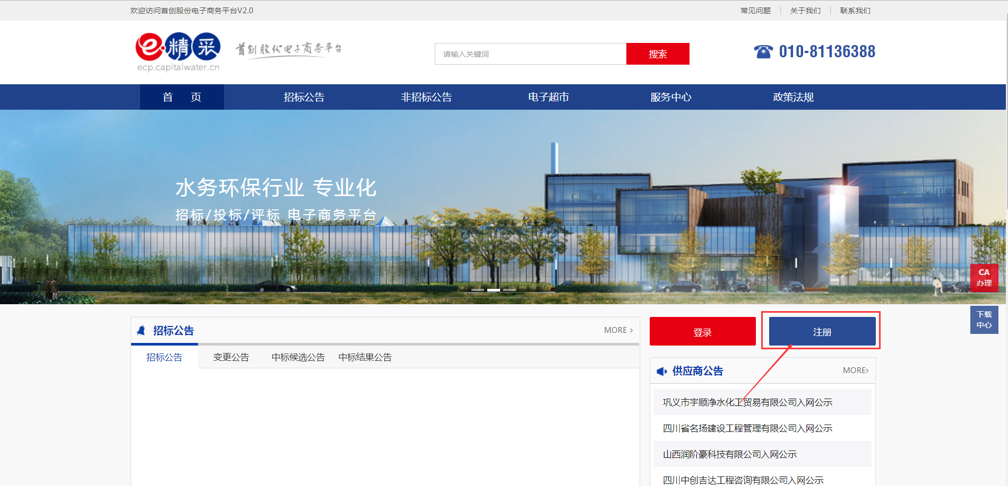
- 在注册需知页面，阅读注册需知内容后，点击页面下方的“同意”按钮。
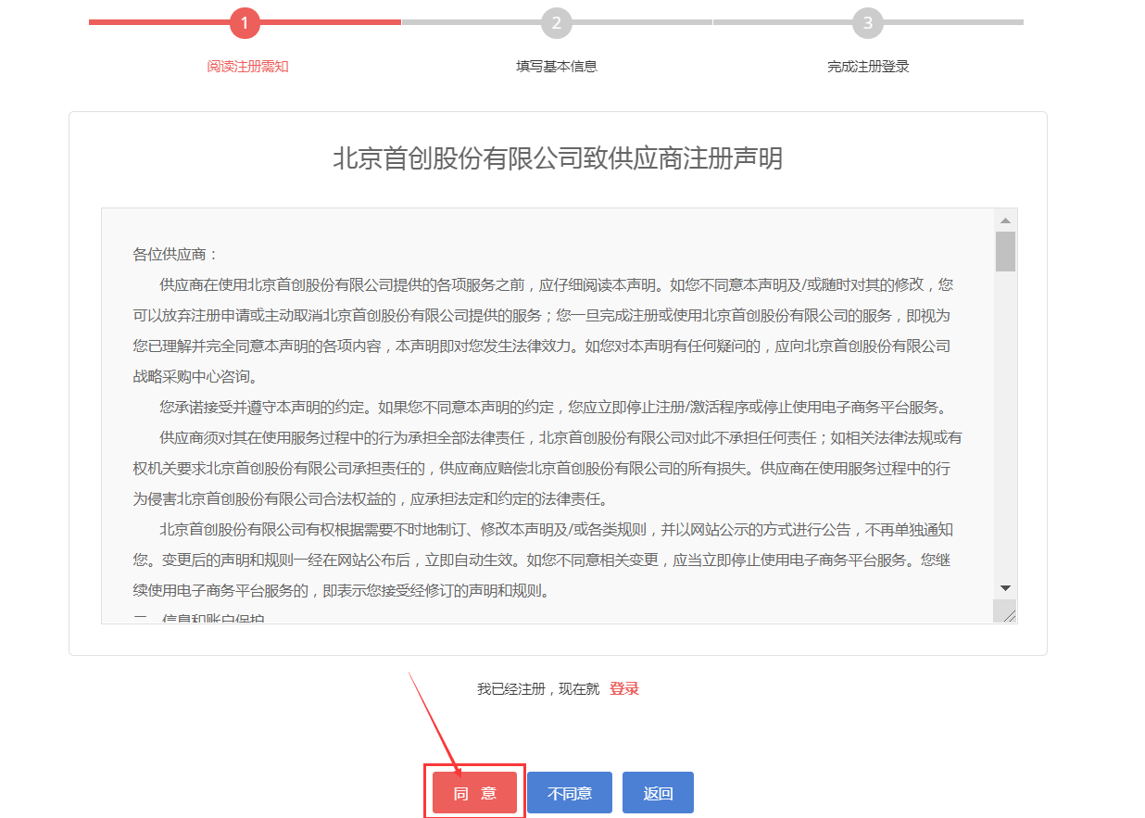
- 在机构注册信息页面，完善您的个人信息，所有信息填写完整后，点击“完成注册”按钮。
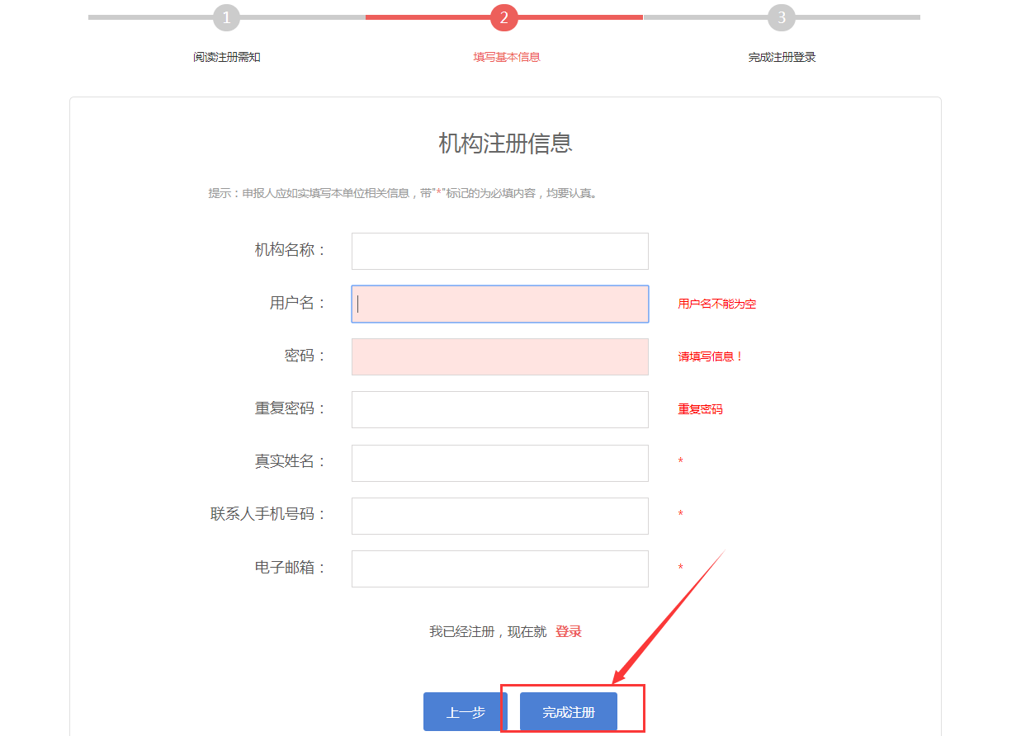
注：此处填写机构名称可以检测该机构是否已在平台中注册。
- 点击“完成注册”按钮后，提示：“恭喜您，注册成功”等待5秒之后会自动登录。
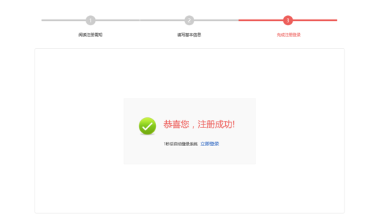
- 如下图所示，在账户管理--基本信息处，完善您单位的其他信息。
注：所有标记“*”号的信息务必保证真实、完整的填写，如果未真实和完整的填写，将导致注册申请不能审核通过，导致供应商无法使用首创股份电子商务平台的功能和进行正常的项目操作。
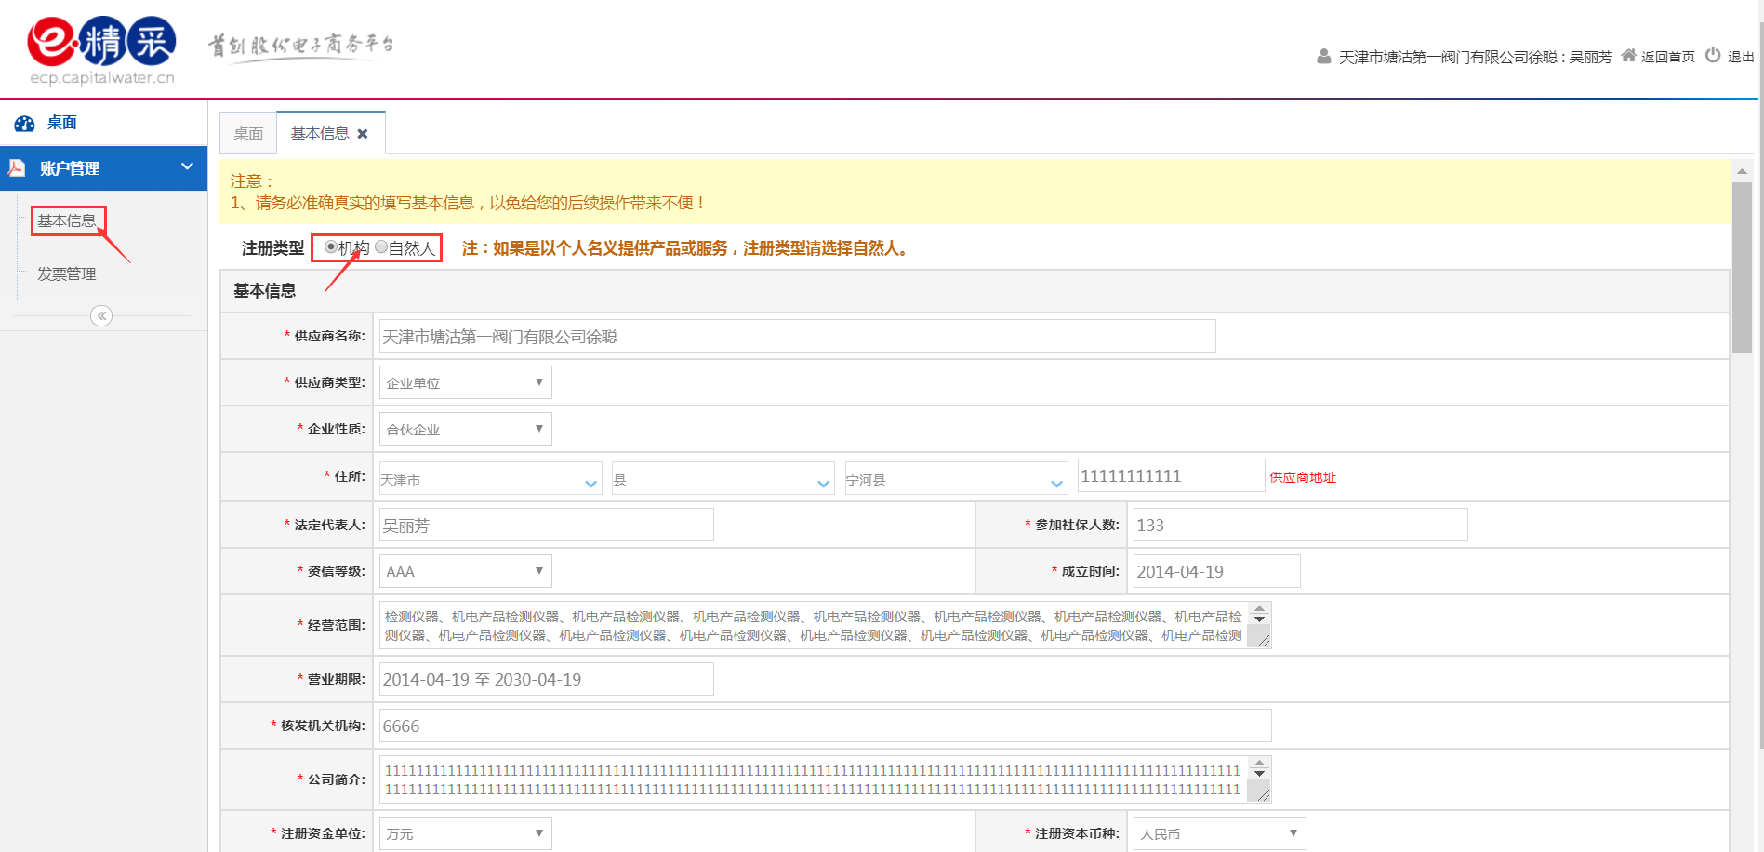
注意：
- 如果是以个人名义提供产品或服务，注册类型请选择自然人；
- 供应商类型和企业性质，务必在下拉选项中找到与本单位匹配的相应选项，错选将导致申请被退回；
- 机构供应商的住所、法定代表人、经营范围、营业期限、注册资本等，务必按照营业执照公示的内容准确填写，错误填写将导致申请被退回；
- 参加社保人数和注册资本实缴金额，务必如实填写；如填写错误，并且已经通过注册审核，将构成供应商不实陈述的内容；
- 供应商登记信息中所有要求的上传文件均为PDF格式；授权委托书中授权人和被授权人签字均要求手签；所有要求上传的身份证如未特别提示，均包括身份证的正反面；
- 机构供应商财务信息务必为对公账户信息；
- 财务审计报告，包括验资报告；
- 财务审计报告、资质和资格文件的上传文件均为PDF格式；
- 经营品类，应根据供应商希望对首创股份提供的产品和服务进行适当选择，既不应少选，也不能多选；少选将导致采购人在选取该供应商可以提供的品类时无法查询到供应商信息，进而该供应商无法响应采购需求；多选将导致供应商在电子商务平台的操作效率降低，导致无法被有效分类，以及取得有价值的采购信息；
- 选取经营品类时，所附照片应小大小适合、清晰可查；
*供应商注册信息如有修改，应及时登录首创股份电子商务平台提交变更申请，否则影响到供应商参与具体的采购项目，由供应商自行承担责任。
- 填写信息确认无误之后，点击“提交审核”按钮，等待平台工作人员审核。如对使用功能有任何问题，可以咨询平台客服电话：010-81136388。
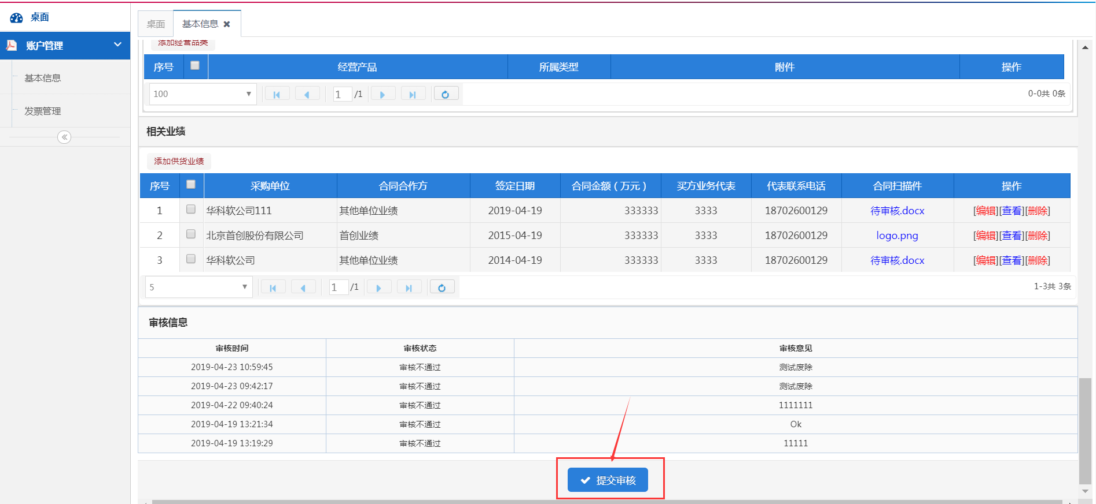

2.2. 系统登录
- 打开首创股份电子商务平台(http://ecp.capitalwater.cn/)，点击平台右侧“登录”按钮。
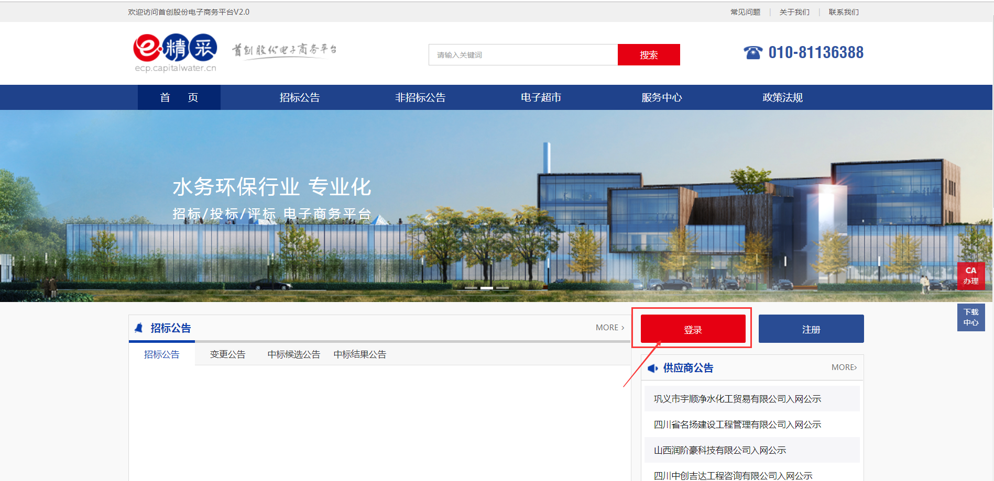
- 在登录页面，切换为“普通登录”：
- 点击登录面板右上角“普通登录在这里”切换登录方式
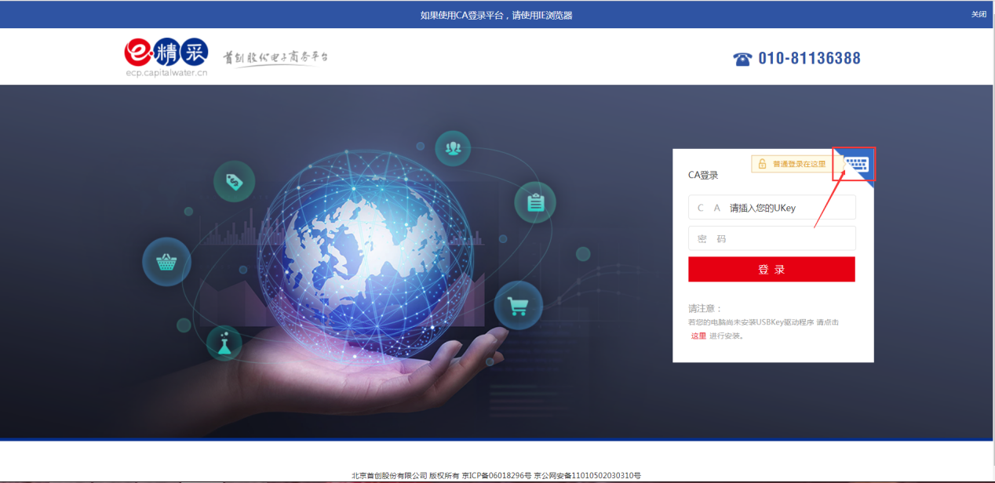
（2） 进入“普通登录”面板，输入您注册时的用户名和密码，填写正确的验证码，点击“登录”按钮，即可登录平台系统。
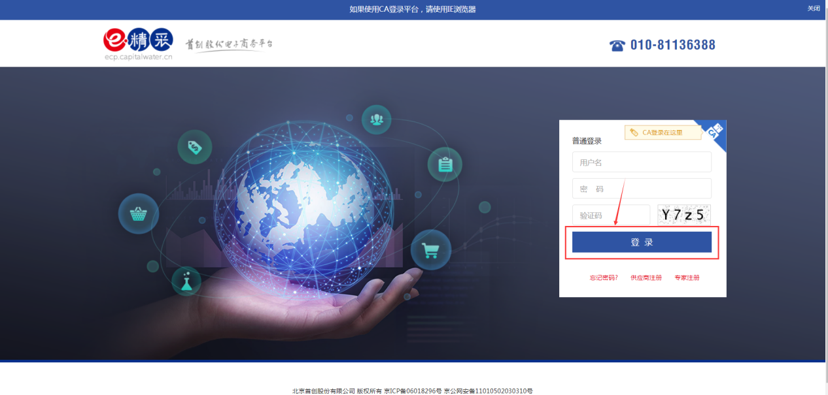

2.3. 用户中心
此处介绍用户中心可进行的一些修改密码、修改个人信息一些简单功能。
- 回到首页
点击右上角的【回到首页】，可以返回平台首页。
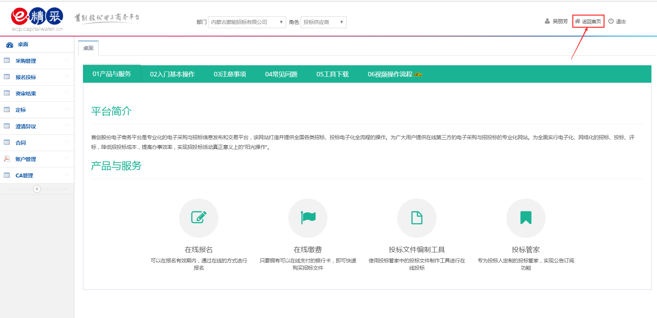
- 修改密码
点击右上角【用户姓名】【修改密码】，可以进行用户密码修改。
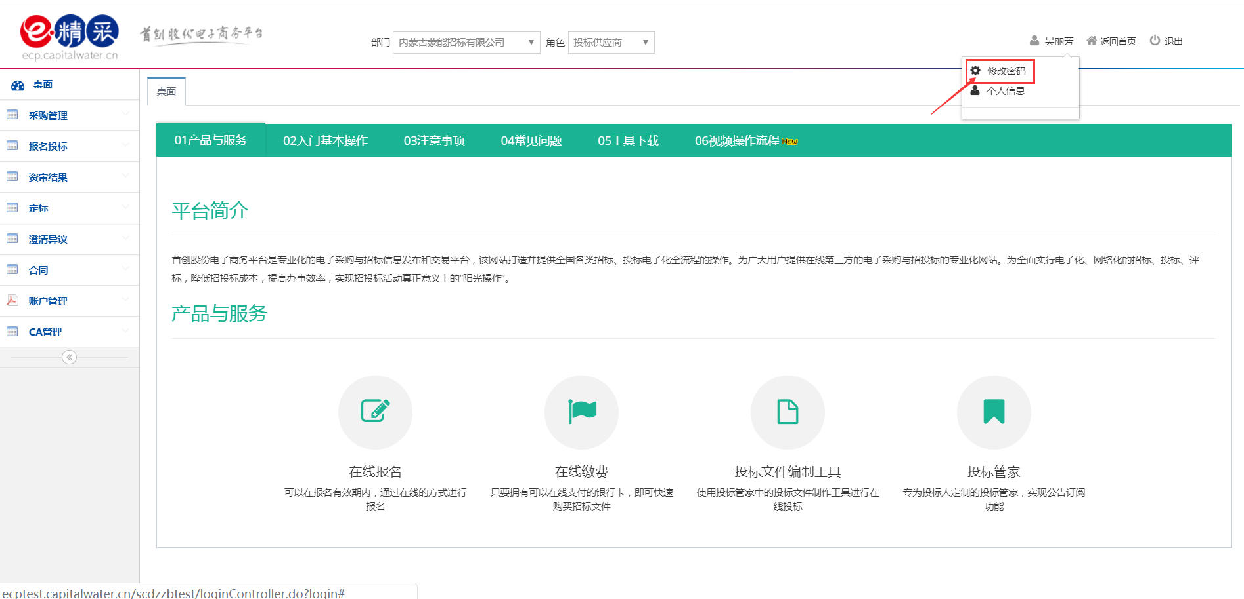
填写原密码、新密码和确认密码后，点击【确定】按钮，即修改密码成功。
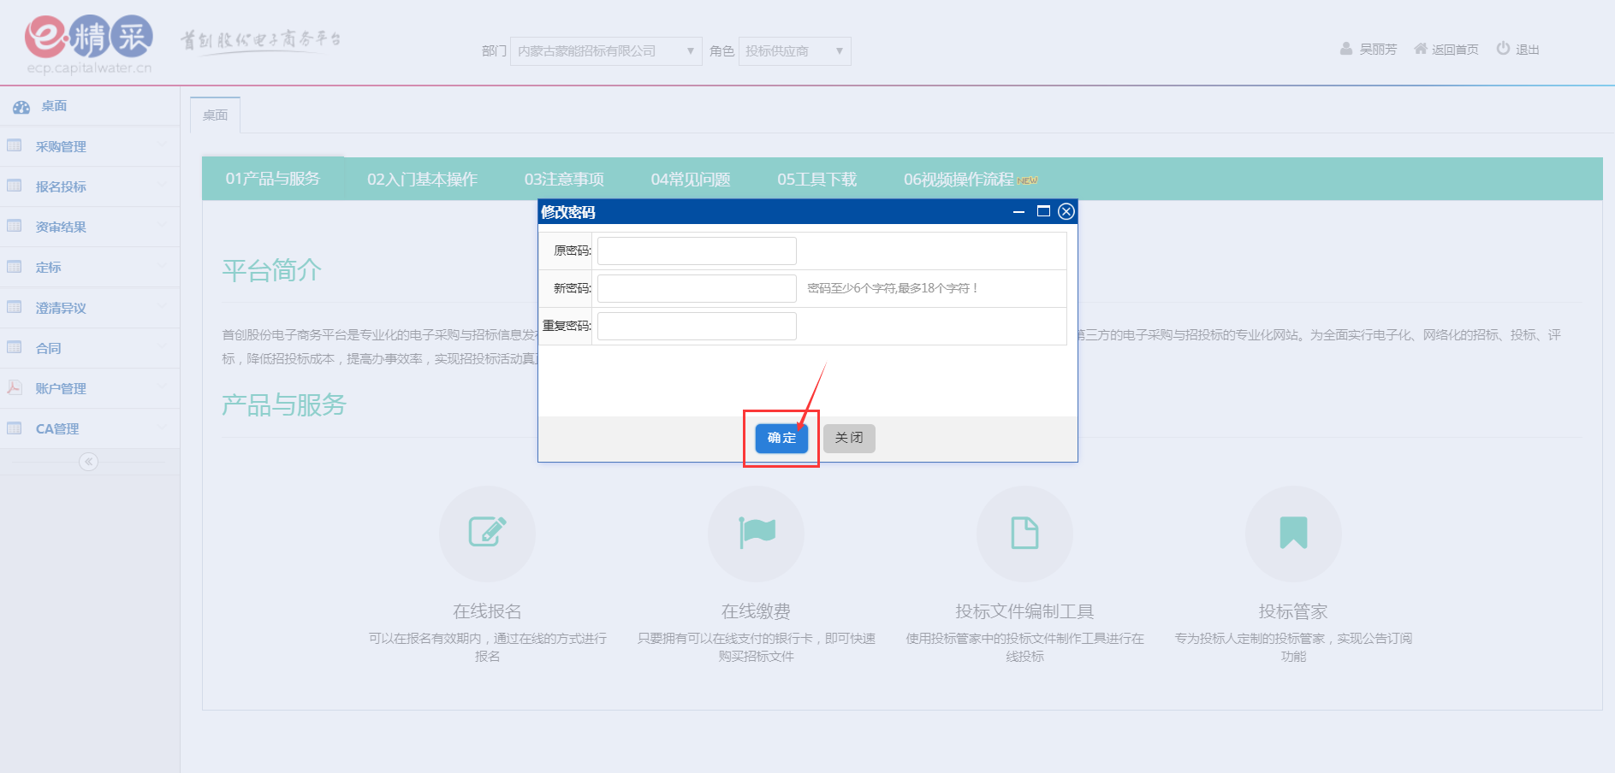
- 个人信息
点击右上角【用户姓名】【个人信息】，可以查看个人基本信息、修改个人信息。
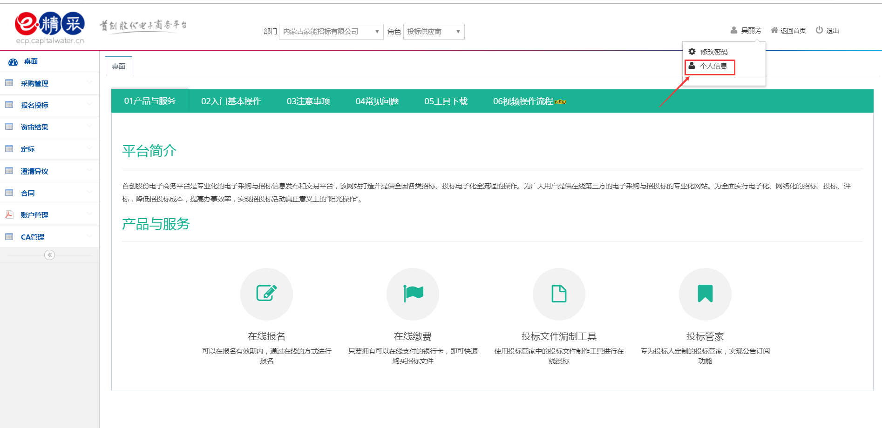
点击【修改信息】，可以修改个人的基本信息。
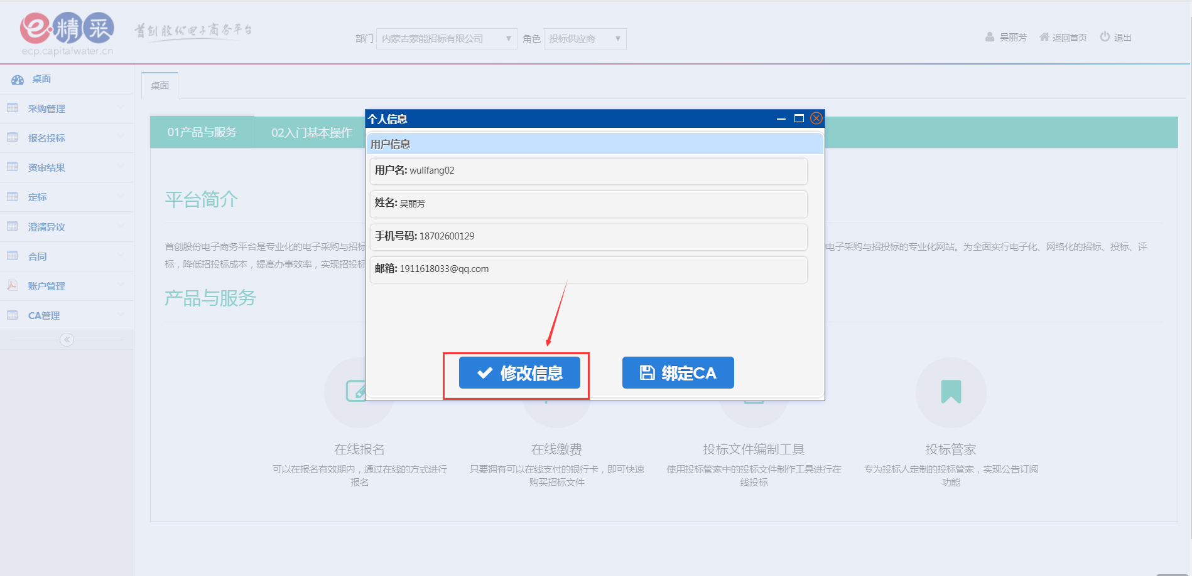
- 切换角色
如果用户是多角色，点击上部【部门】或【角色】，可以为当前账号切换部门与角色。
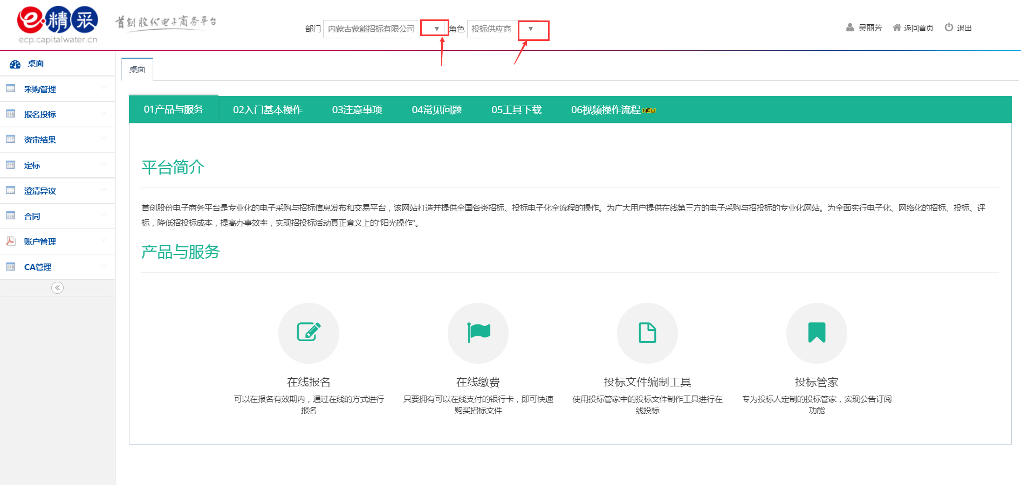
- 退出登录
点击右上角的【退出】，可以退出当前登录用户。
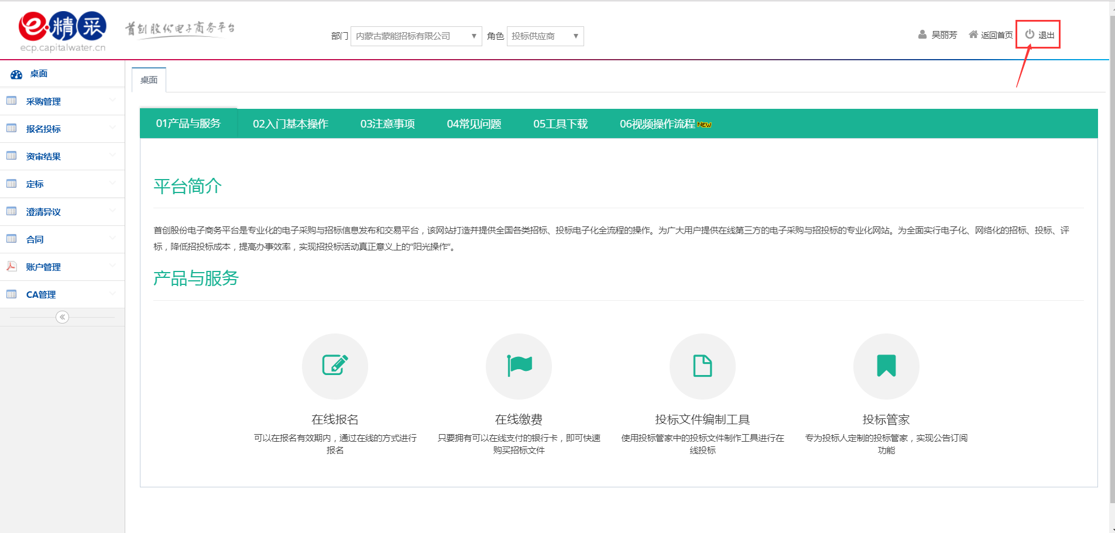
- 桌面
进入用户中心后，桌面显示平台简介、产品与服务、入门基本操作、注意事项、常见问题的信息。
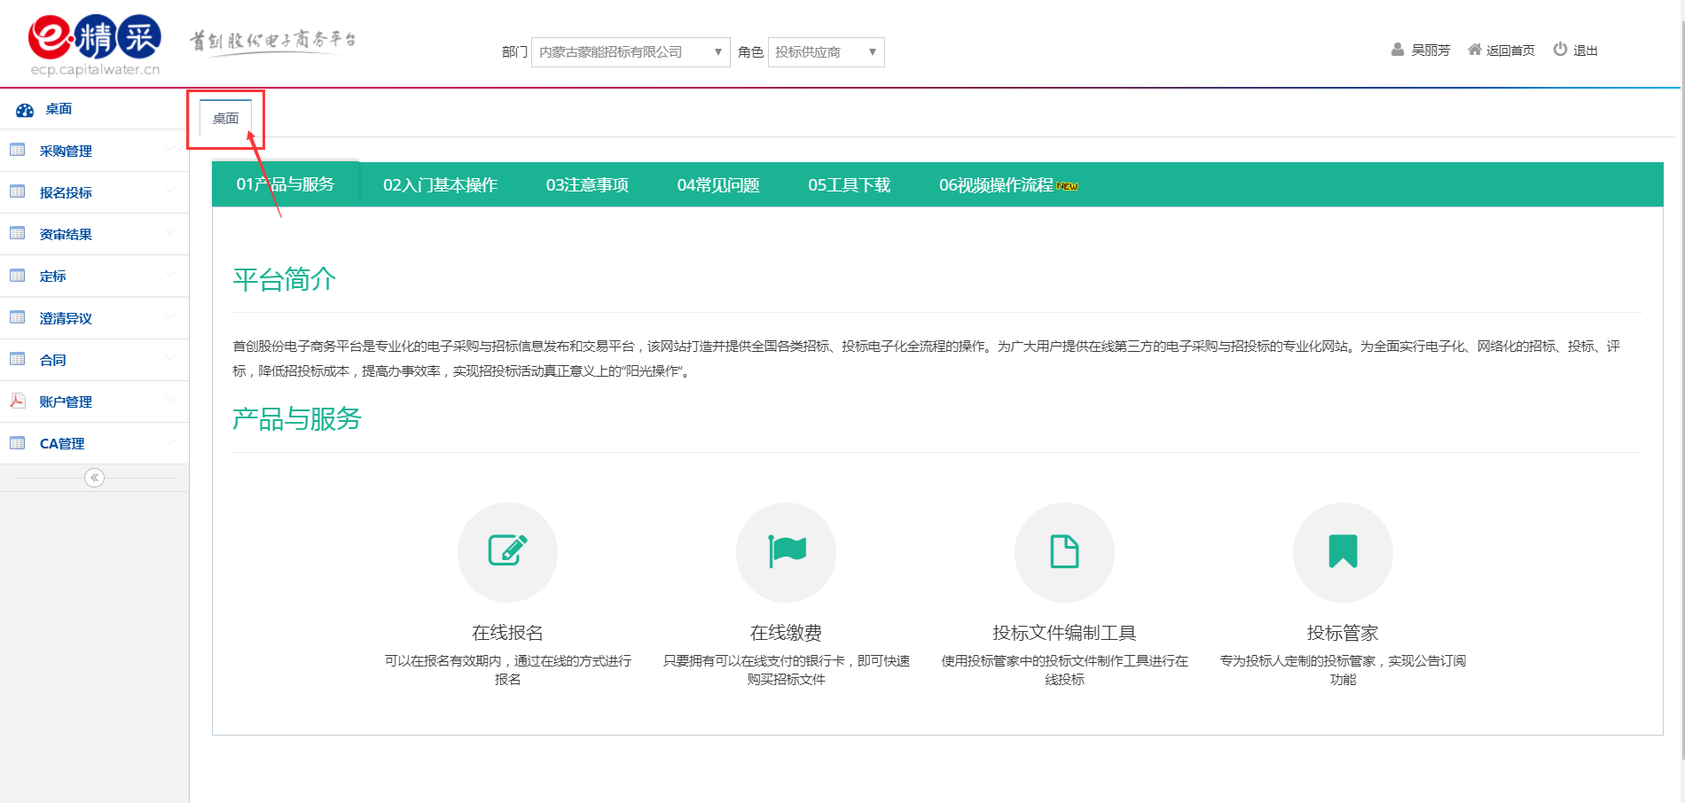

3. 非招标项目报名投标

3.1. 查找项目

3.1.1. 前台查找招标项目
（1）在平台首页，在“采购公告”模块，可以查看最新的招标项目。
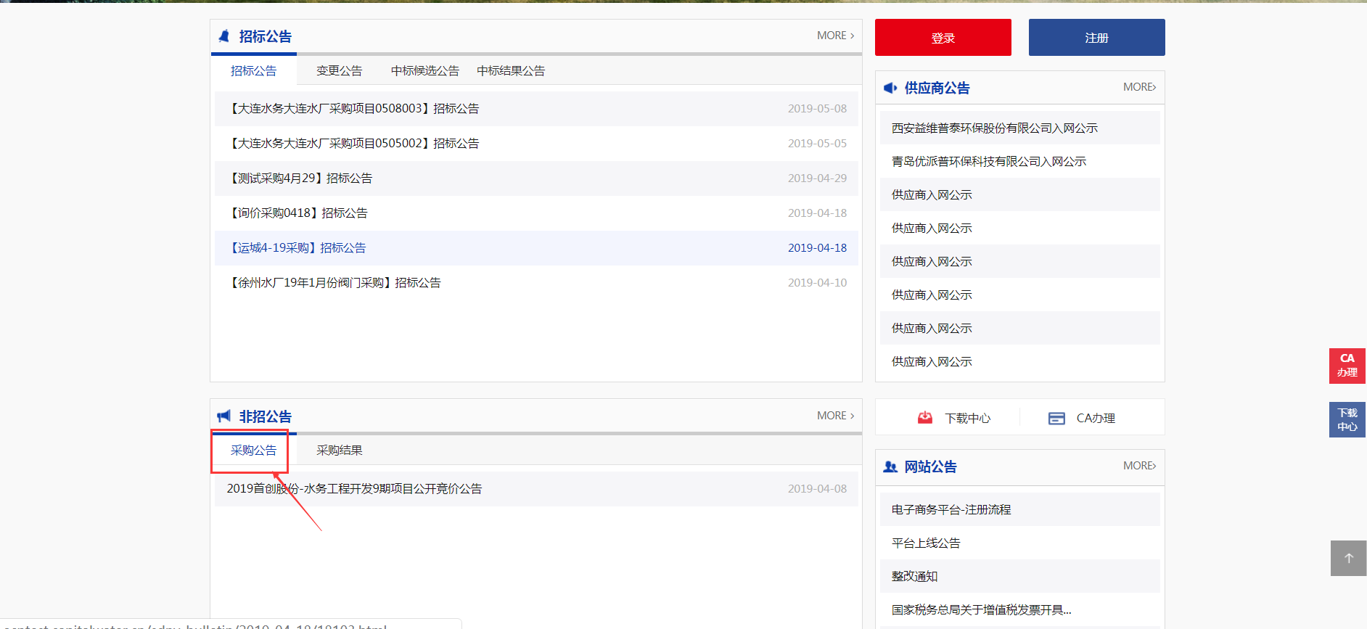
（2）点击首页导航栏的“招标公告”和“非招标公告”菜单或点击“招标公告”和“非招公告”模块处的【MORE】按钮，在招标信息列表页根据页面的搜索条件搜索您要报名的项目。
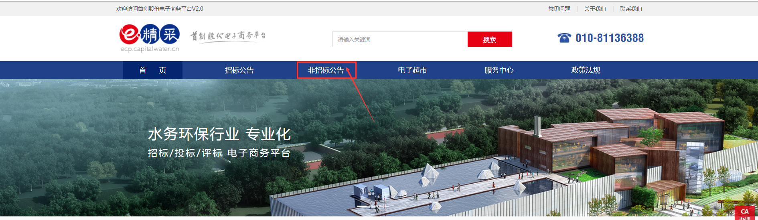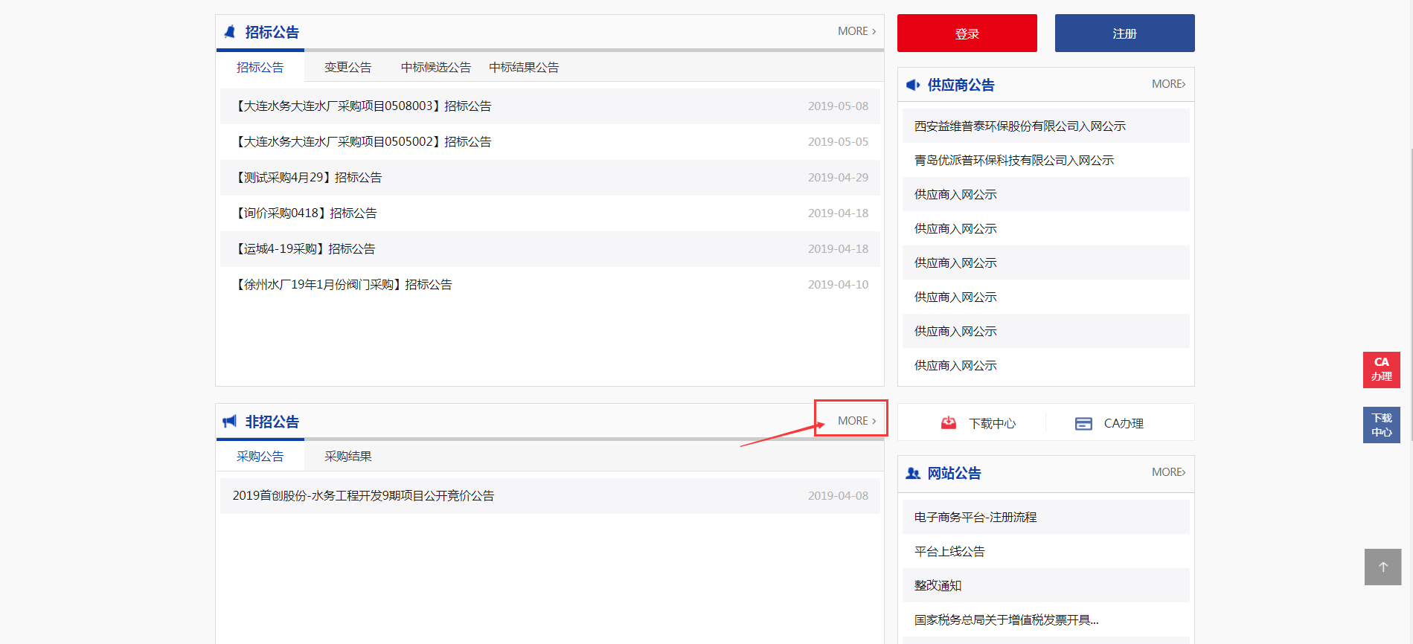
招标信息列表
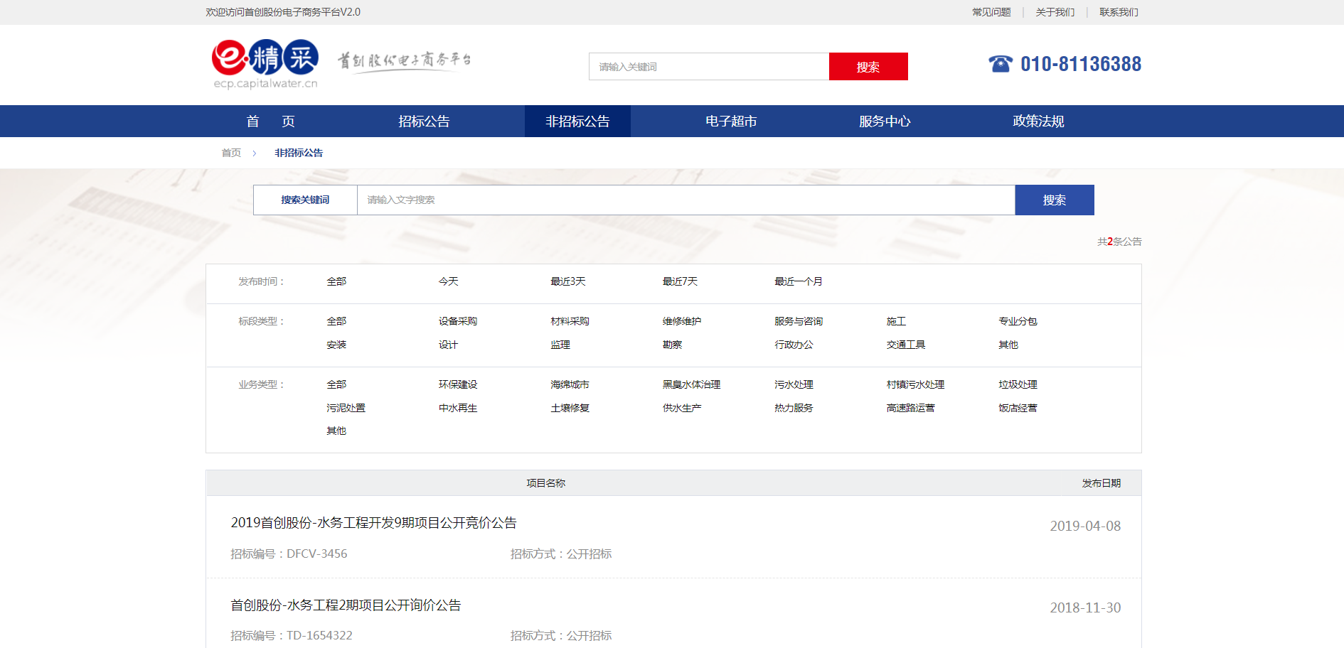
点击项目名称，查看项目详情
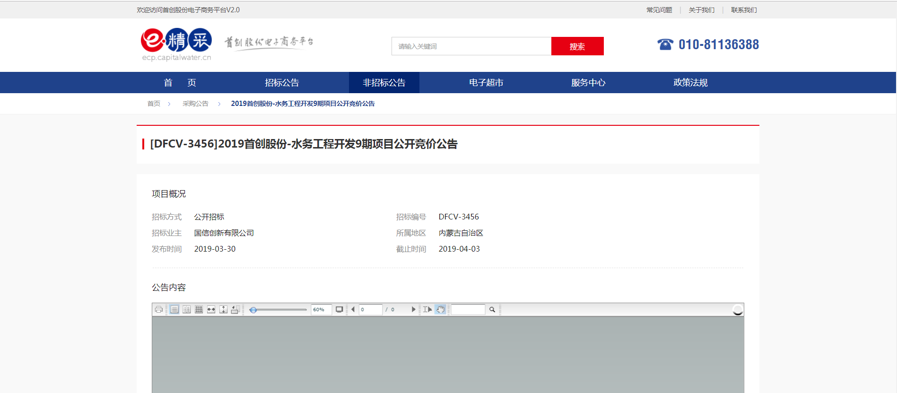

3.1.2. 后台查找招标项目
（1）点击左侧【采购管理】-【采购报名】，可以查看所有的招标项目公告信息；
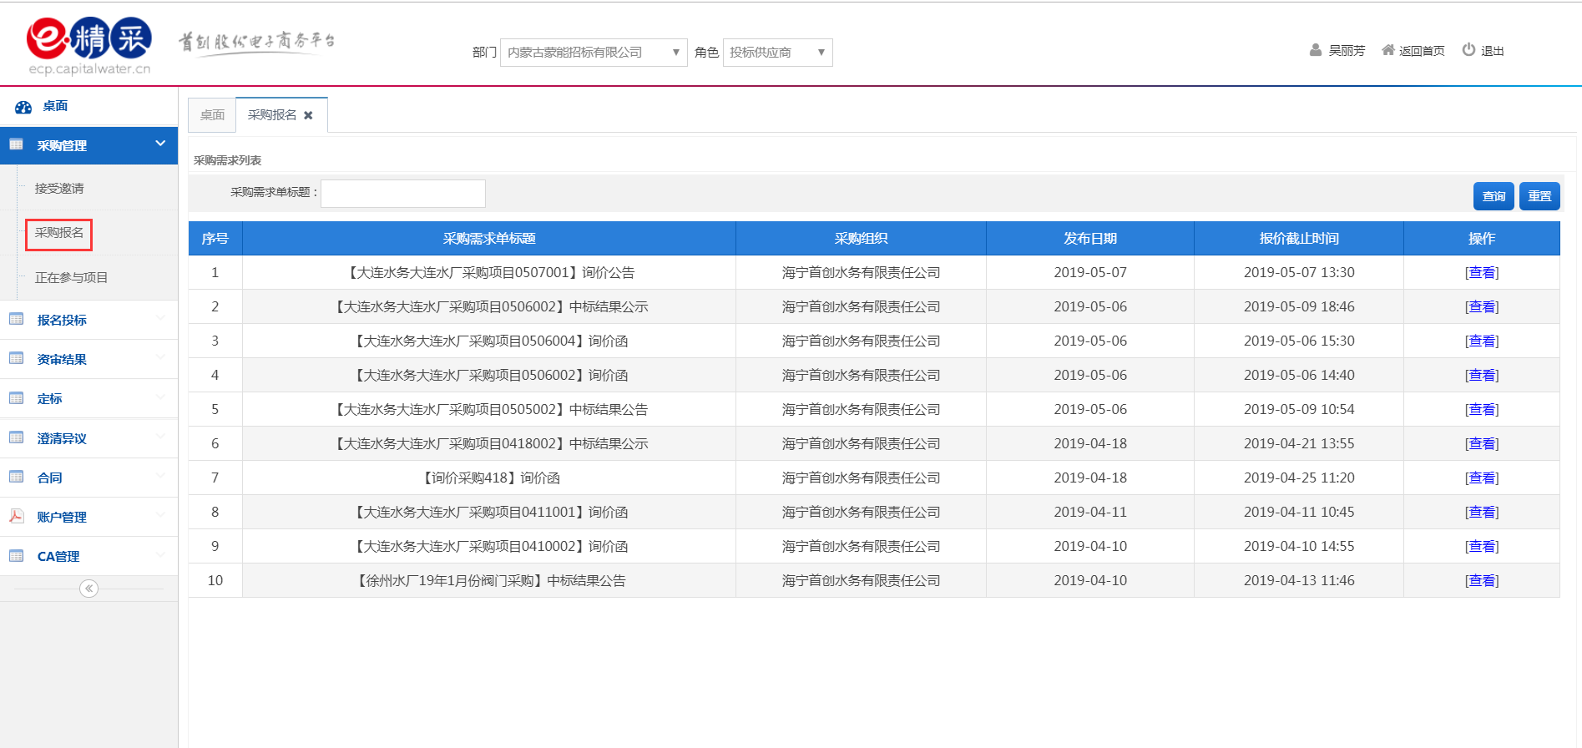

3.2. 报名
供应商在报名投标前，必须完成基本信息审核并录入发票；
（1）报名：
1）点击操作列【查看】按钮，进入报名详情页；
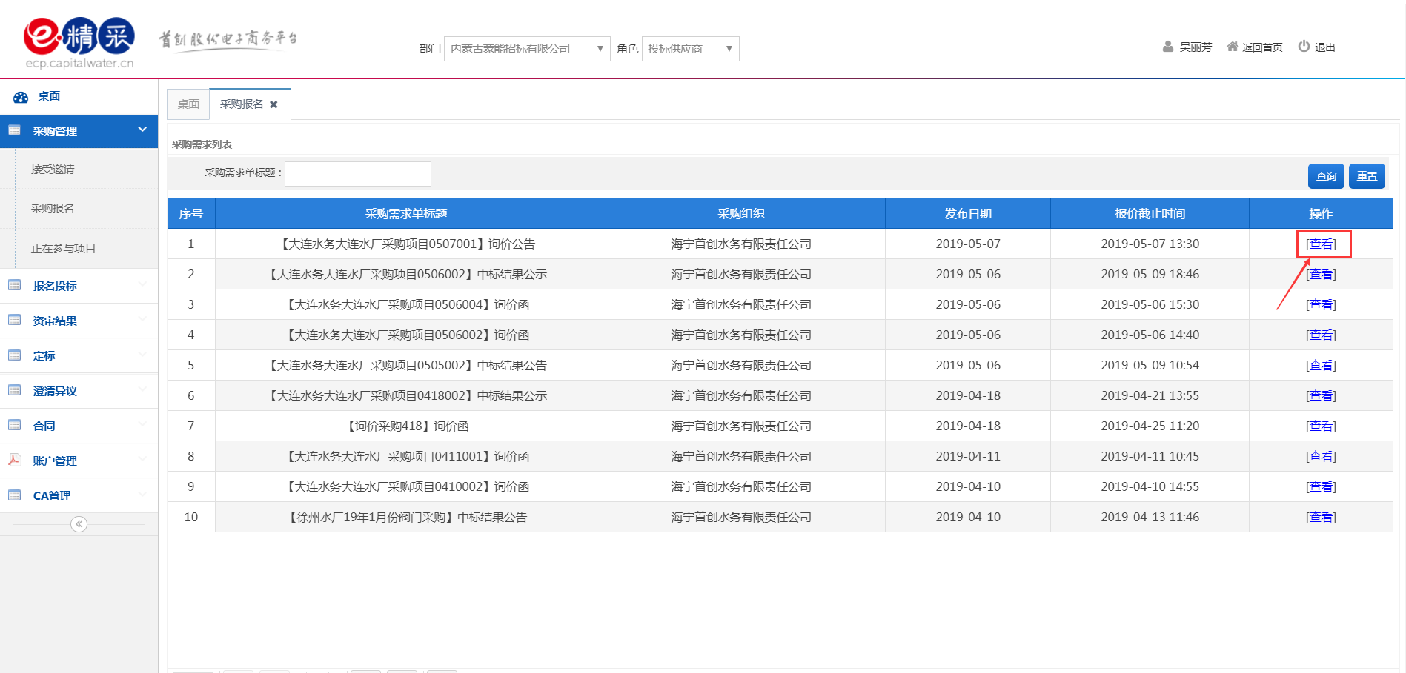
2）点击【我要报名】；
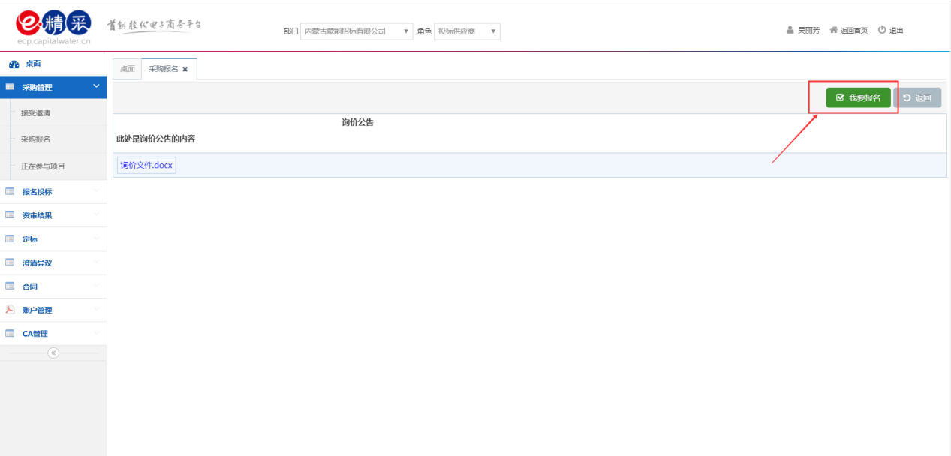
3）填写报名信息，点击【提交】按钮，等待项目经理或采购人审核；
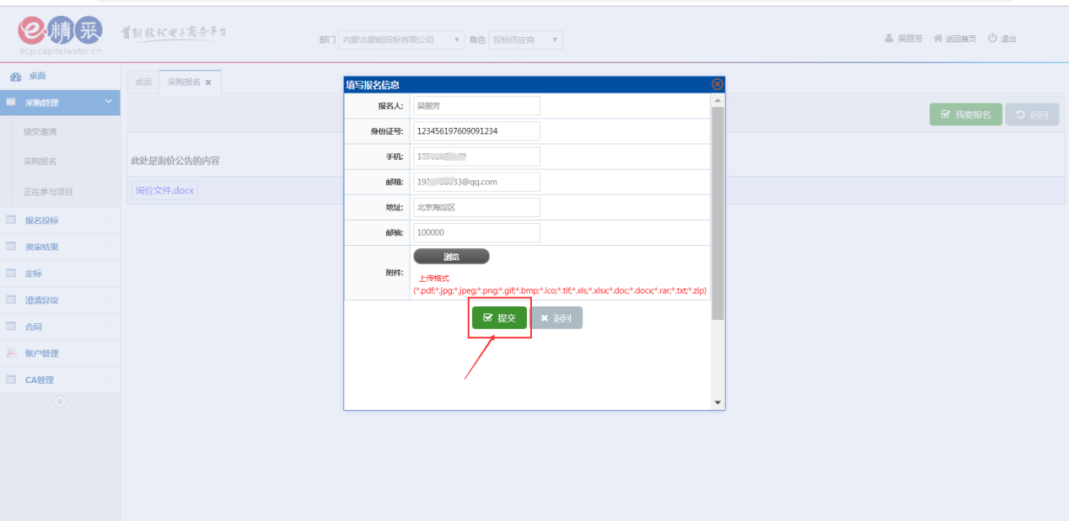
（2）查看报名信息
1）点击操作列【查看】按钮；
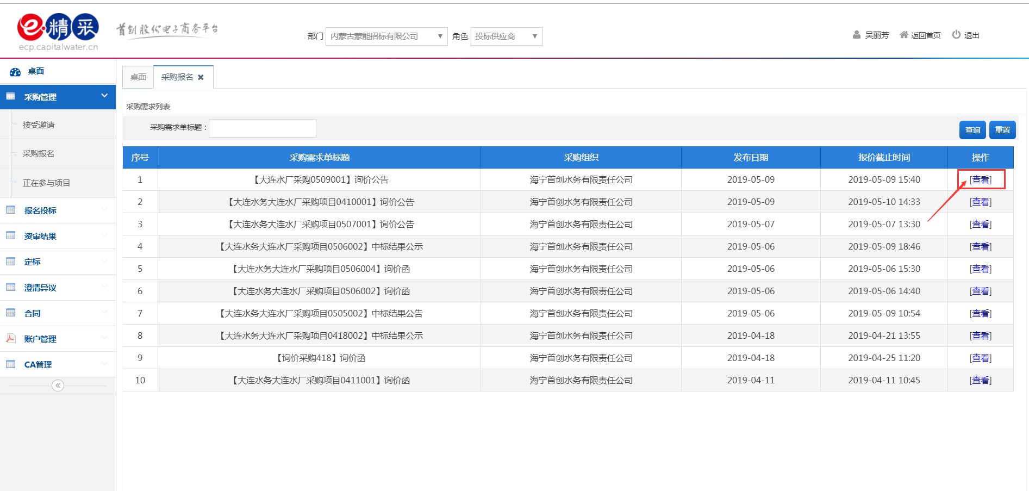
点击【查看报名信息】
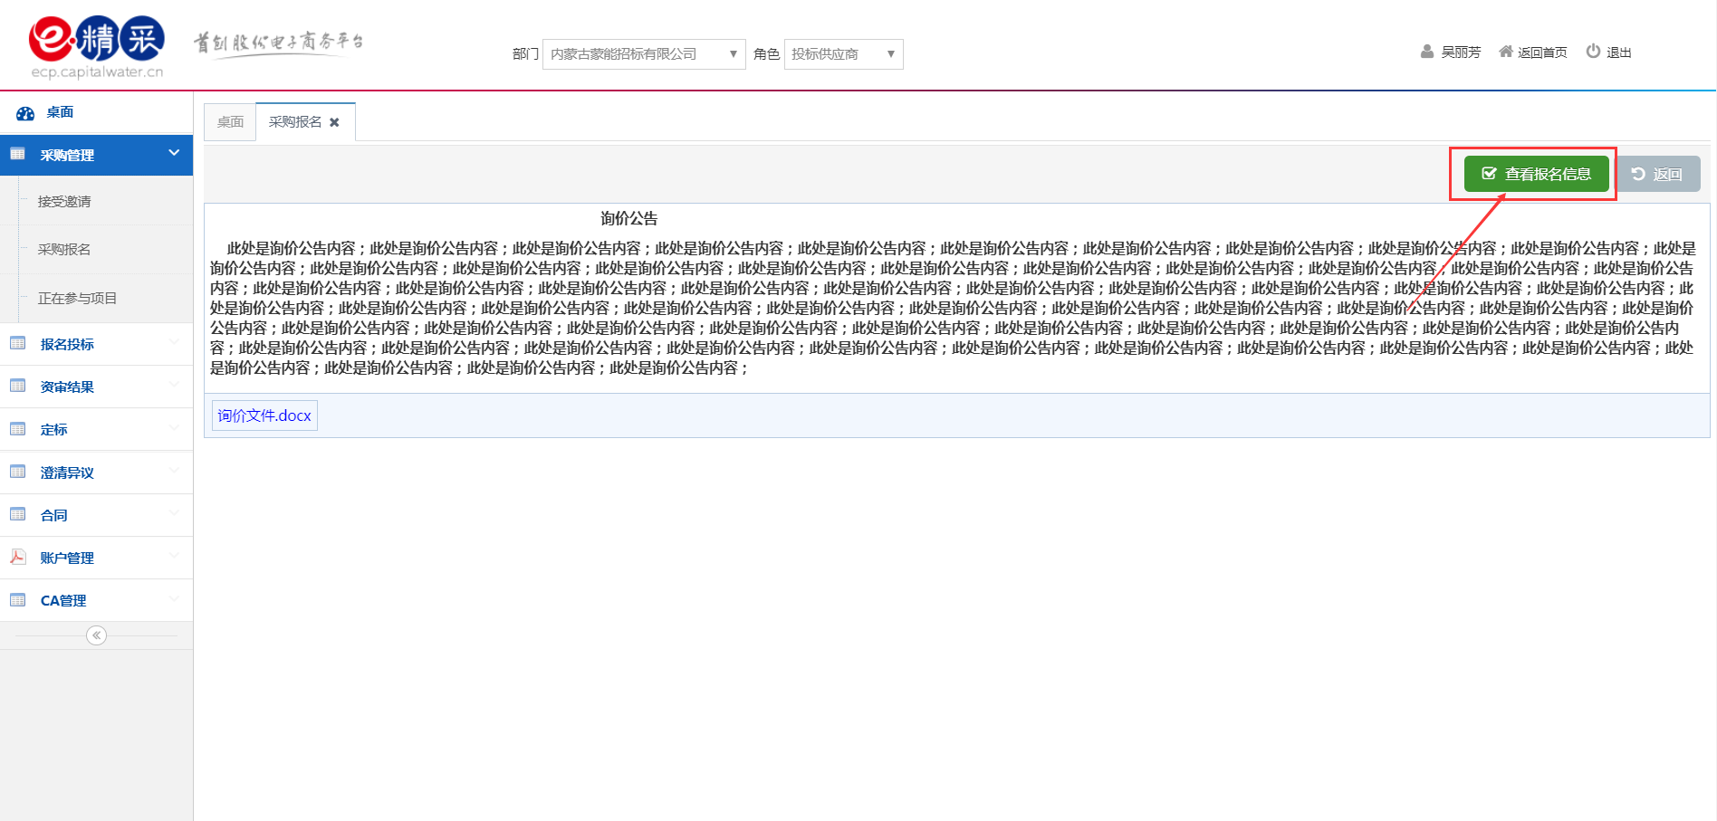
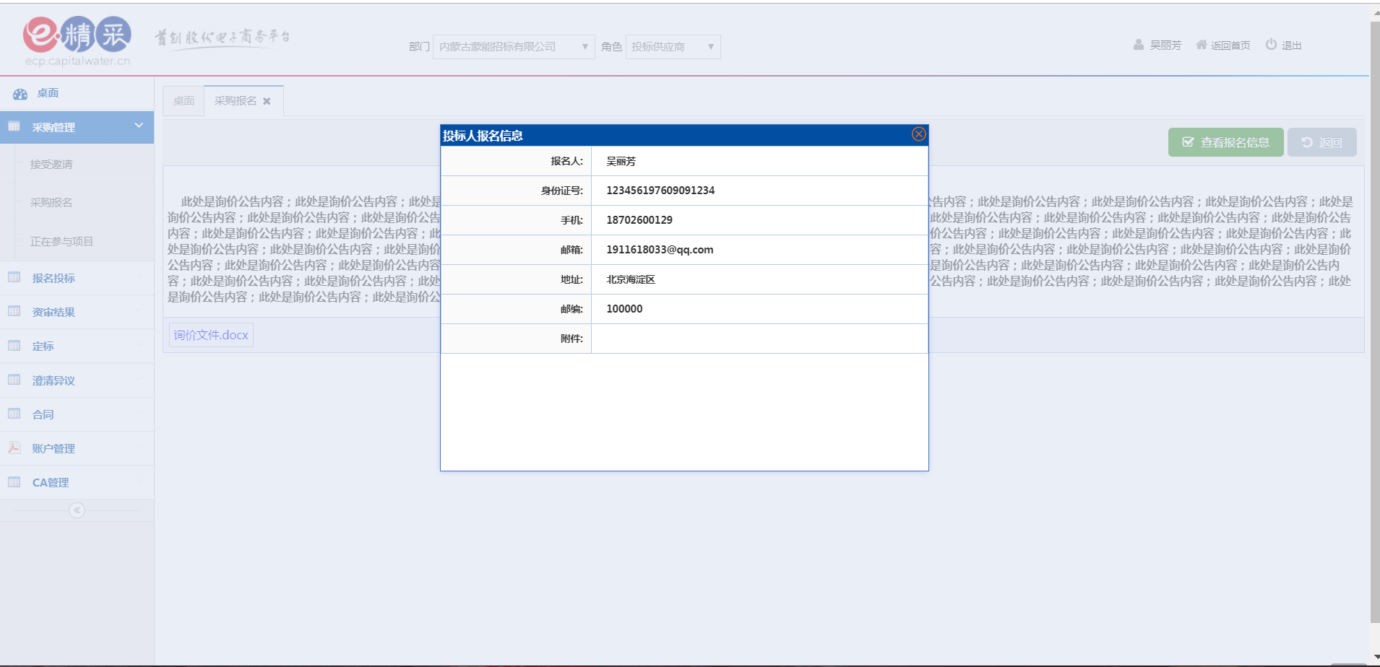
2）点击左侧【采购管理】->【正在参与项目】查看；
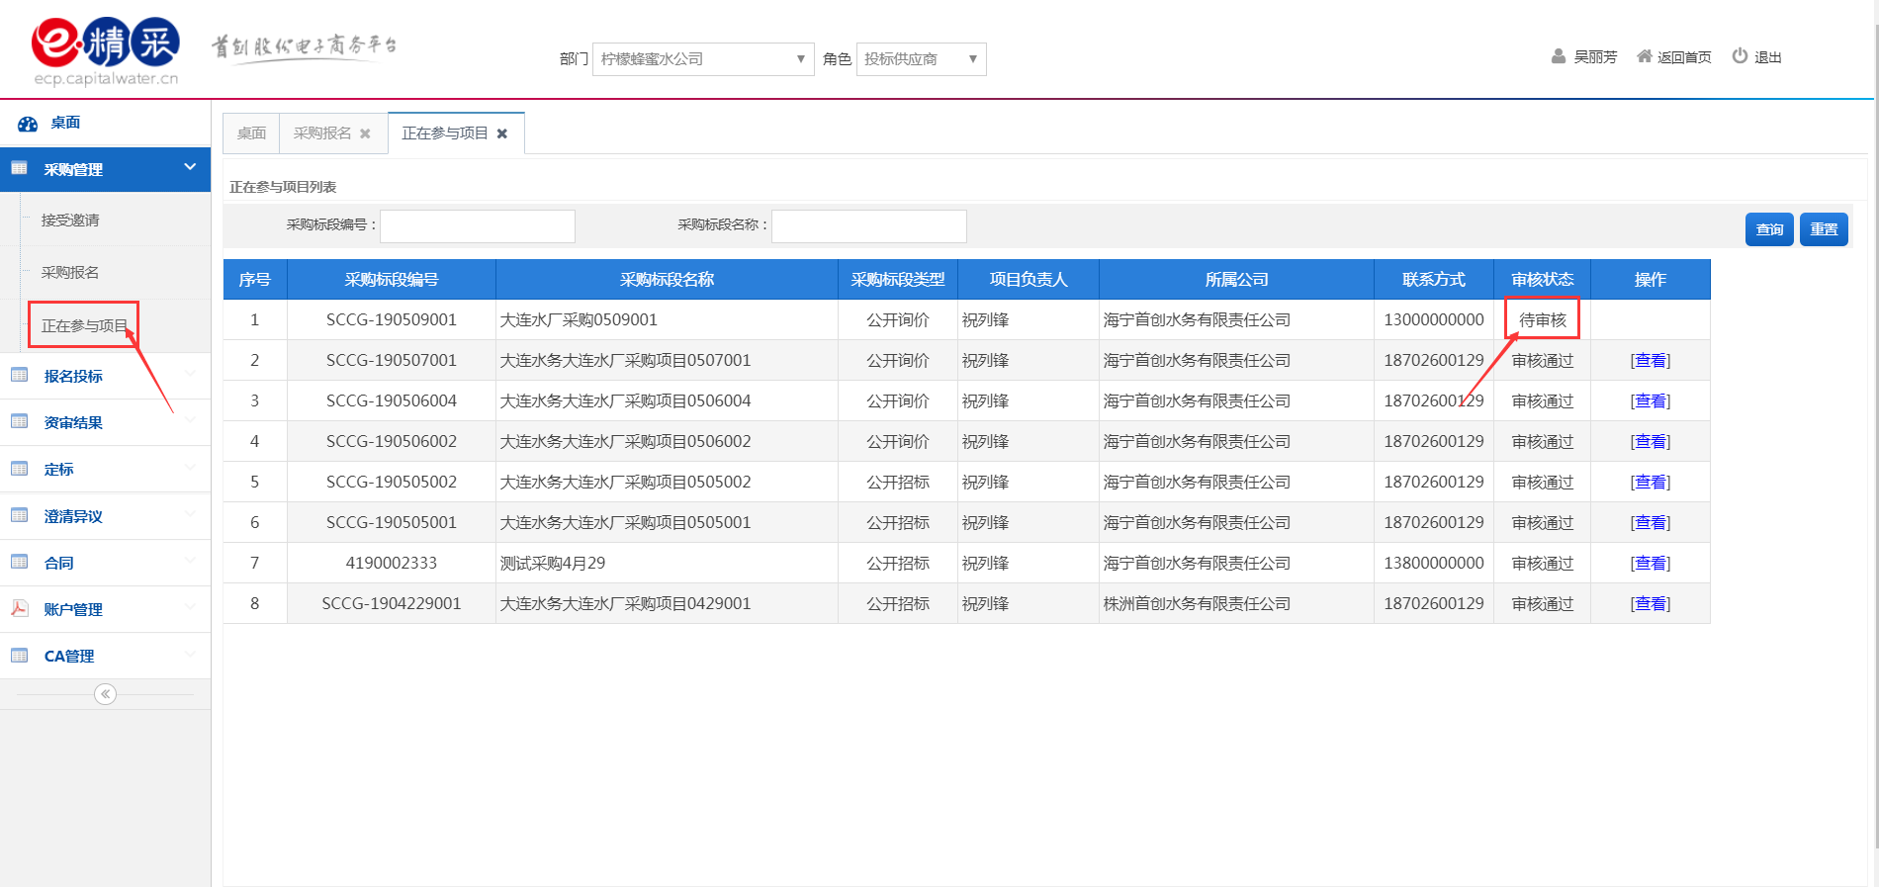

3.3. 接受邀请
供应商在报名投标前，必须完成基本信息审核并录入发票；
（1）点击左侧【采购管理】->【接受邀请】进入邀请列表页；
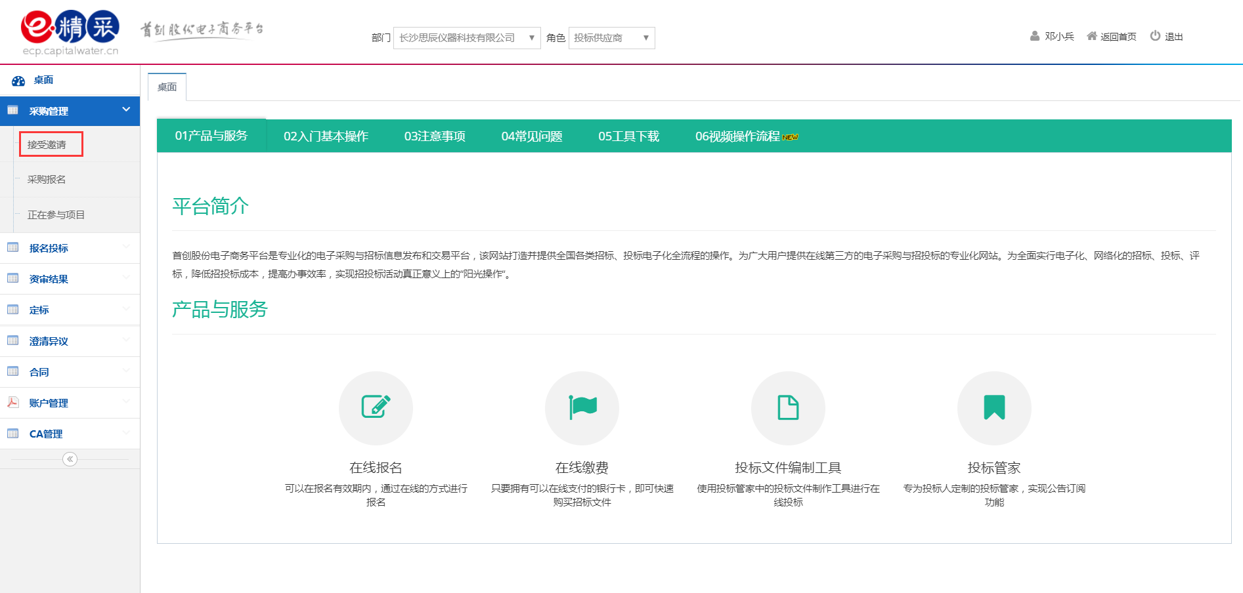
（2）接受邀请：
1）点击操作列【查看】按钮，进入报名详情页；
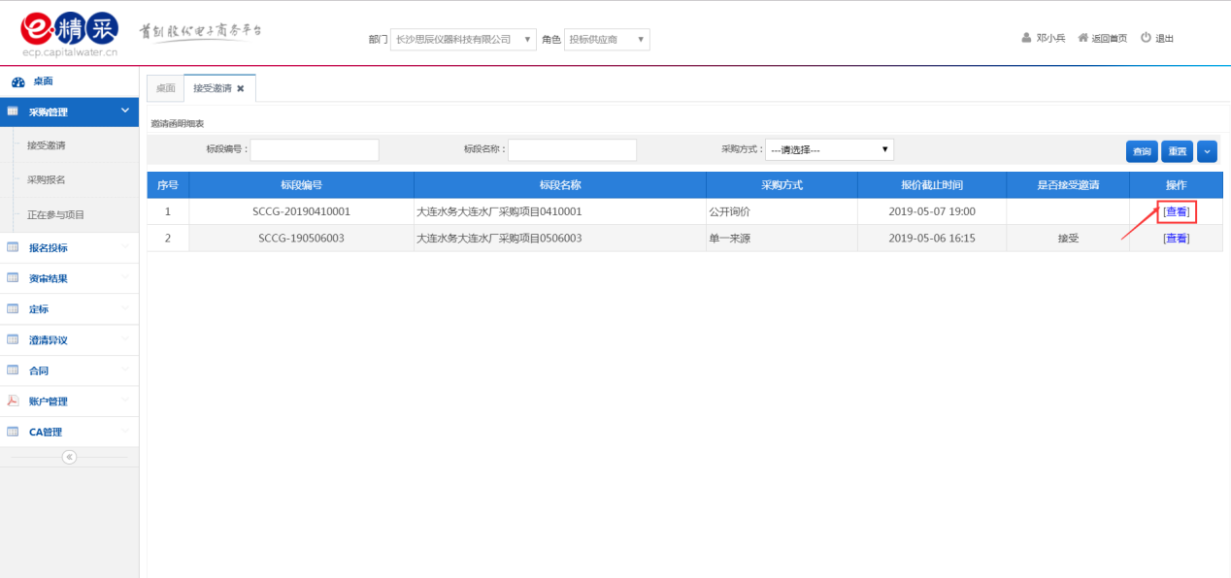
2）点击【接受】接受邀请，点击【拒绝】拒绝邀请；
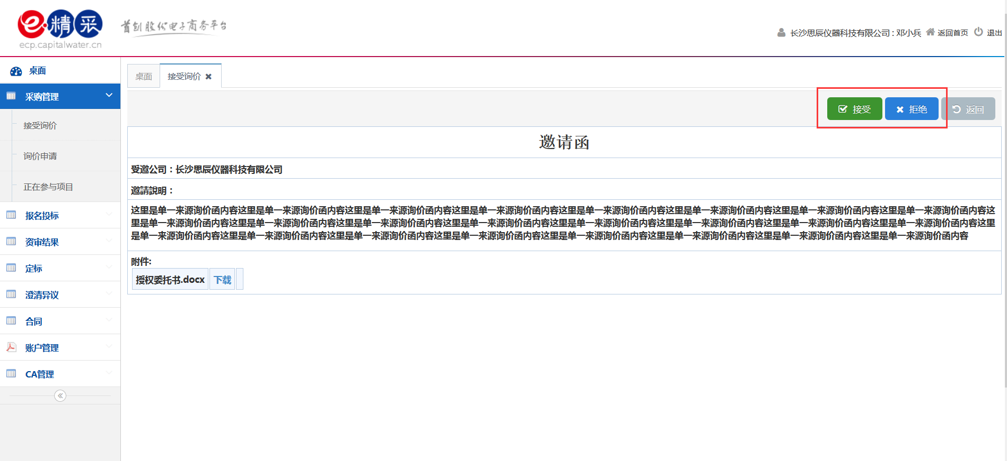
3）若点击接受，填写报名信息，点击【提交】按钮；
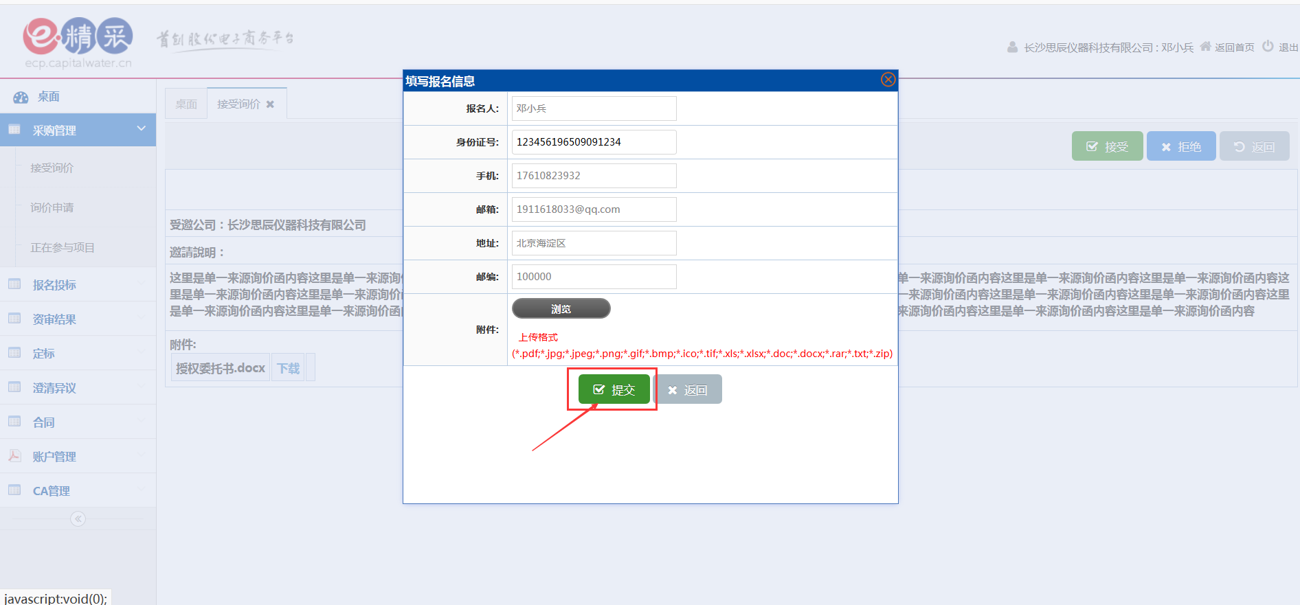
（2）查看报名信息
1）点击操作列【查看】按钮；
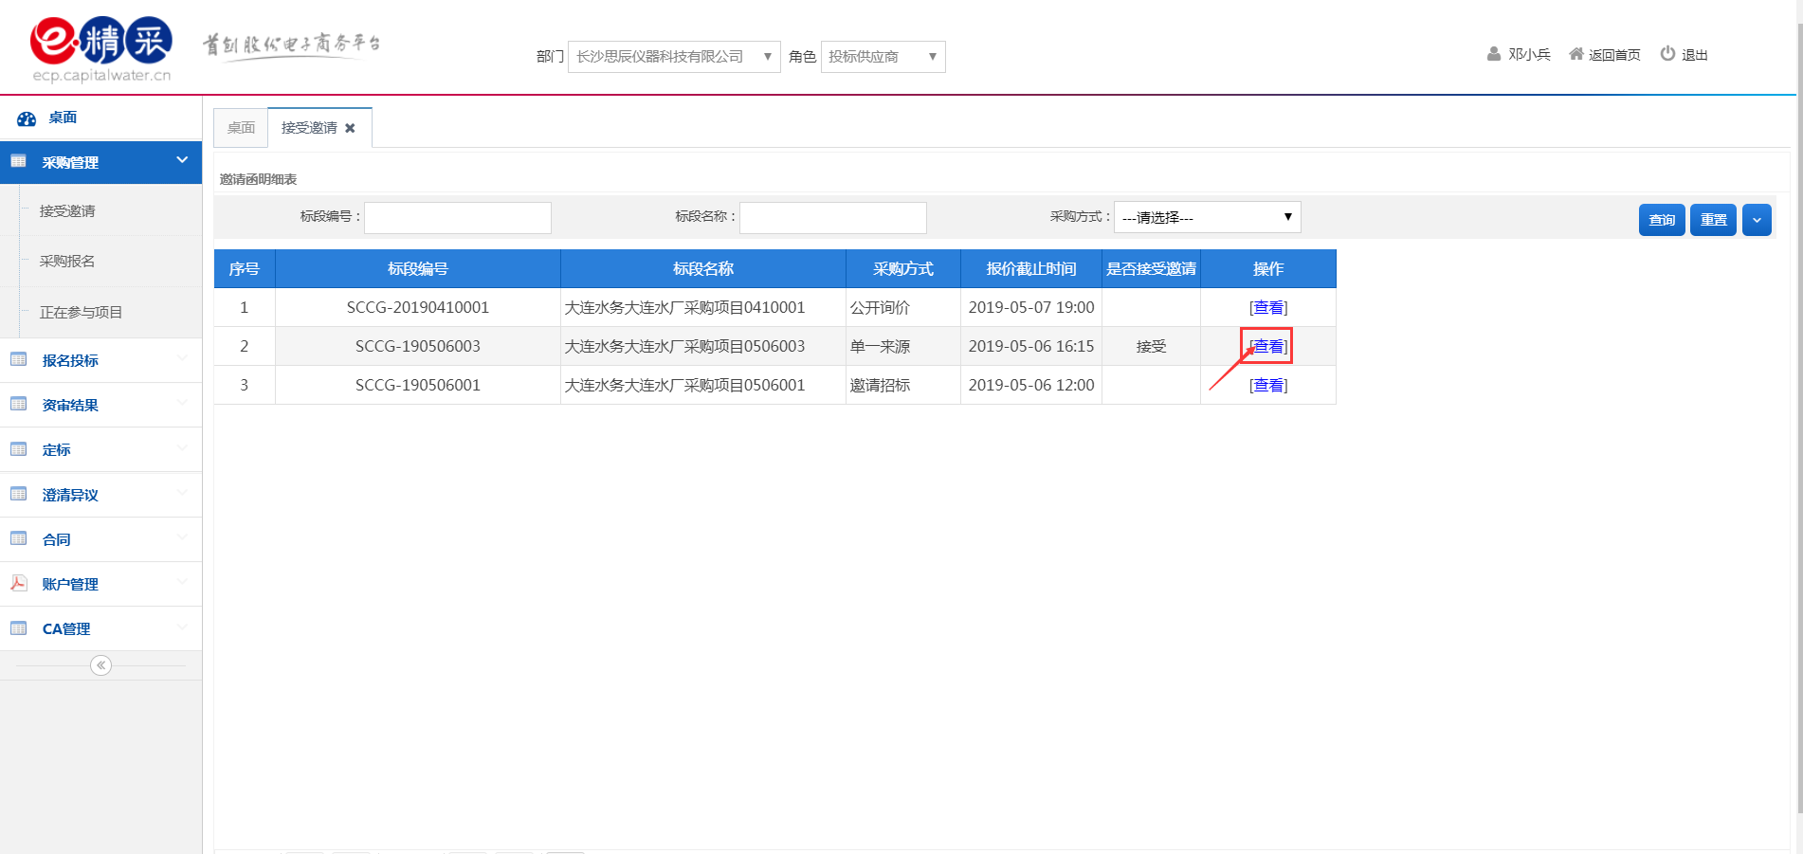
点击【查看报名信息】
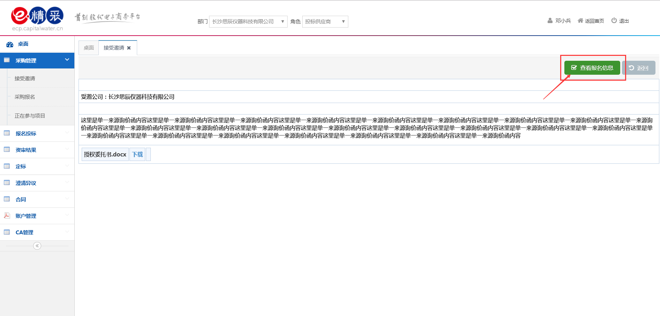
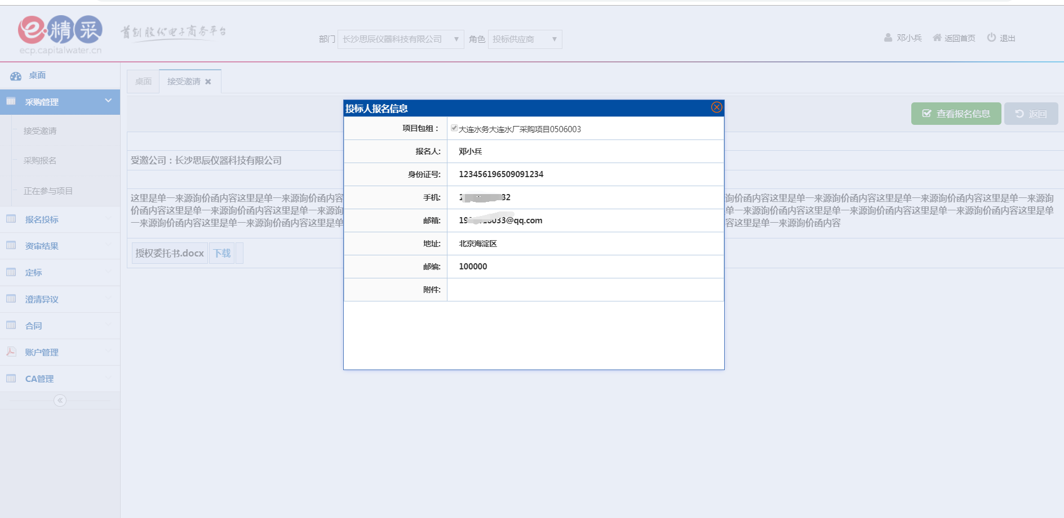
2）点击左侧【采购管理】->【正字参与项目】查看；

3.4.报价
（1）点击左侧【采购管理】->【正在参与项目】进入参与项目列表页；
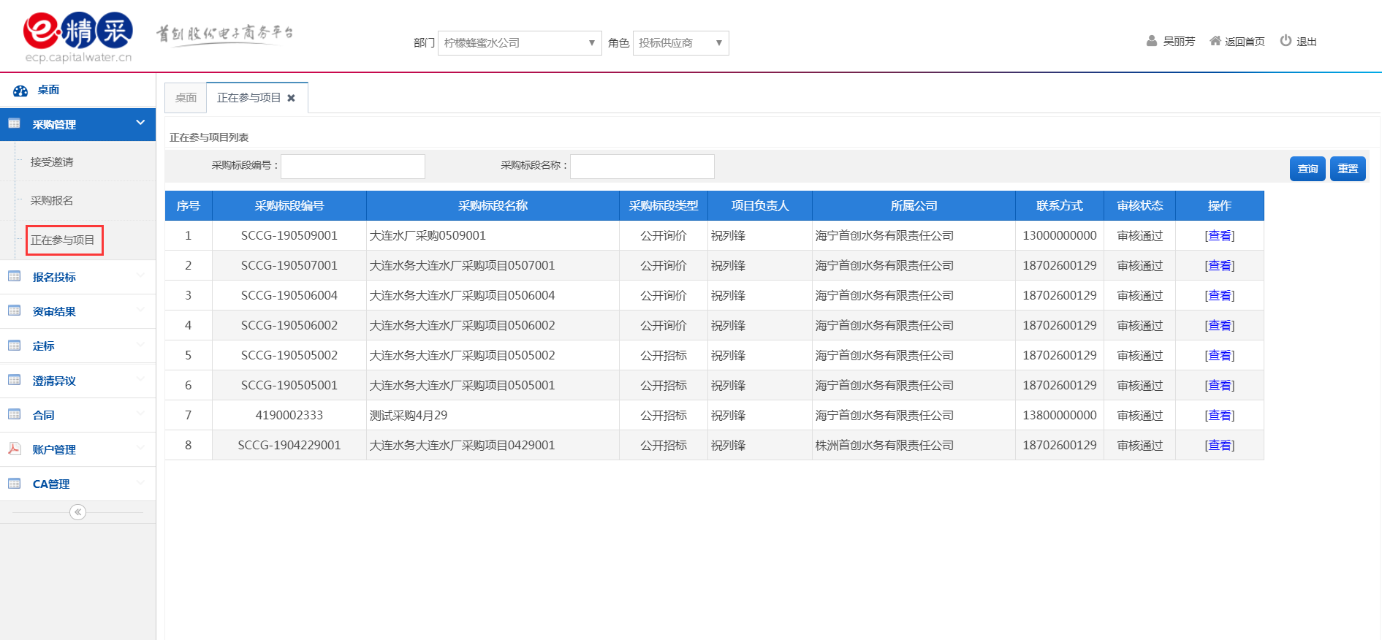
（2）报价
1）点击操作列【查看】按钮，进入报价页面；
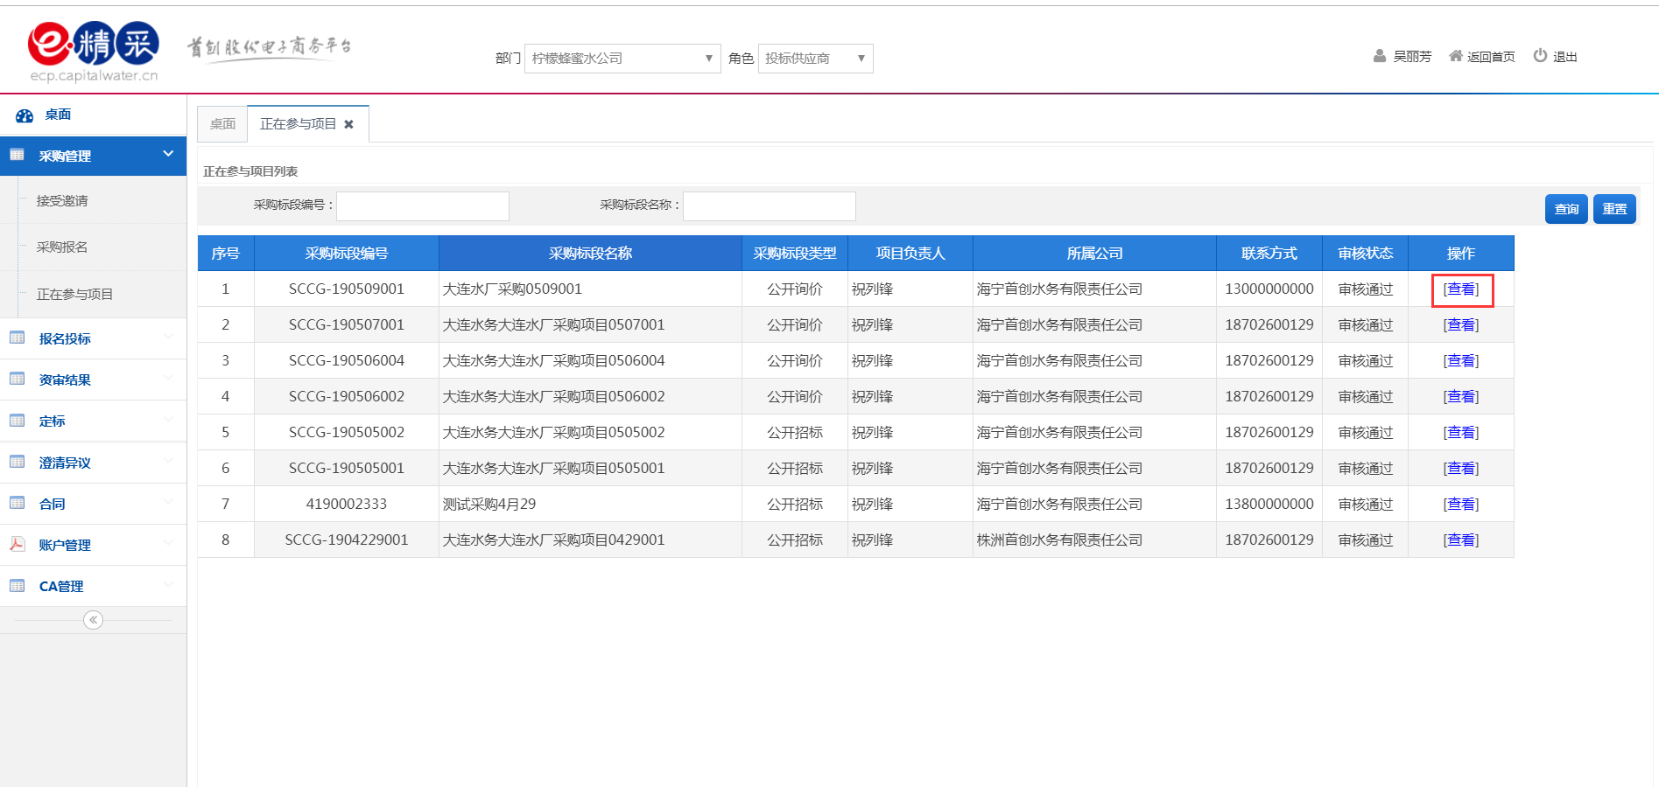
2）点击操作列【供应商报价】按钮，进行报价；
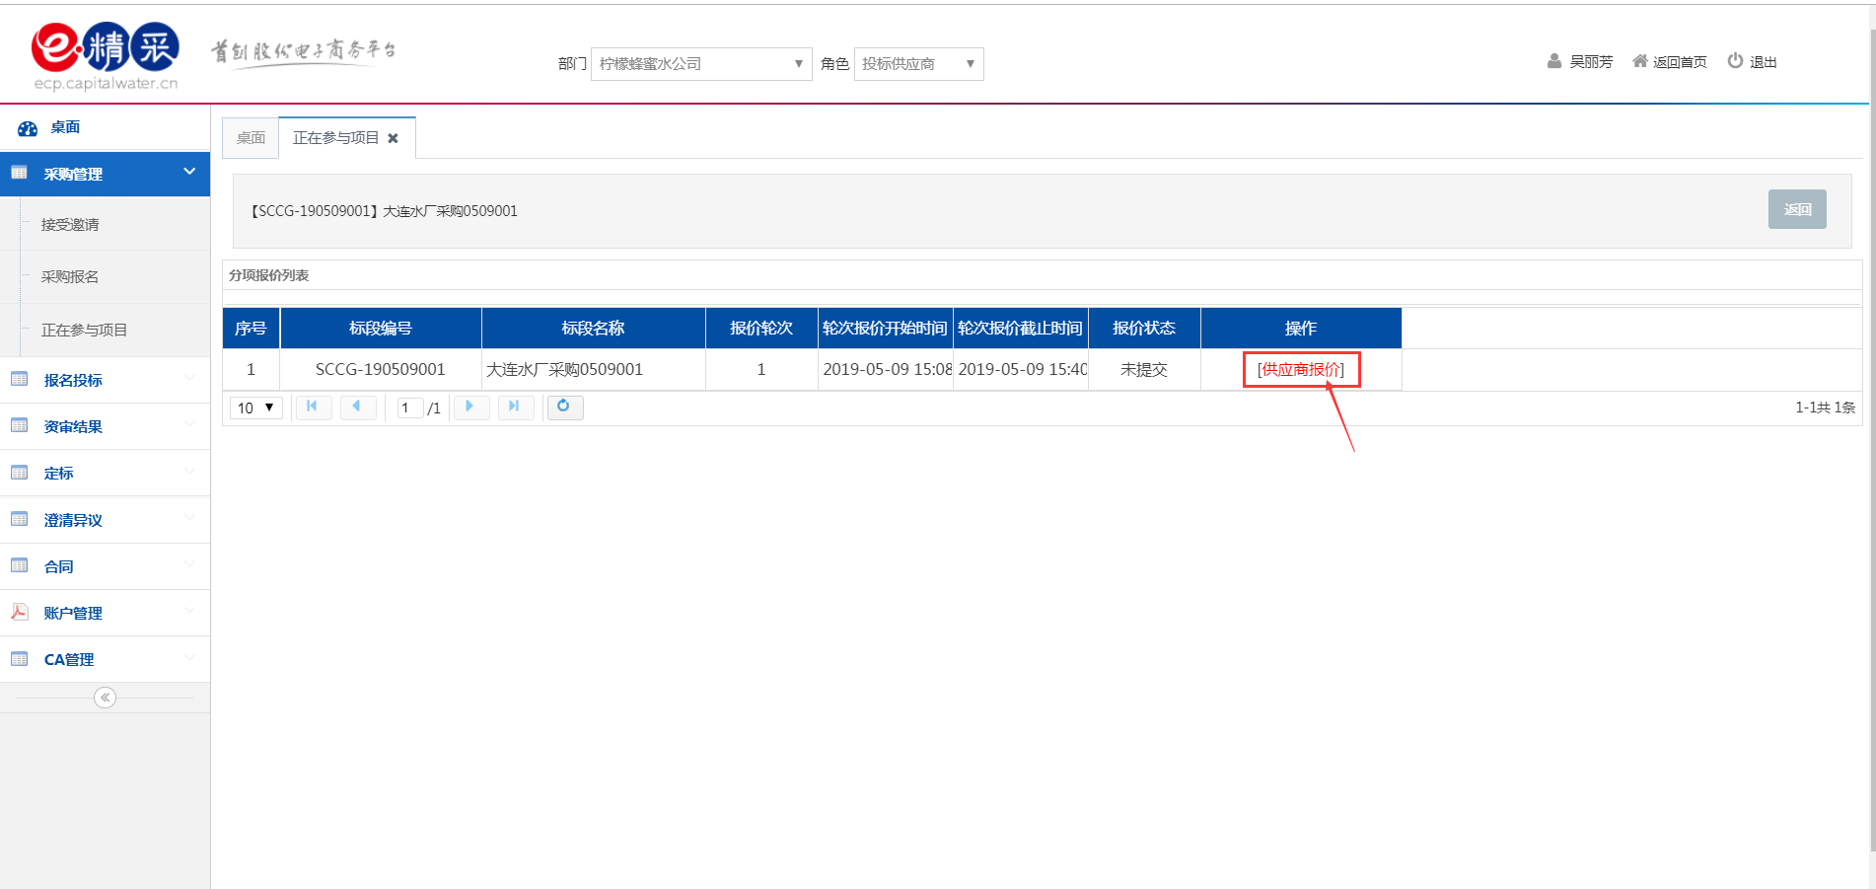
3）上传文件，填写报价，点击【提交】，完成报价；
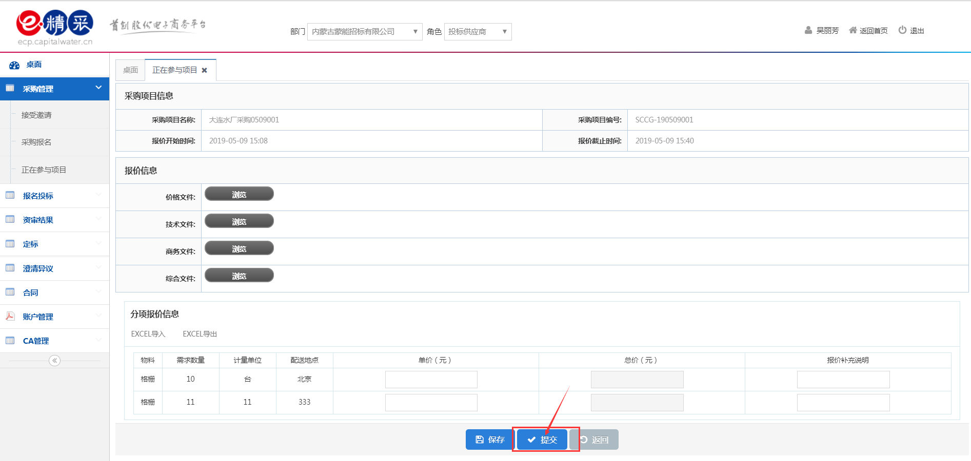
点击【查看报价】查看报价详情；
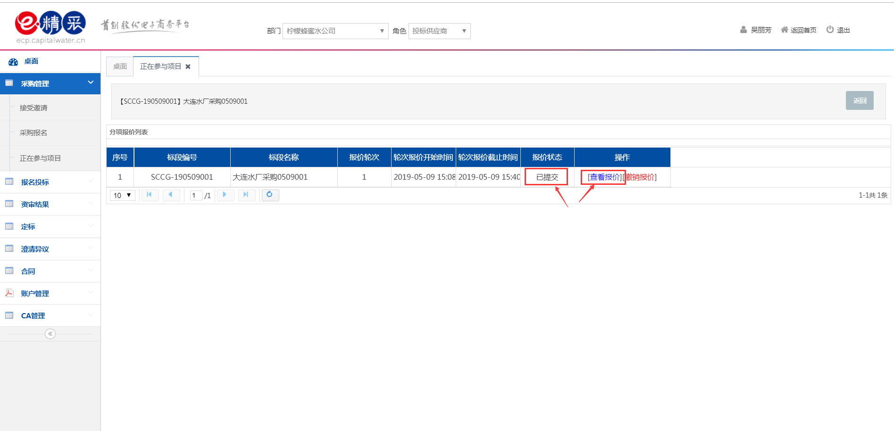
（3）撤销报价
1）点击【撤销报价】，撤销报价，撤销之后在报价截止时间以前可以再次提交；
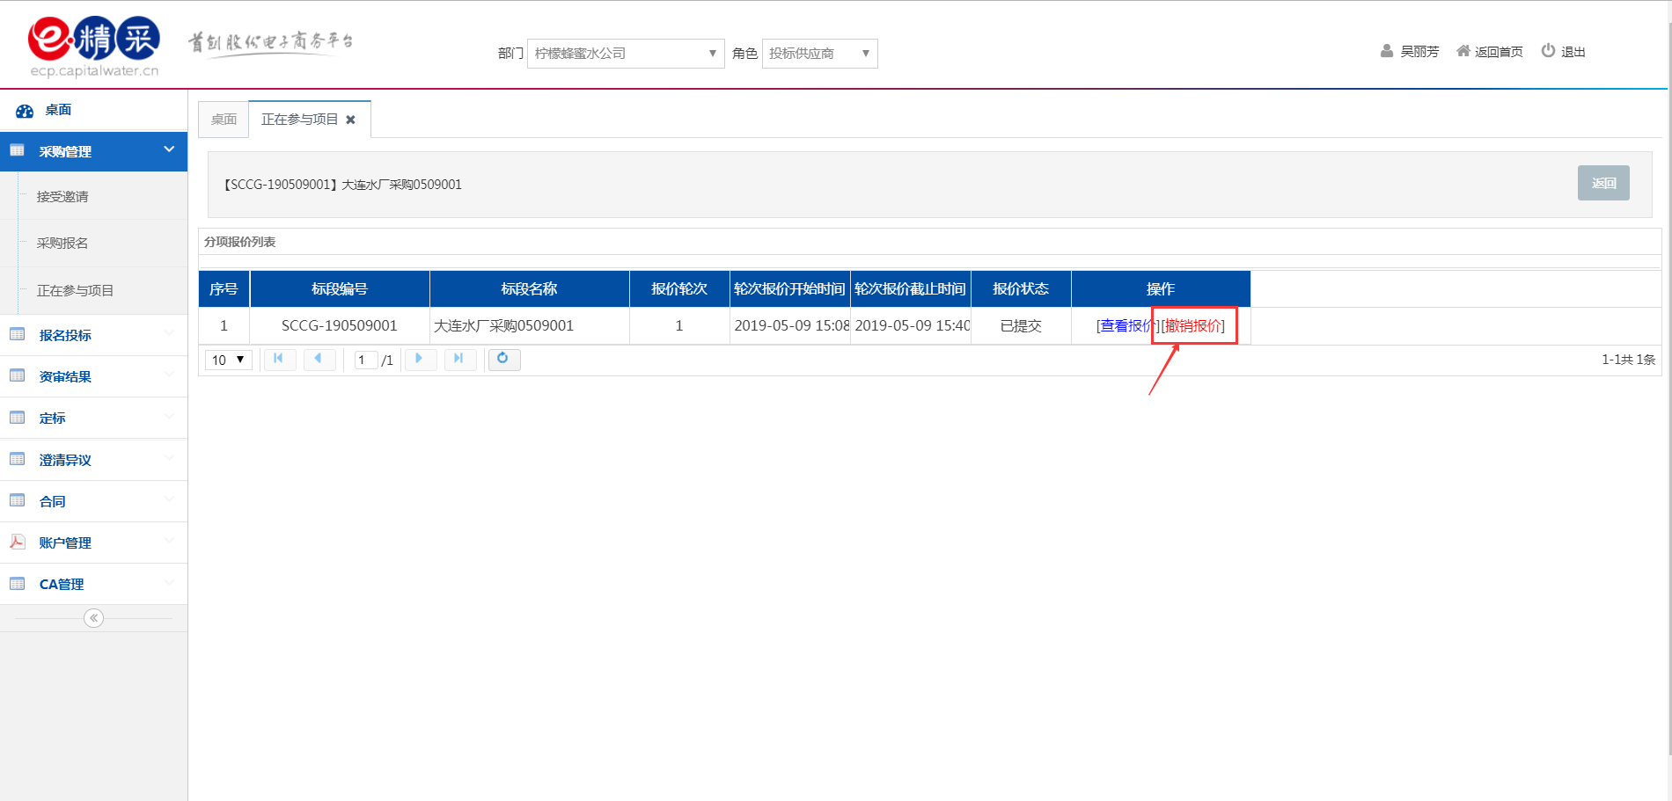
（4）若项目经理开启第二轮报价，点击【供应商报价】继续进行报价，报价流程与第一轮报价相同，此处不再赘述；
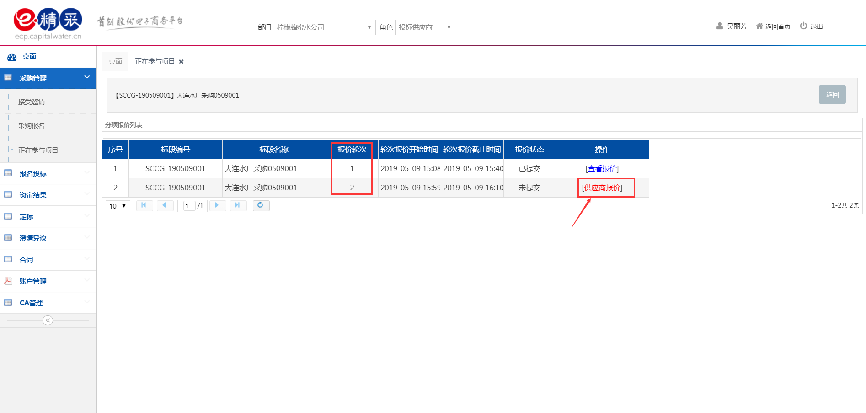

3.5. 定标
（1）点击左侧【定标】->【查看通知书】，进入通知书列表；
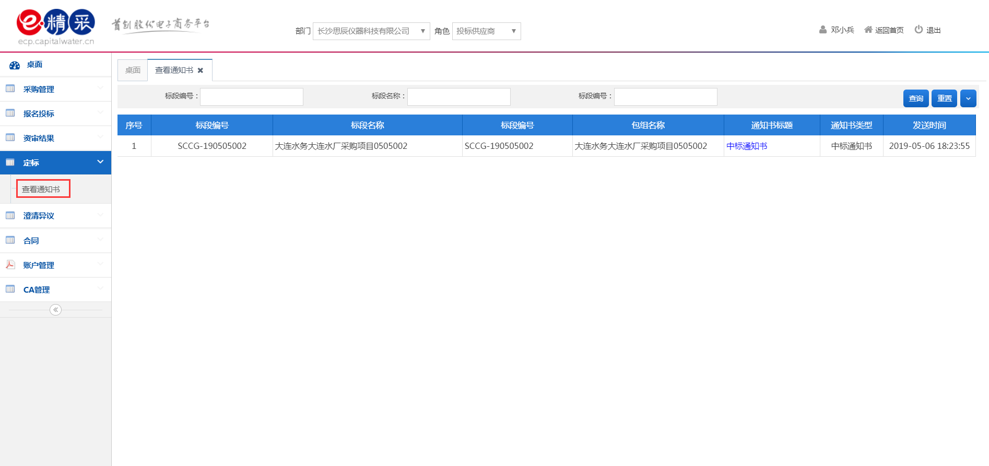
（2）点击通知书名称，查看通知书内容；
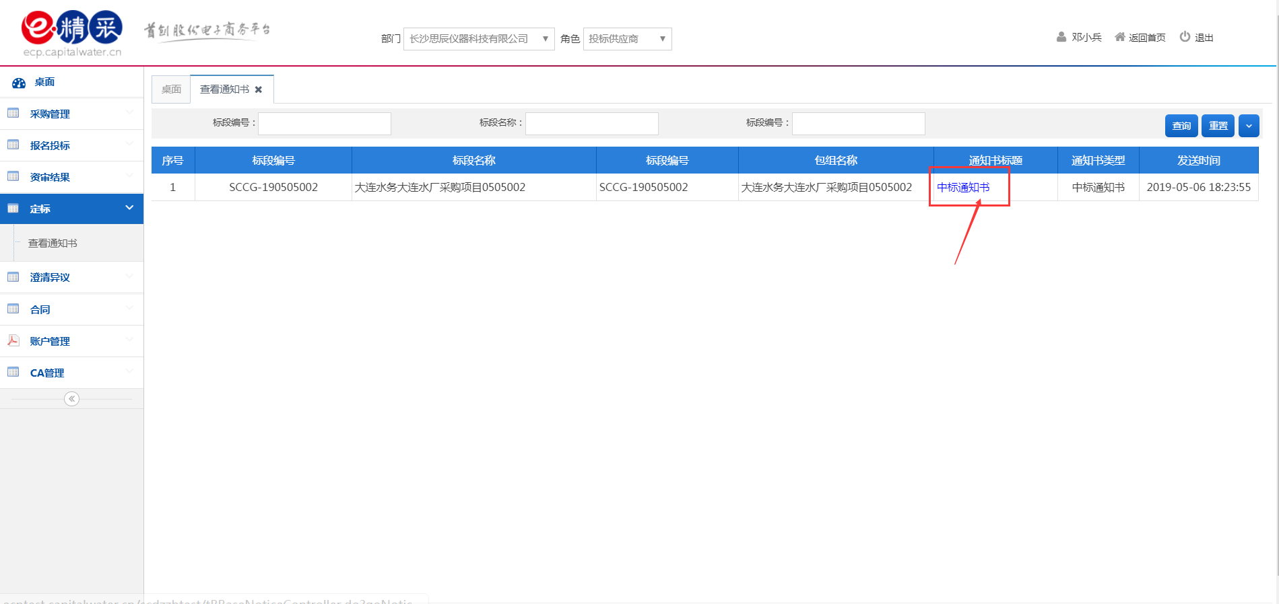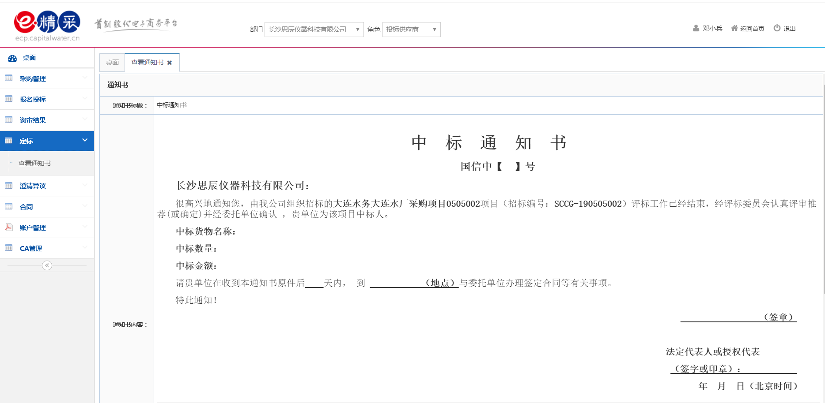

4. 招标项目报名投标

4.1. 查找招标项目

4.1.1. 前台查找项目
（1）在平台首页，“招标公告”模块，可以查看最新的招标项目；
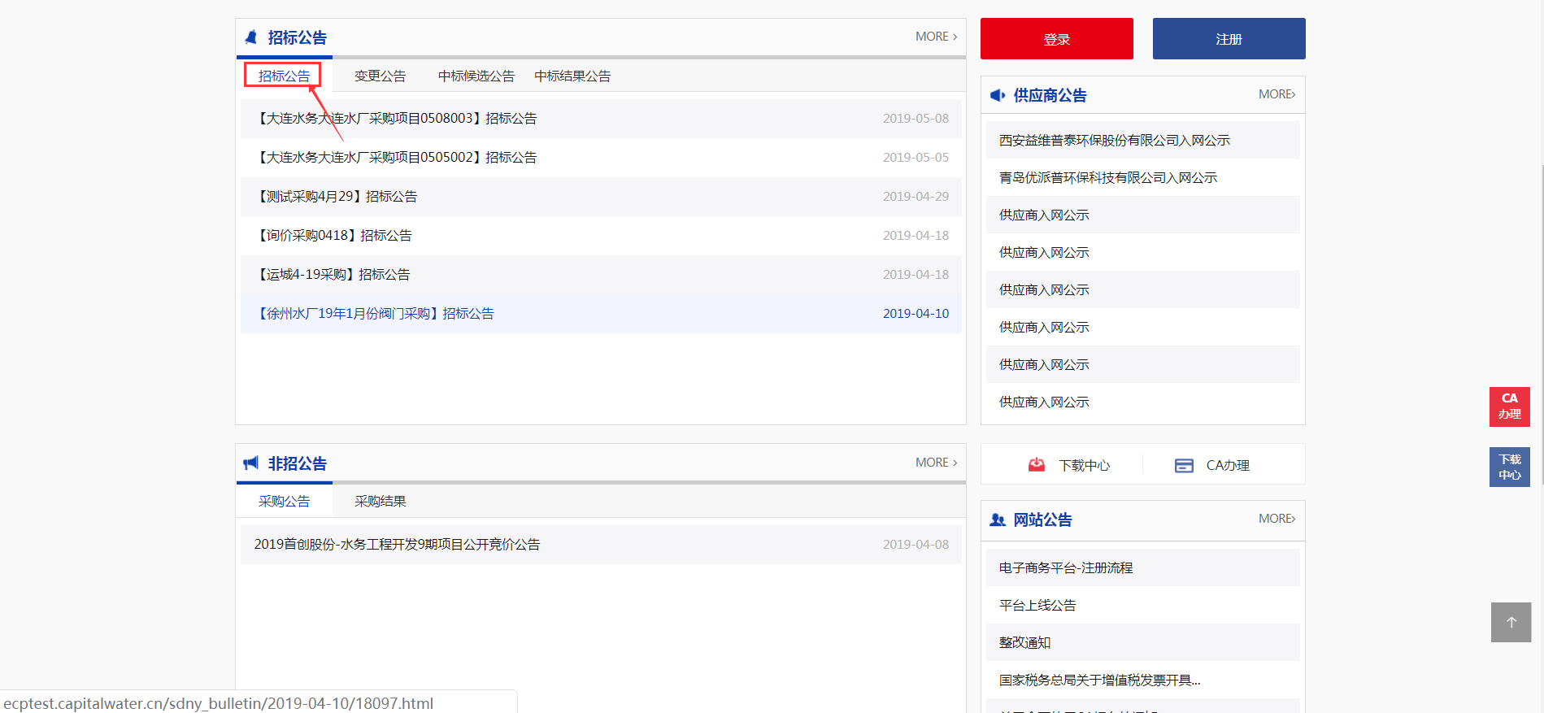
（2）点击首页导航栏的“招标公告菜”单或点击“招标公告”模块处的【MORE】按钮，在招标信息列表页根据页面的搜索条件搜索您要报名的项目。
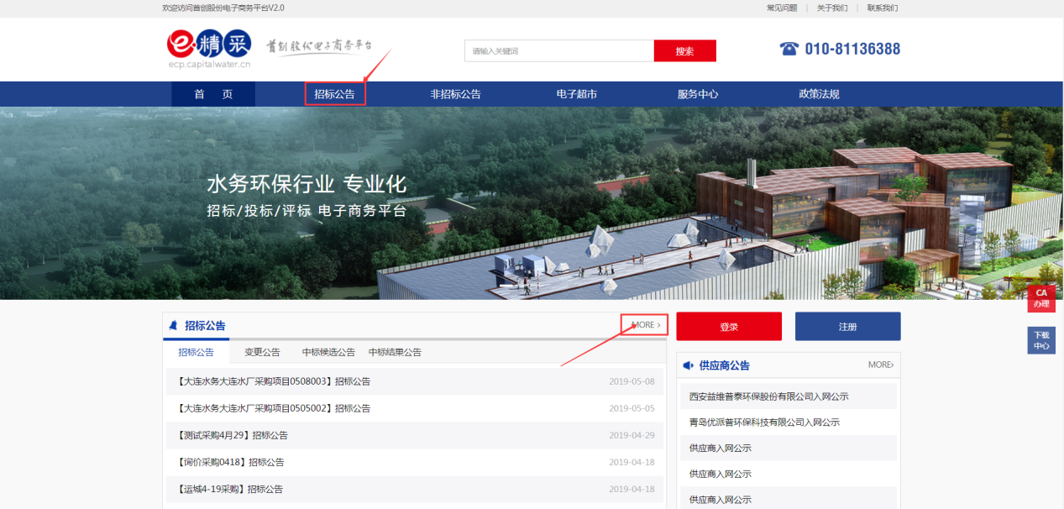
招标信息列表
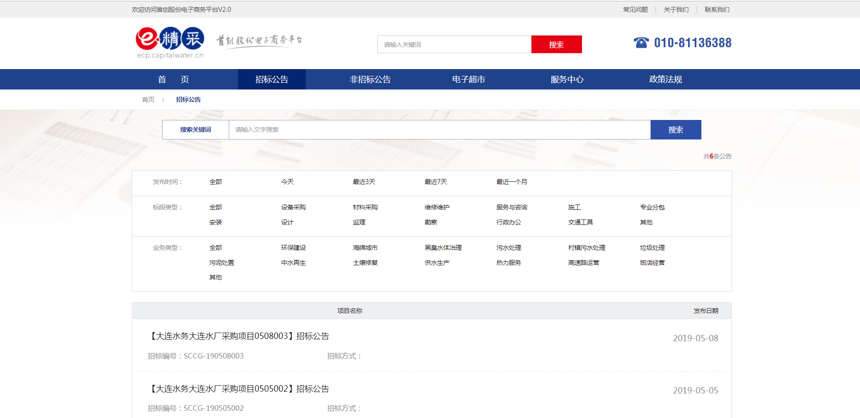
点击项目名称，查看项目详情
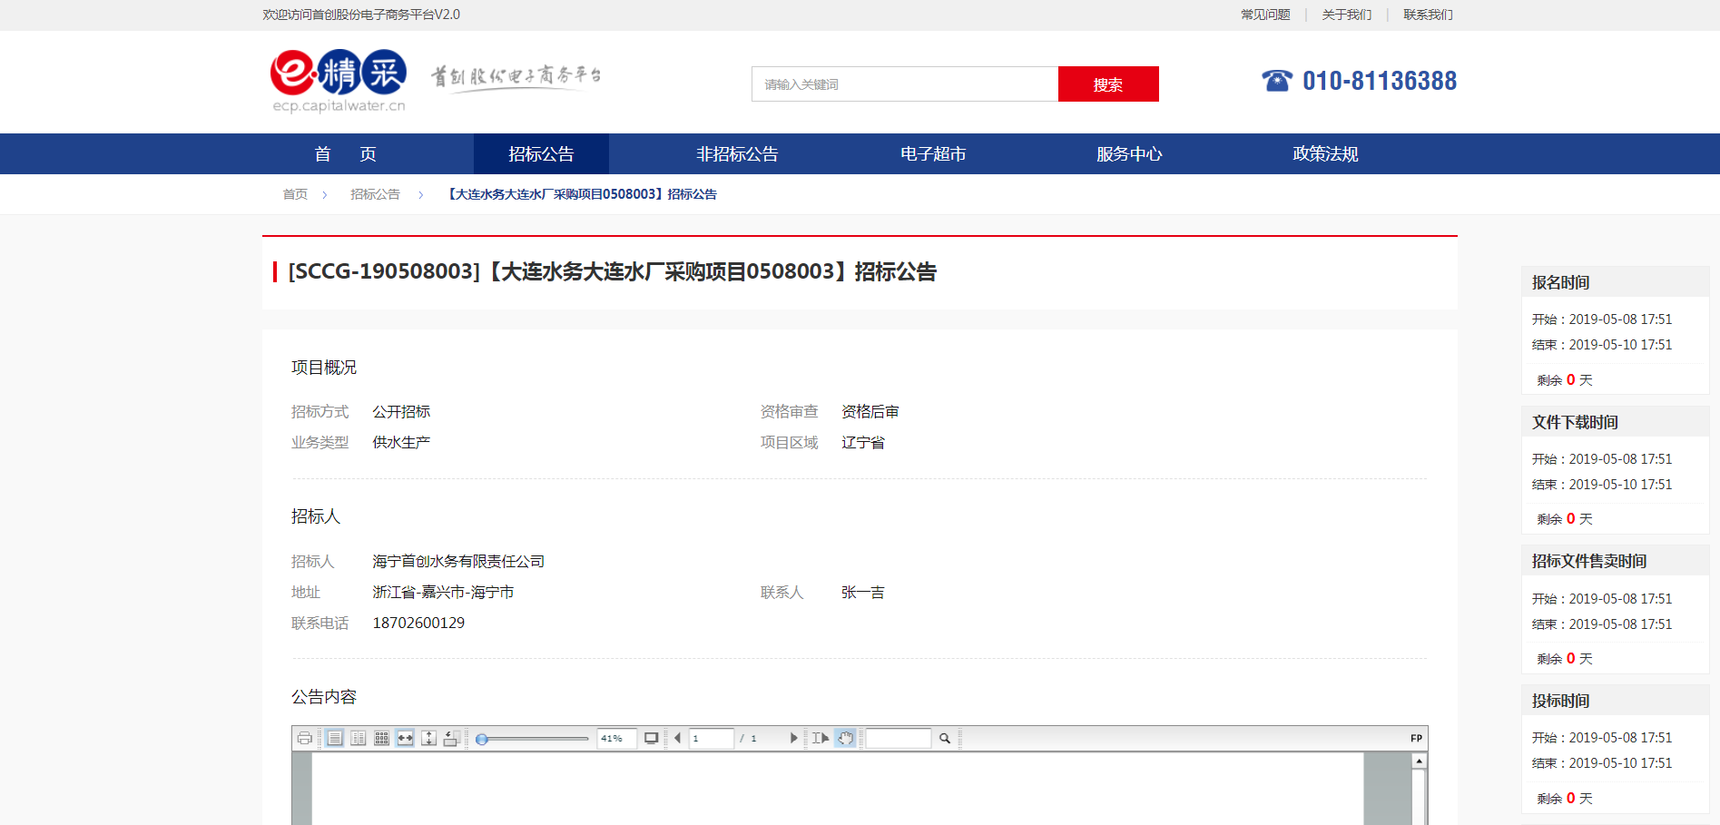

4.1.2. 后台查找项目
点击左侧【报名投标】【招标公告】，可以查看所有的公开招标项目公告信息；
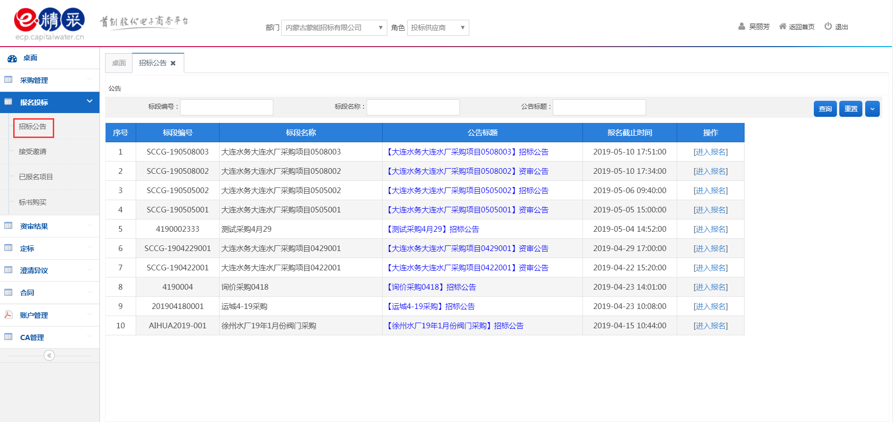
点击左侧【报名投标】【接受邀请】，可以查看所有的公开招标项目公告信息；
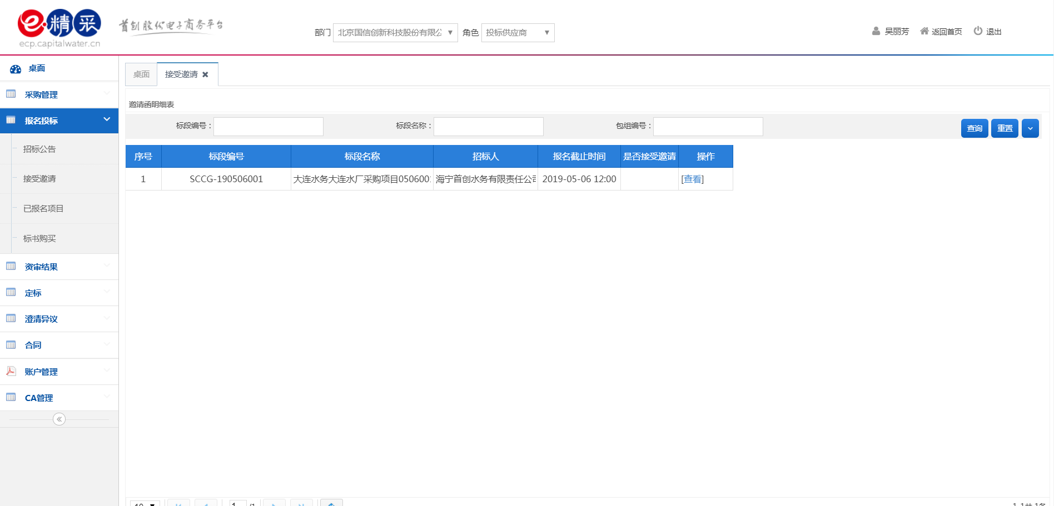

4.2. 报名
供应商在报名投标前，必须完成基本信息审核并录入发票；

4.2.1. 公开项目
（1）点击操作列【进入报名】按钮，进入报名详情页；
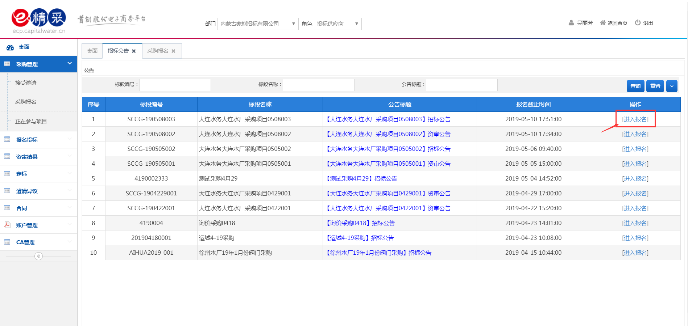
（2）点击公告下方的“我要报名”按钮对该项目进行报名；
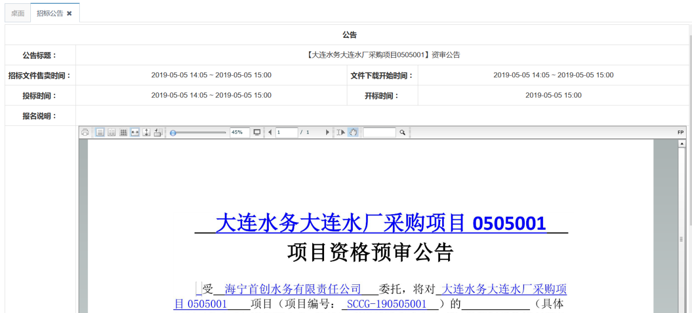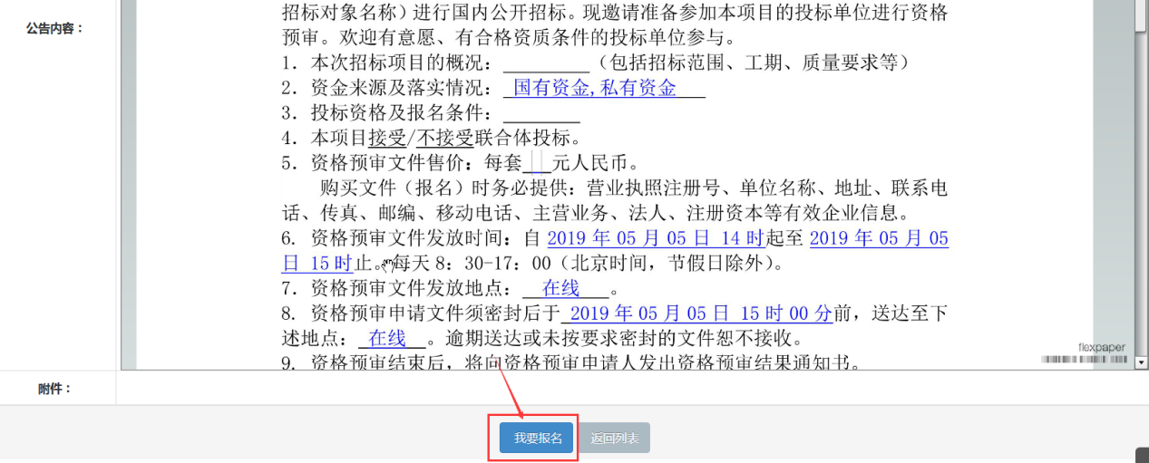
（3）在“报名信息”弹出框中，勾选要报名的包组，根据提示要求填写具体的报名信息，点击“提交审核”按钮；
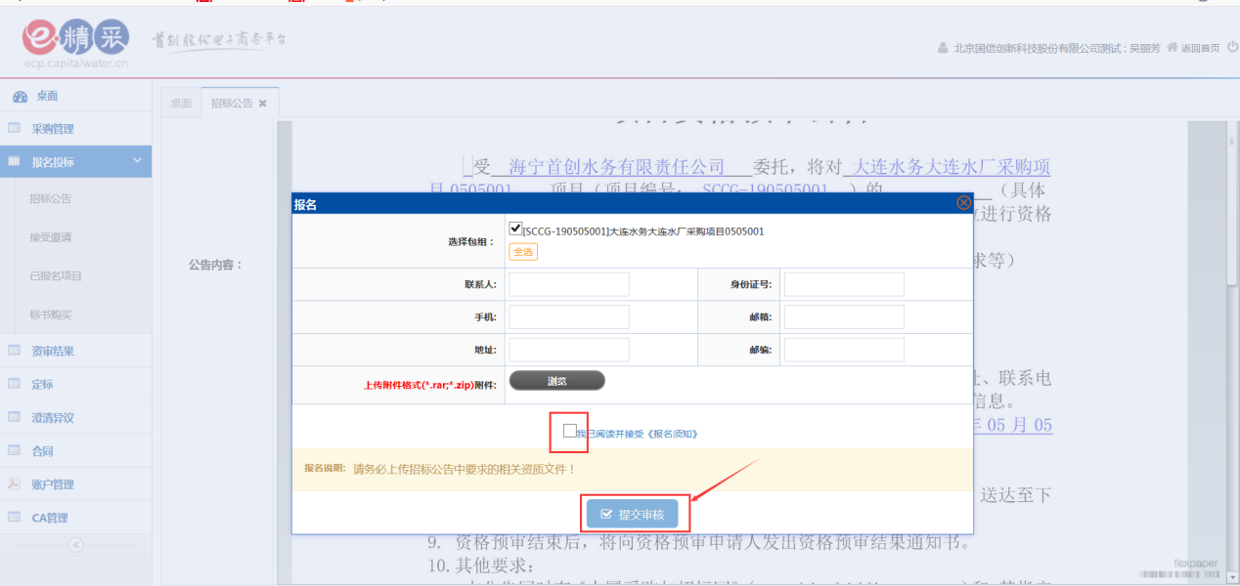
系统提示“操作成功”，项目报名成功后，需要经过项目经理审核，审核通过后才能缴费下载招标文件。
注：报名未通过审核的情况下，如果需要修改该项目的报名信息，可再次点击【我要报名】，进行信息修改后，点击【提交审核】按钮。

4.2.2. 接受邀请
（1）点击要接受邀请项目操作列【查看】按钮，未做出是否接受邀请操作的项目，列表中“是否接受邀请”字段显示空白。
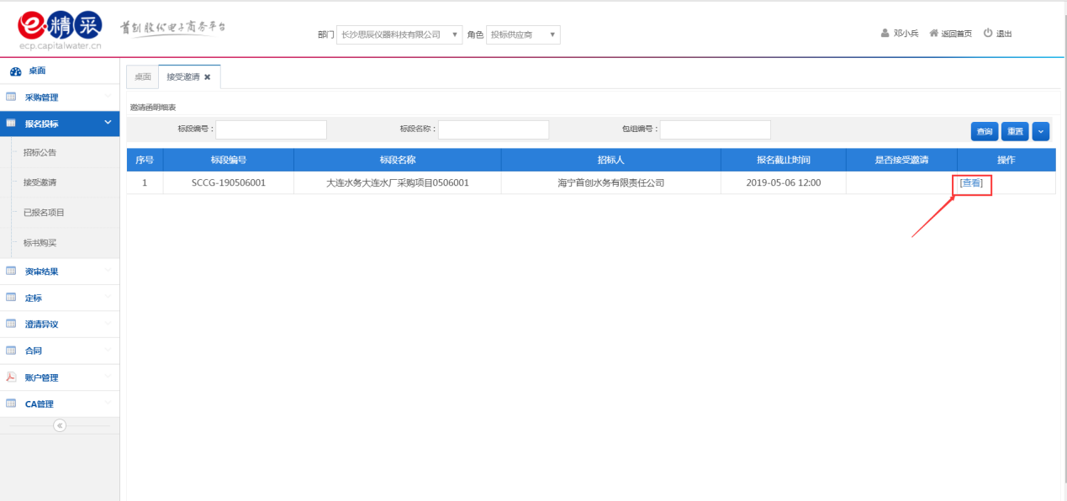
（2）在邀请函详情页，根据实际情况单击“接受”按钮或“拒绝”按钮。此处演示，我们选择“接受”。
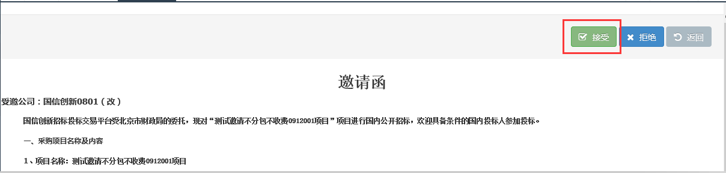
（3）在填写报名信息的弹出中，选择包组，填写报名信息，上传资质文件，点击“提交”按钮。

4.2.3. 已报名项目
（1）点击左侧【报名投标】->【已报名项目】，点击操作列【报名信息】查看报名信息；
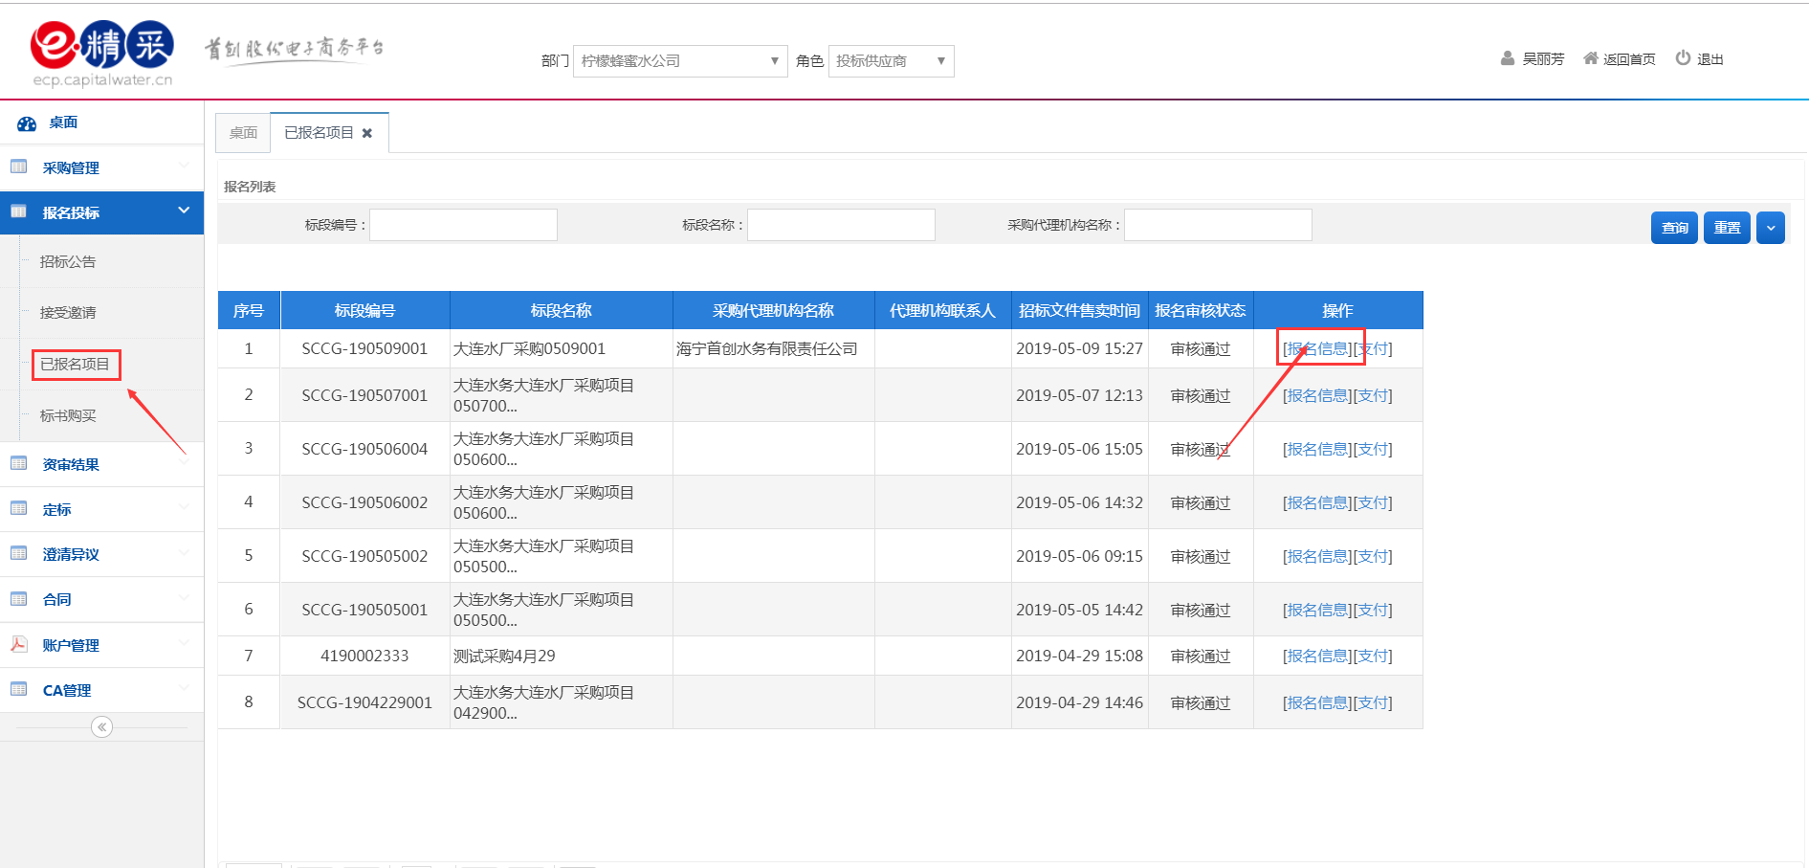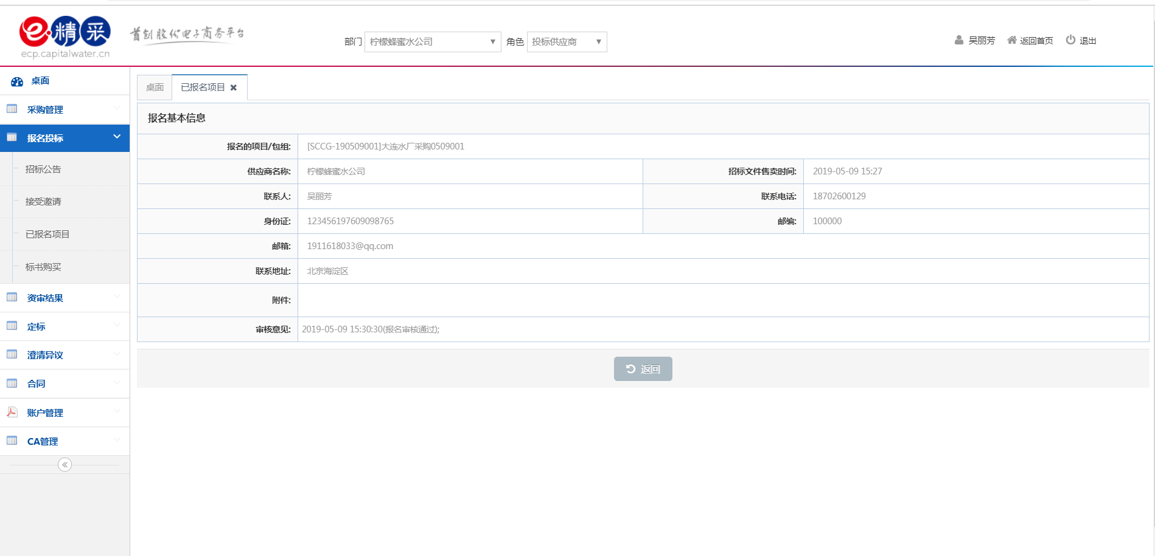

4.3. 购买招标文件
项目报名成功，并审核通过后，点击左侧菜单【标书购买】，进行招标文件购买；
购买招标招标文件方式分为【在线支付】和【缴纳凭证】两种方式，若不能在线支付，是采购单位在平台设置为仅支持线下付款，线上上传支付凭证的方式。

4.3.1. 上传付款凭证
- 点击左侧【报名投标】【标书购买】菜单，点击列表上方的【缴纳凭证】按钮；
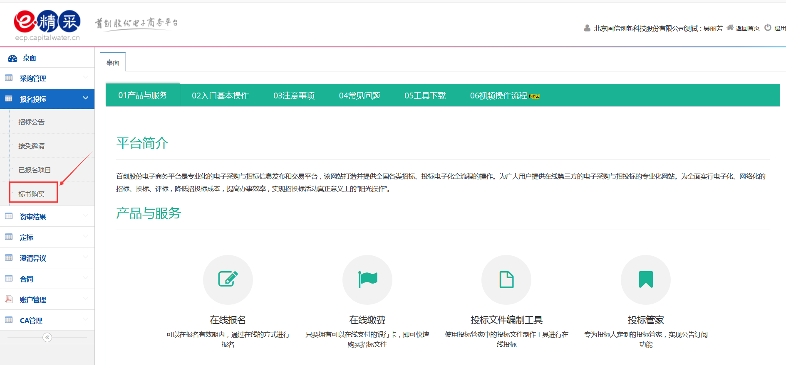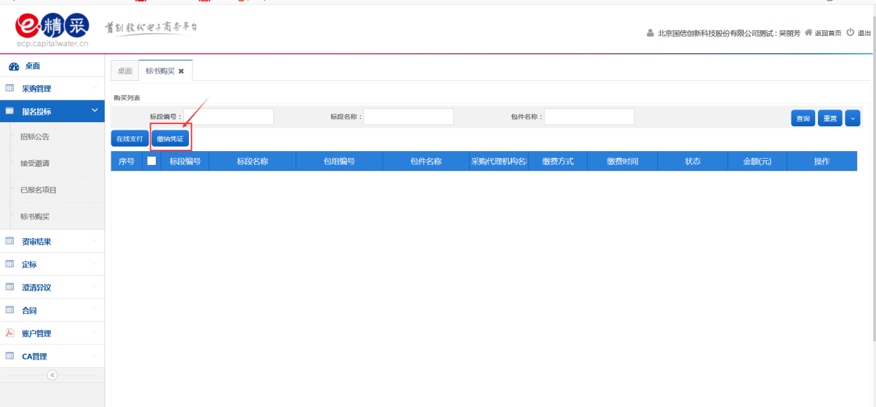
- 点击【选择待支付对象】按钮，选择项目后，点击【确认】按钮。
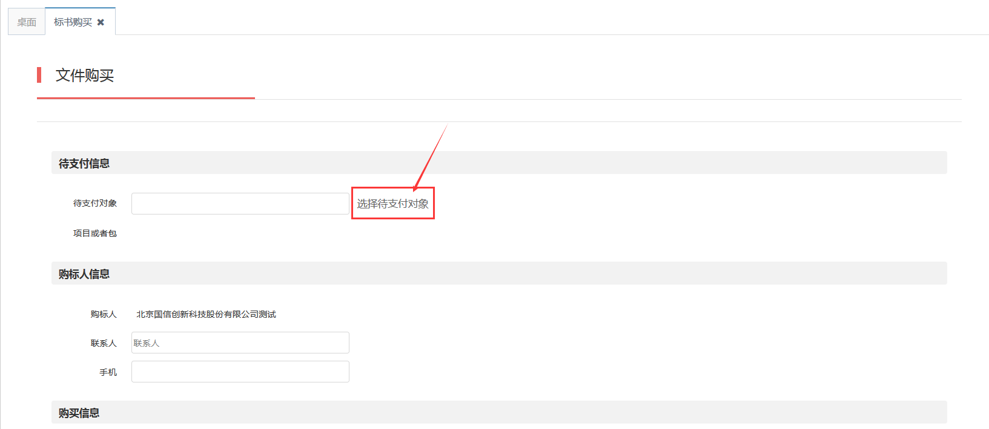
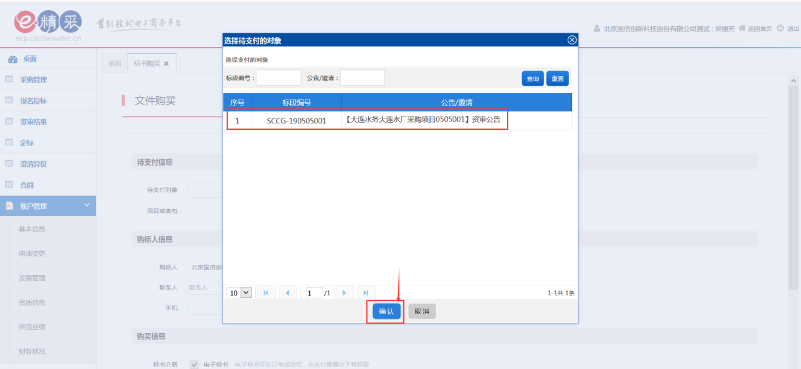
- 在招标文件购买页面，上传支付凭证，根据提示填写支付信息，点击“提交订单”按钮。
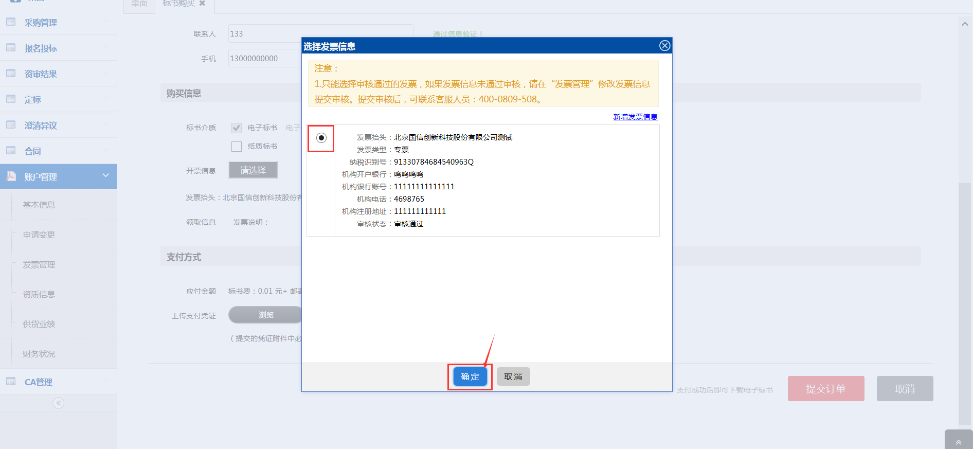
注：此处可选择是否邮寄纸质标书和发票，选择邮寄，需填写邮寄信息。
- 提示“提交成功”，在标书购买页面，状态为“待审核”；
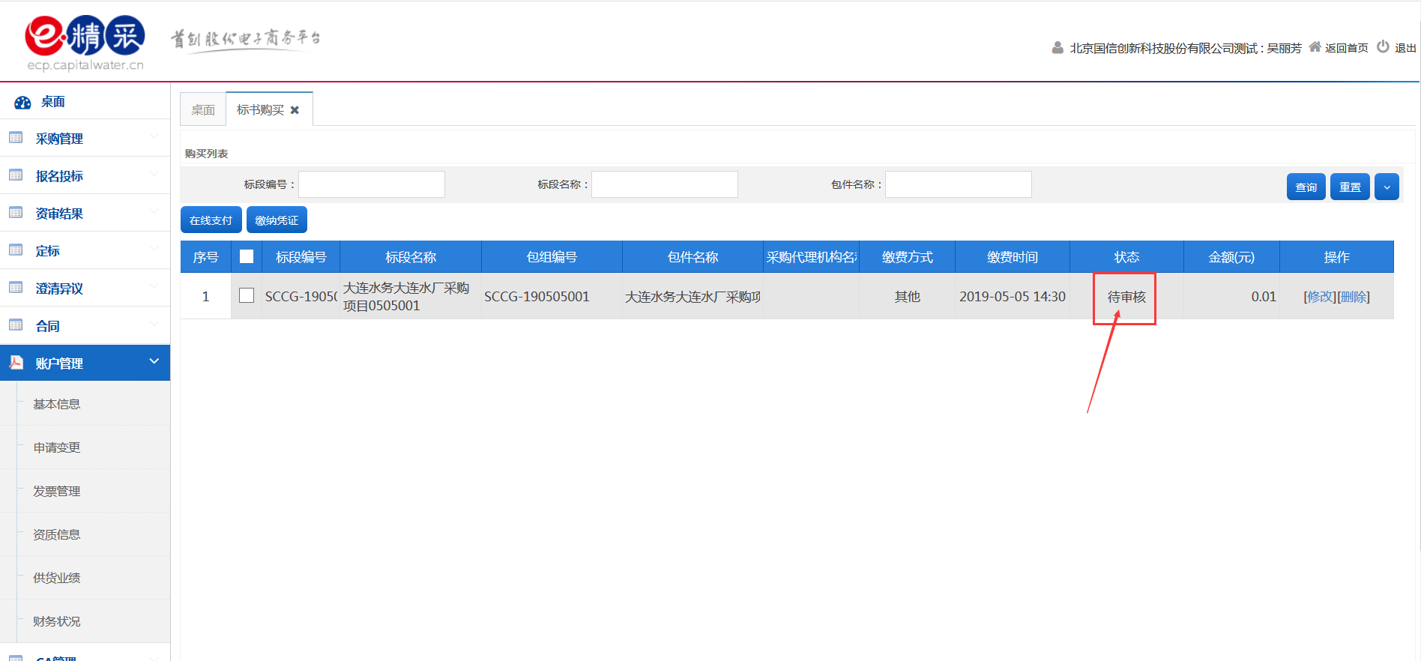
- 项目经理或采购人审核通过后，招标文件页面，状态显示“审核通过”。
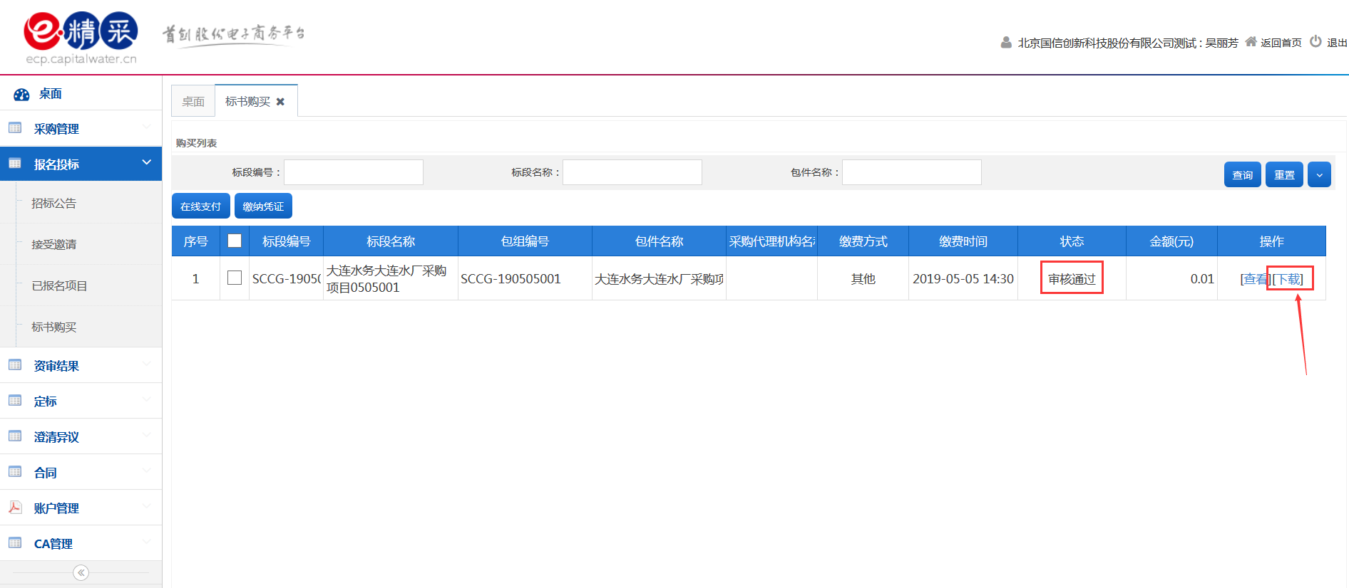

4.3.2. 下载招标文件
缴费成功之后，点击标书购买列表中的【下载】按钮，即可下载保存该项目招标文件。
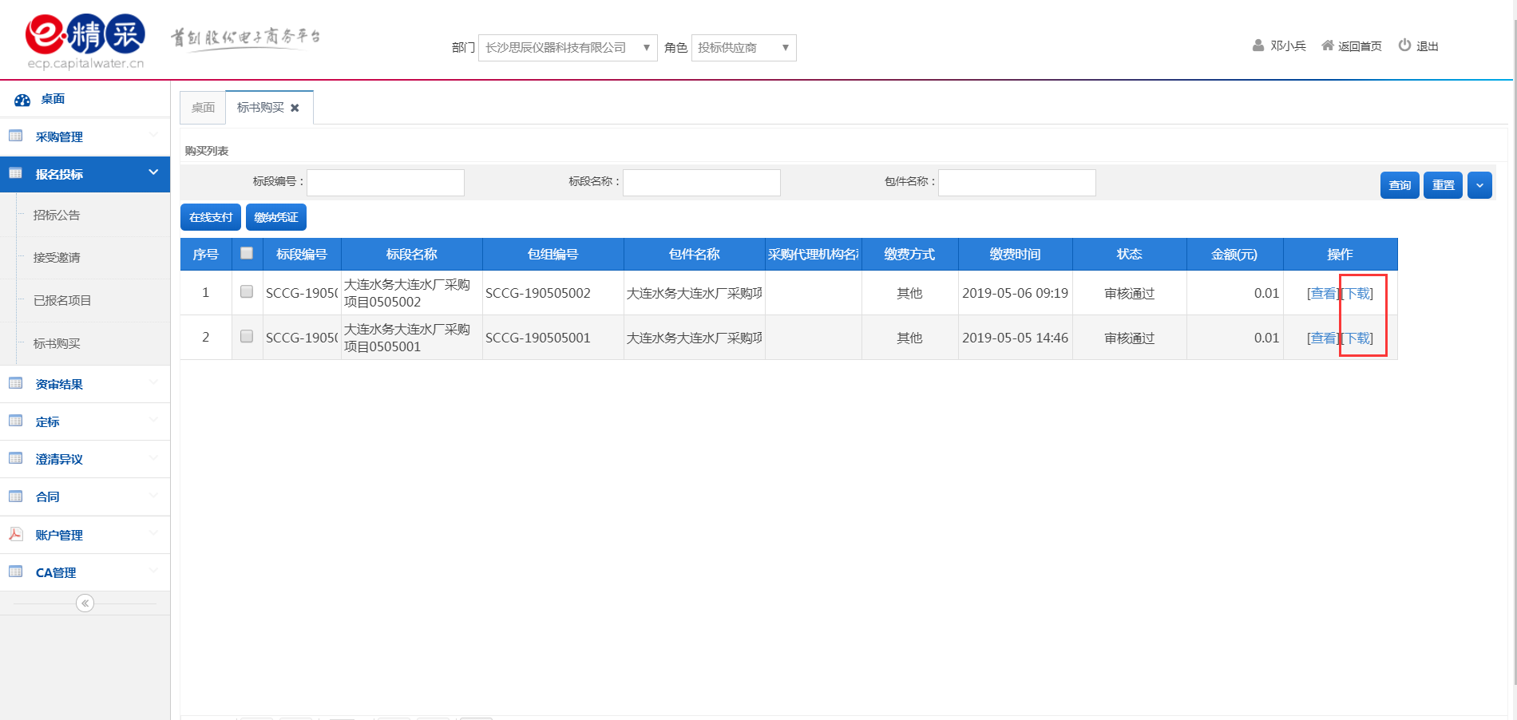

4.4. 项目投标
项目投标需在工具-投标管家上面操作，请先下载投标管家工具，安装方法请参考本手册附则部分；

4.4.1. 登录工具
（1）点击投标管家左上角【登录】按钮，在登录弹出框中，填写已注册成功的用户名及对应密码，点击弹出框处的【登录】按钮，即登录投标管家成功。
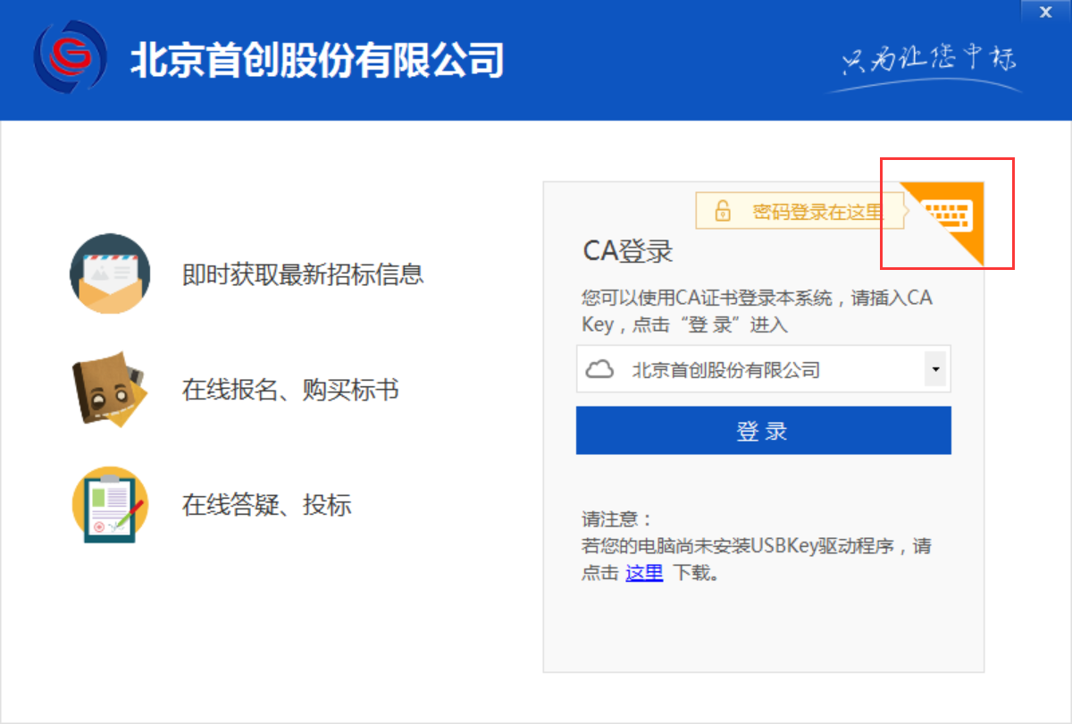

4.4.2. 资审预审阶段投标
（1）在“我的项目“中，点击项目名称，进入项目。
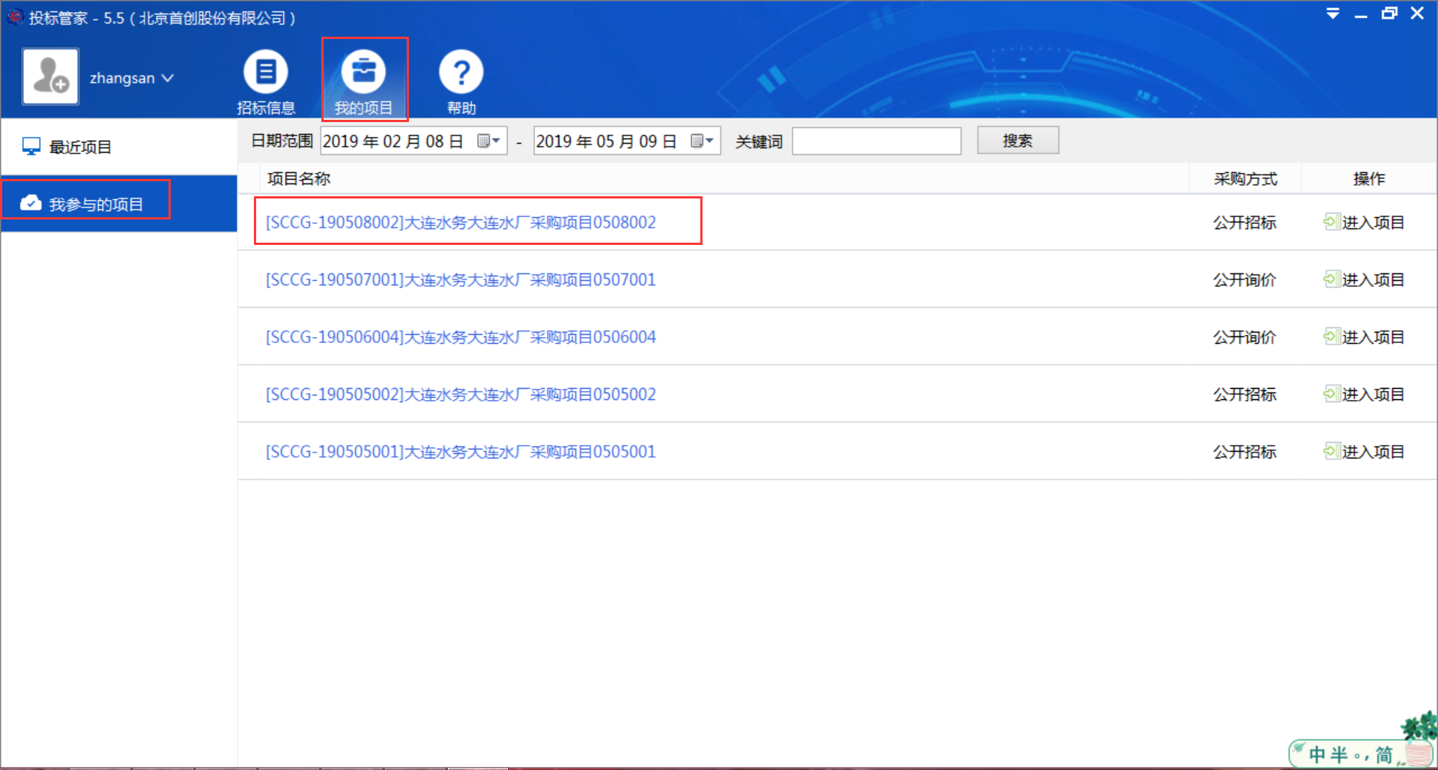
（2）下载资审文件
- 在项目详情页，点击左侧“资格预审文件”节点后，点击右方的【下载】按钮；
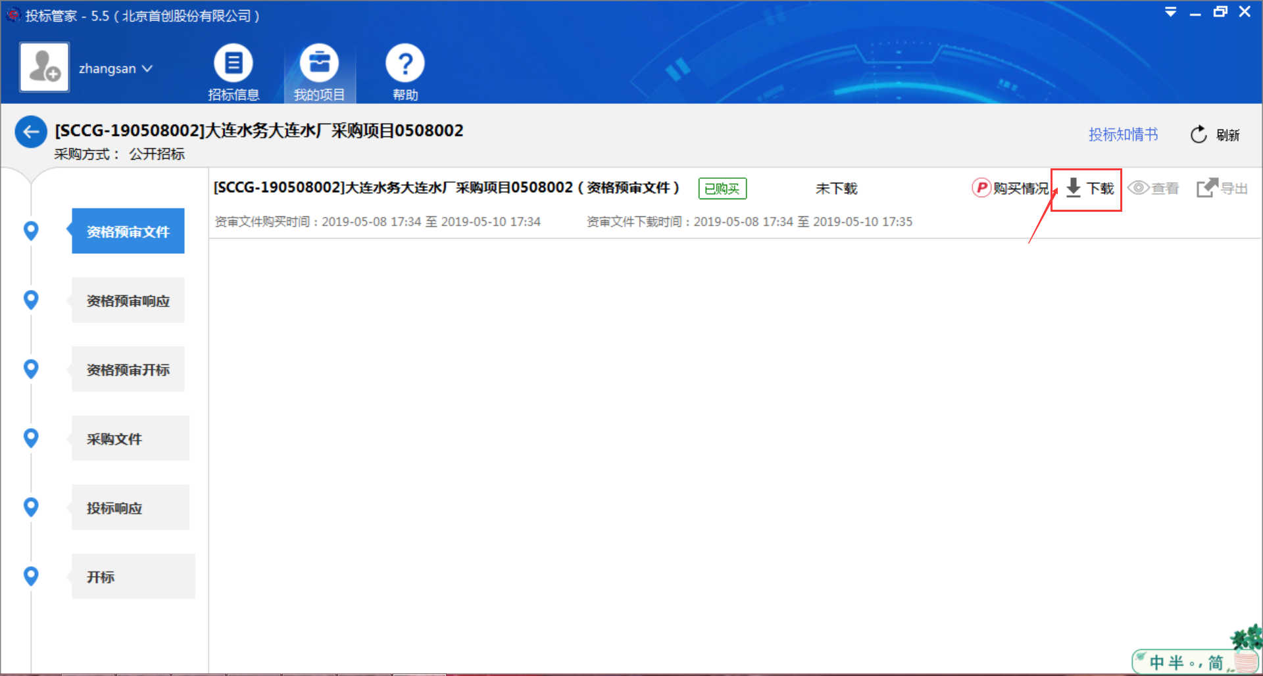
注：已缴费的资审文件可在此处下载。
- 提示资格预审文件下载成功后，点击后方的【查看】按钮，即可查看资格预审文件；
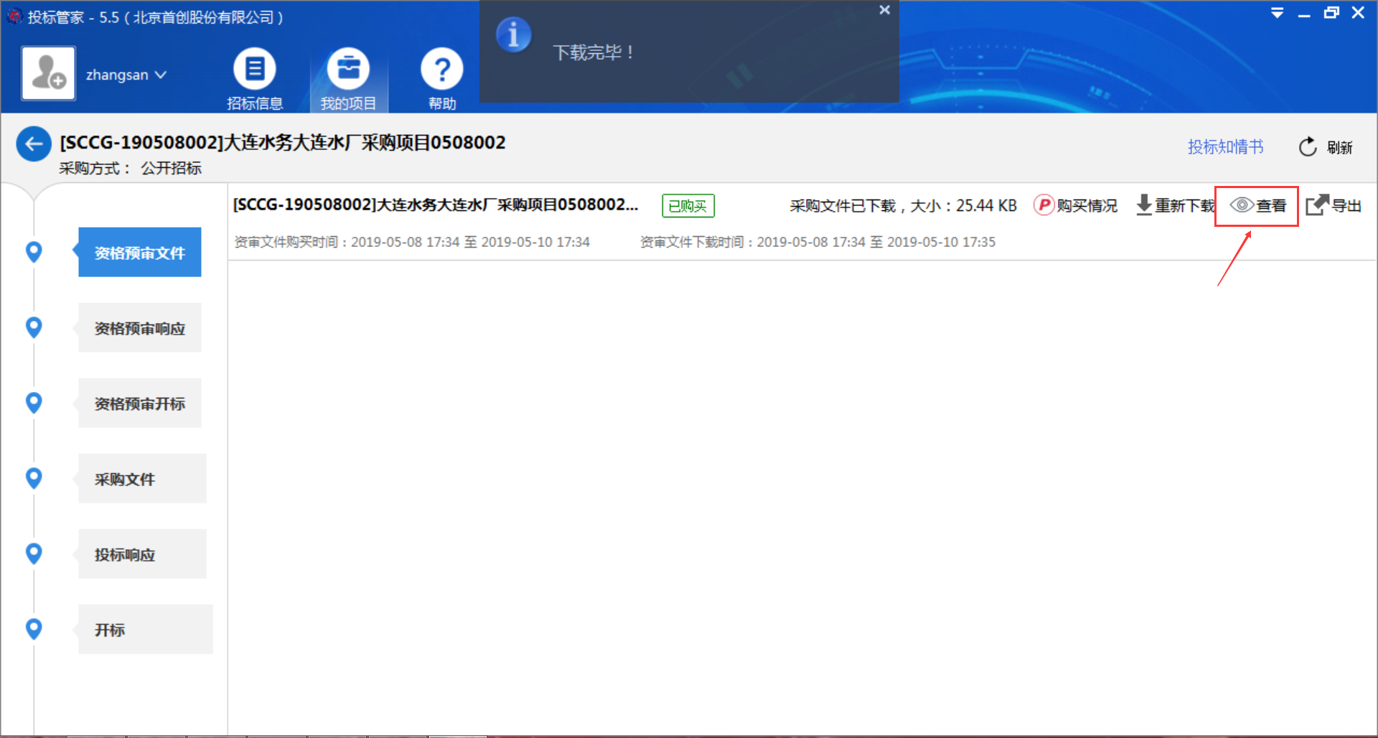
（3）制作资审投标文件
1）资格预审文件下载成功后，点击左侧“资格预审响应”菜单后，点击【编辑】按钮，在标书制作的弹出页，进行资格预审投标文件制作；
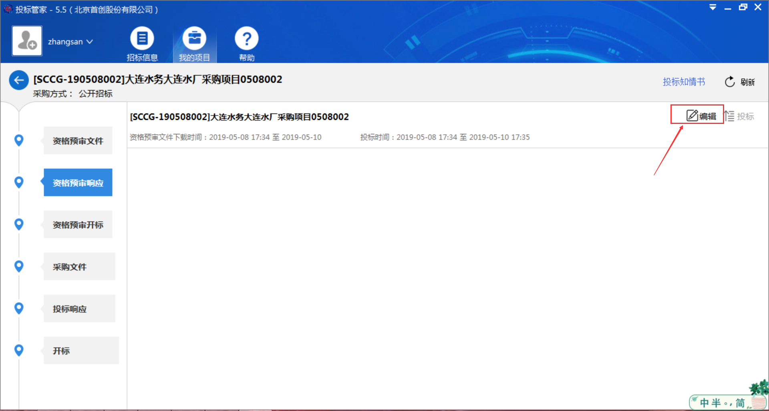
2）编制标书，点击“导入响应文件”，导入已编写完成或者待编写的投标文件
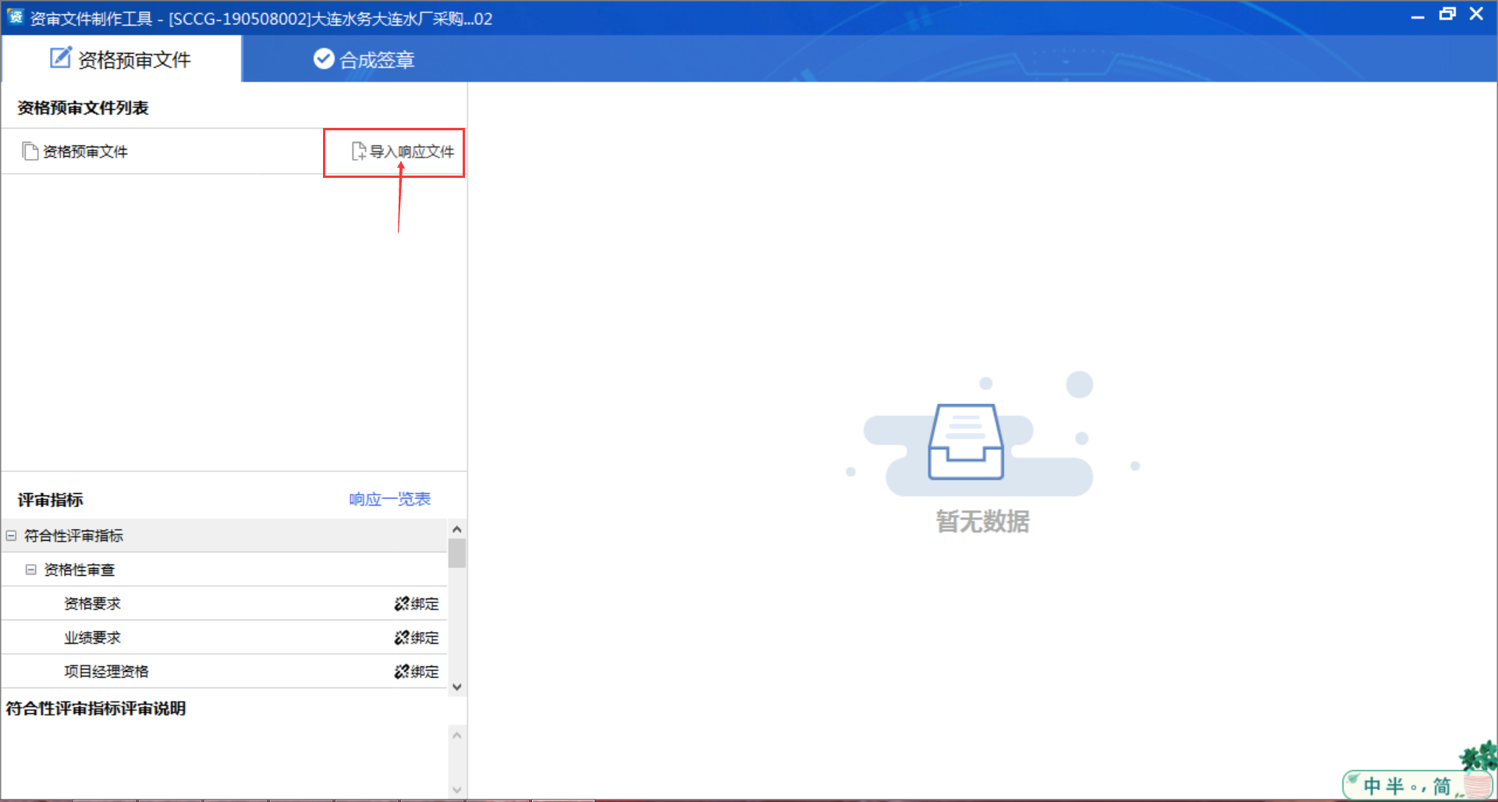
3）绑定指标：在绑定指标页面，右侧编辑内容处，选中需要绑定的内容后，点击左侧指标名称处的“绑定”按钮，进行指标绑定；
注：为方便专家评审时快速找到评审指标，建议对投标文件进行指标绑定。
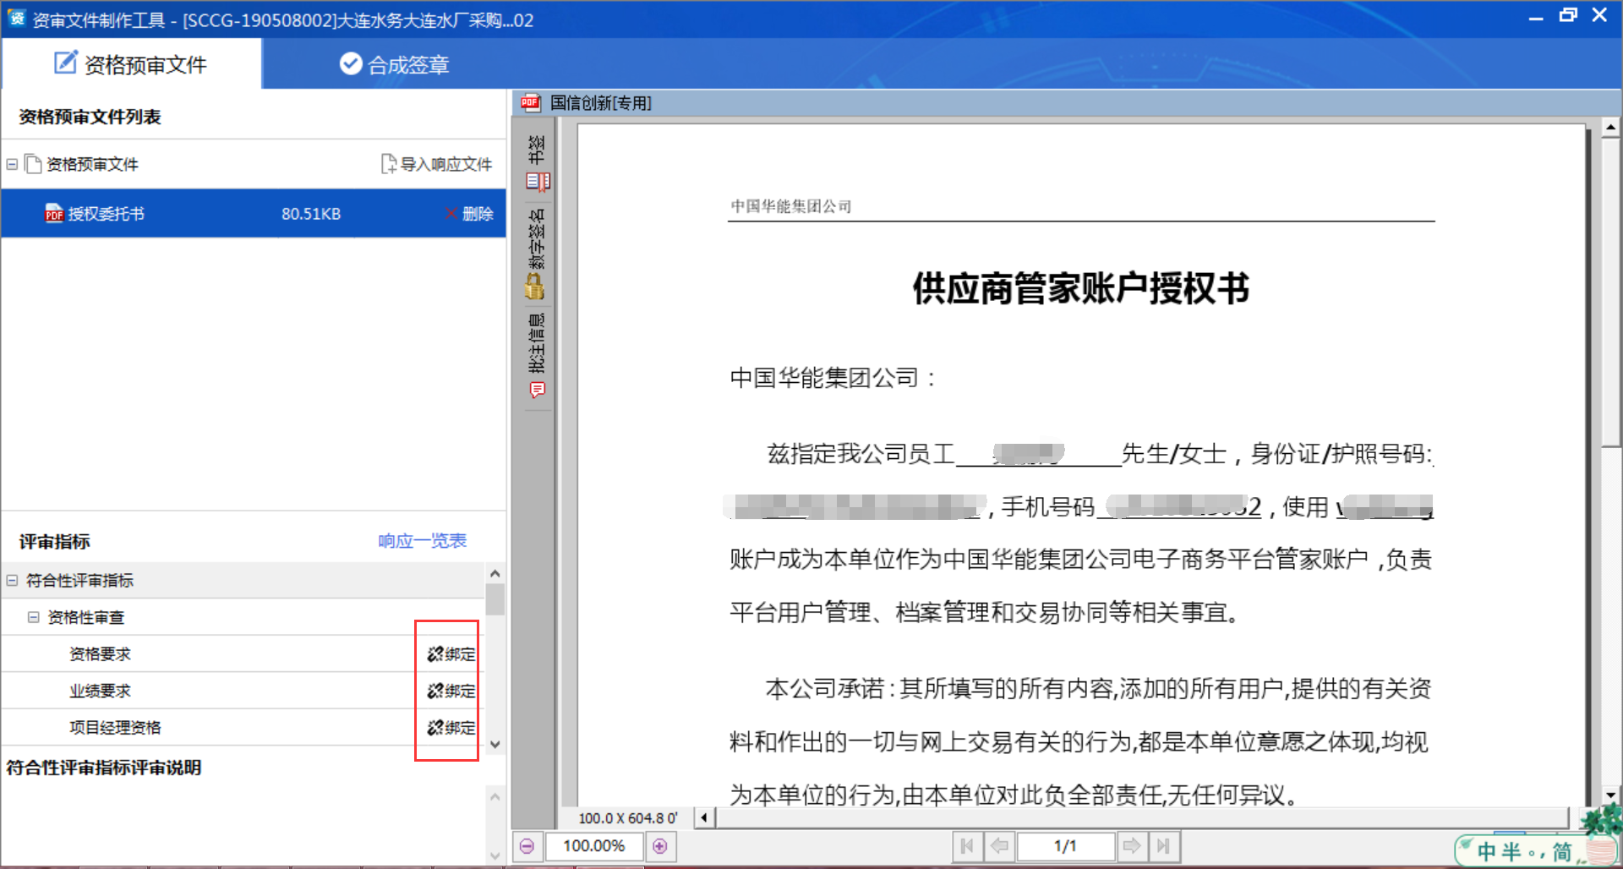
绑定指标成功后，可点击左侧指标名称处的“定位”按钮，定位查看绑定内容；
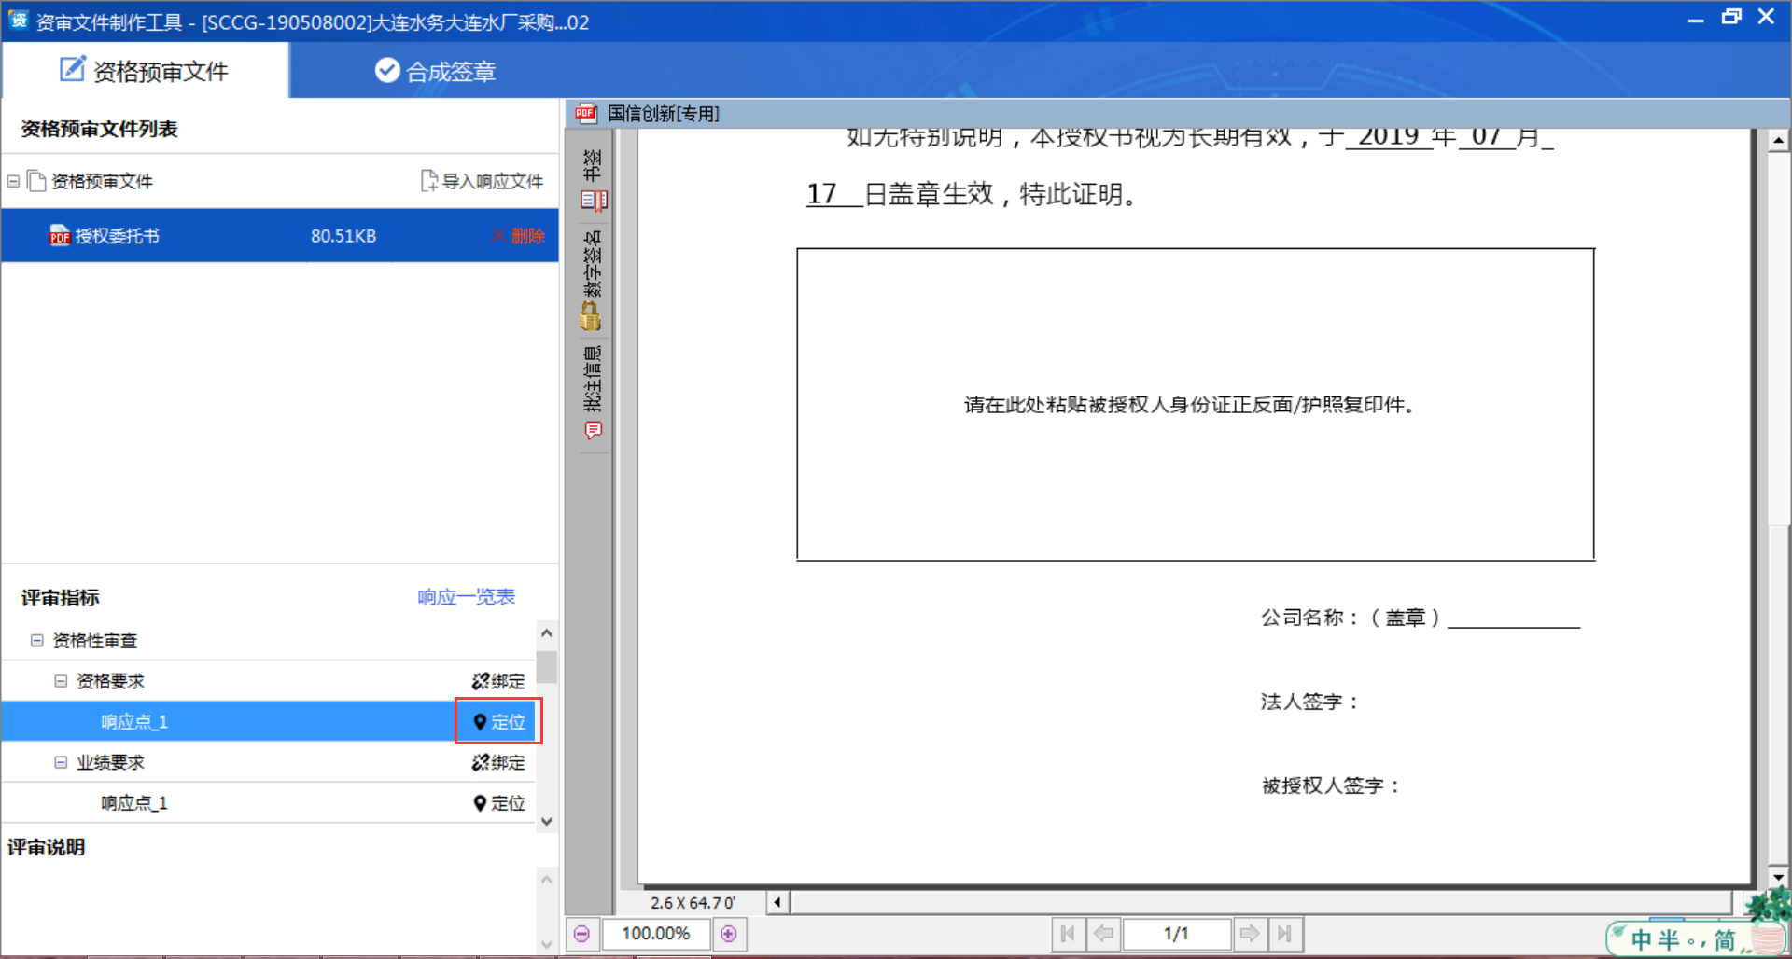
如果需要删除绑定关系，右键菜单，点击“删除响应绑定“，即可删除指标绑定关系；
4）合成签章：在合成签章页面，可点击左侧菜单查看投递标书的文件详细内容；
注：文件提示PDF未签章，不用在意，平台前期没有CA
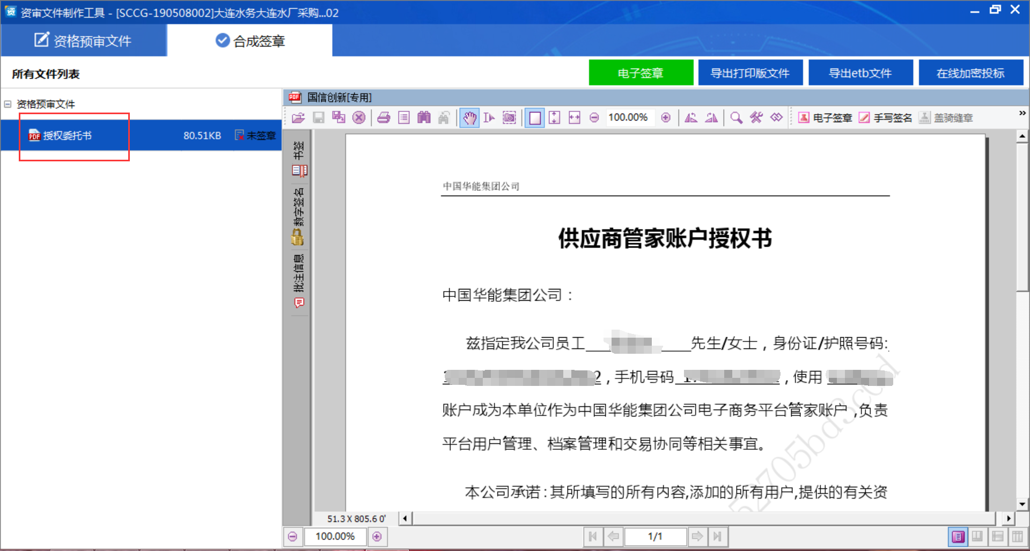
（4）投递资审标书
注：投标时间截止后，将不能投递标书，请密切关注投标截止时间。
- 在完成节点，点击右上角【加密投递标书】按钮；
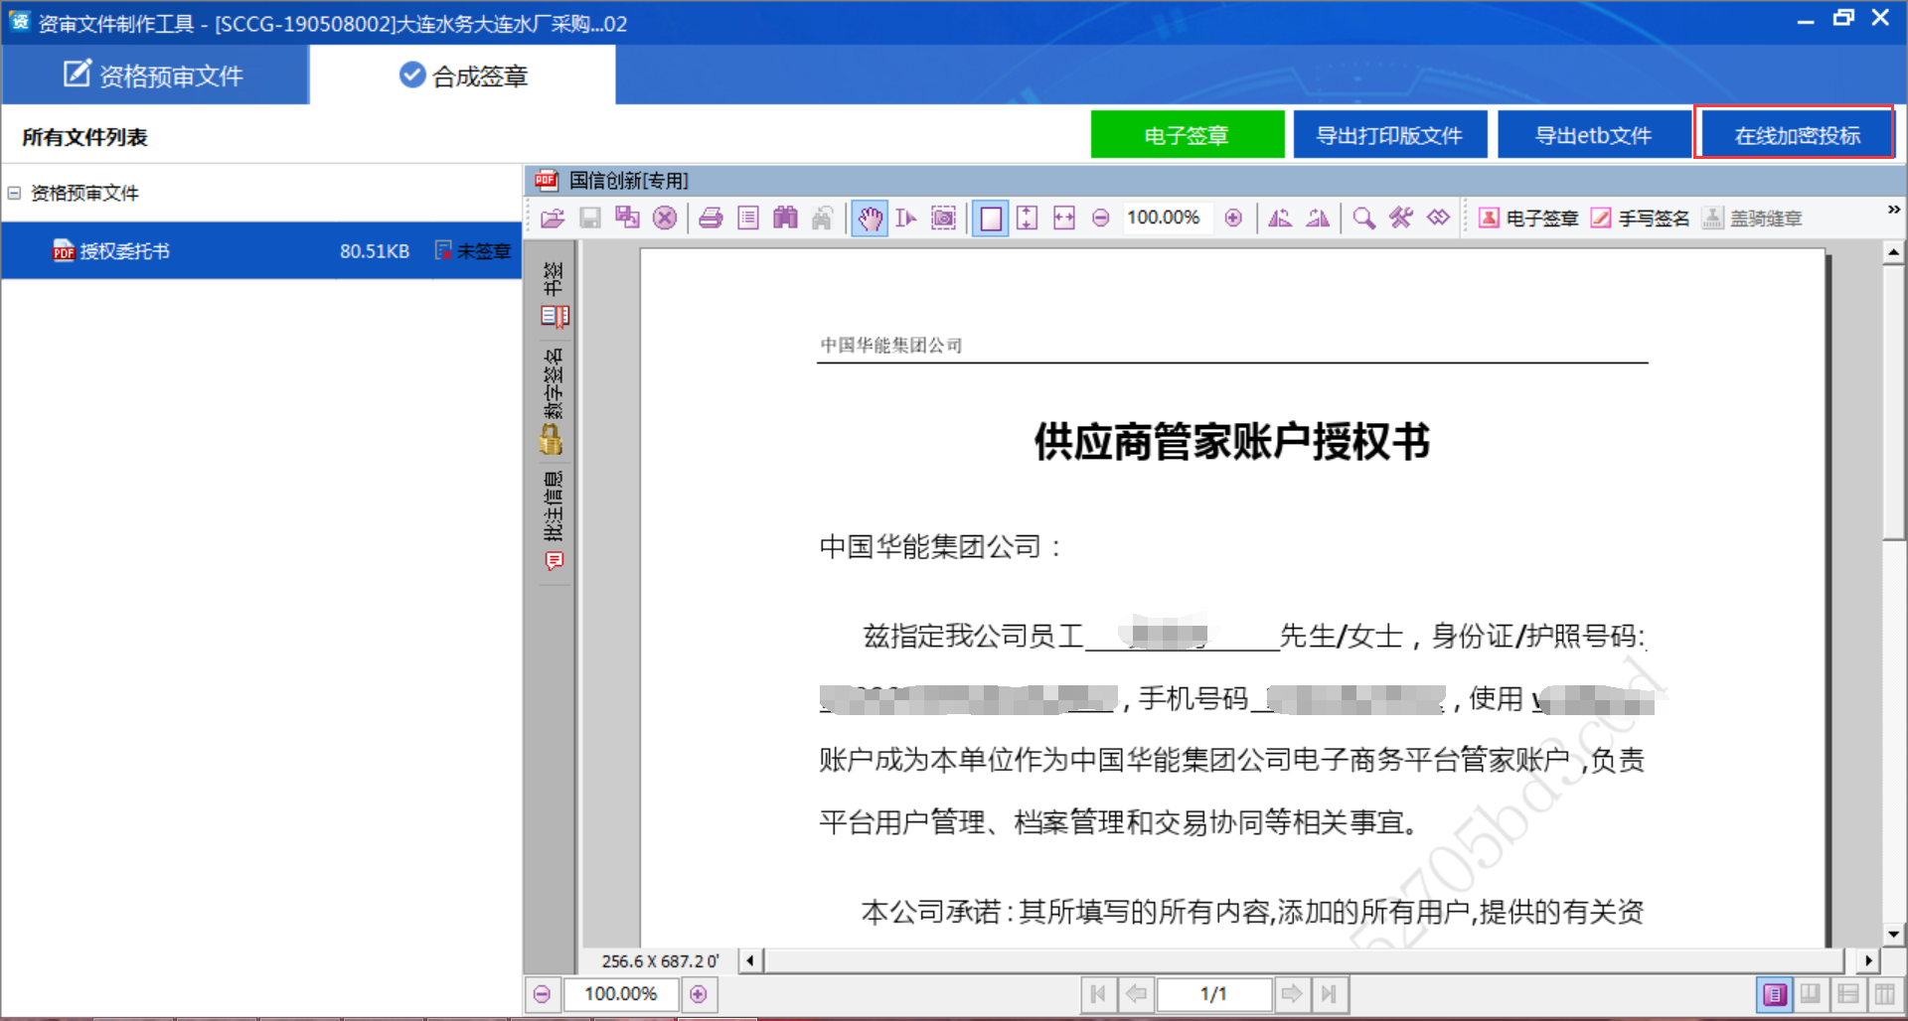
- 在弹出的投标检查，点击下方的【确定】按钮。
注：提示有n条条目未响应，为绑定指标处您有多少条未绑定，建议您全部绑定 ；
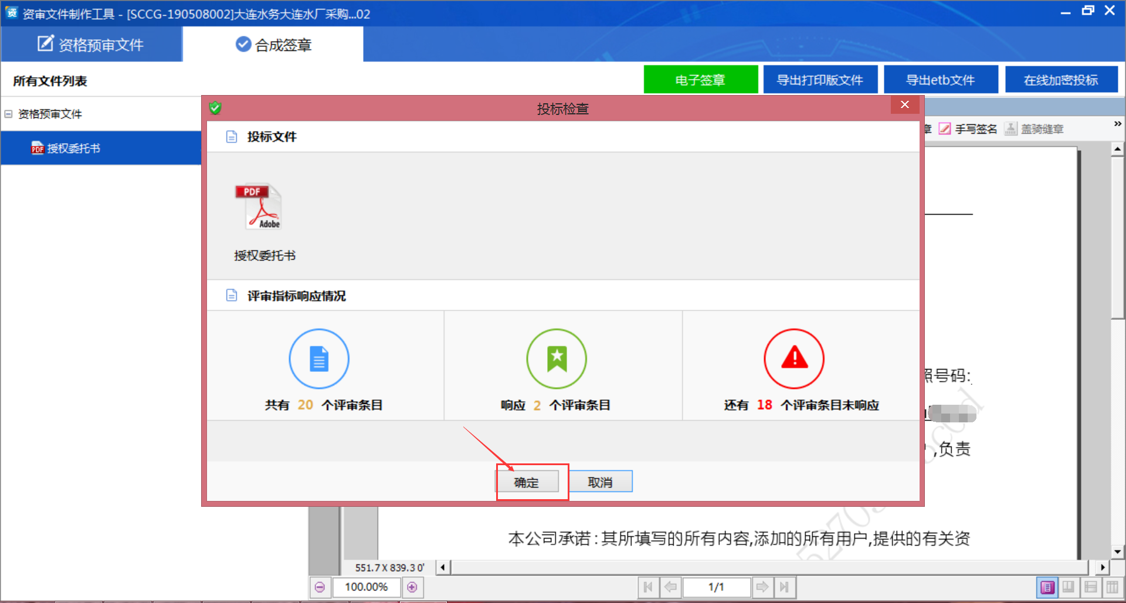
- 有未签章的PDF文件，是否继续操作，选择确定。平台前期没有CA。
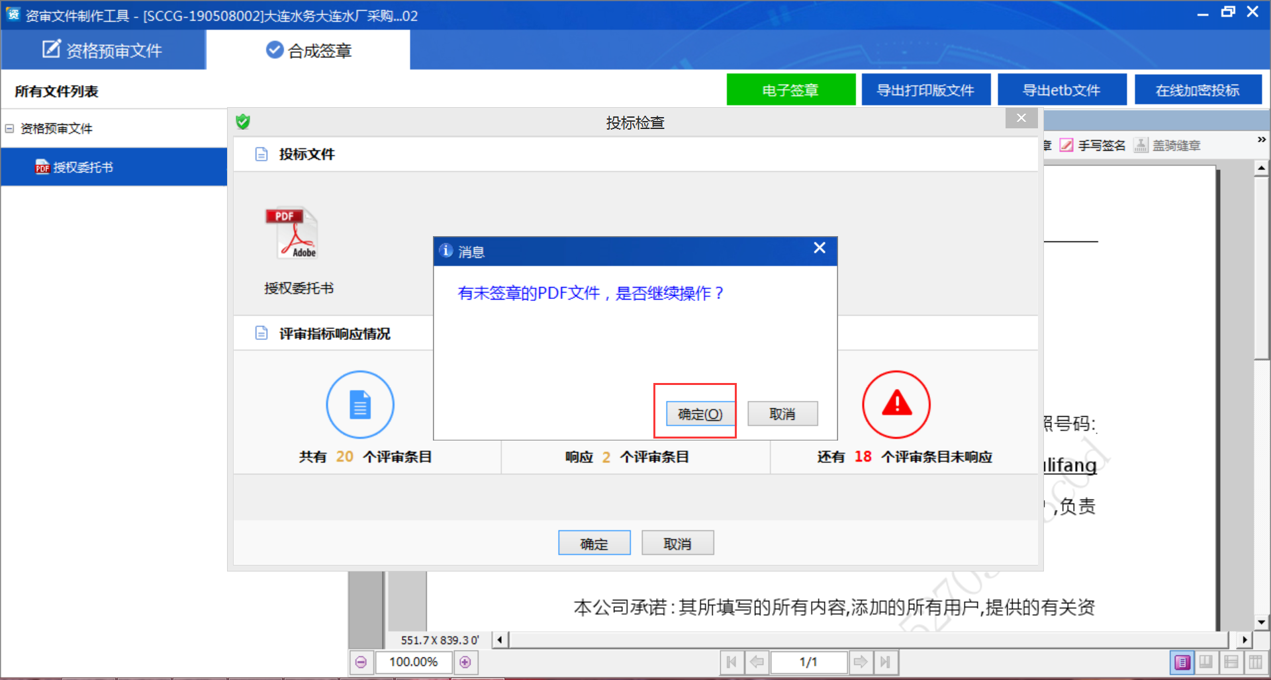
- 在确认窗口点击【在线投标】按钮；
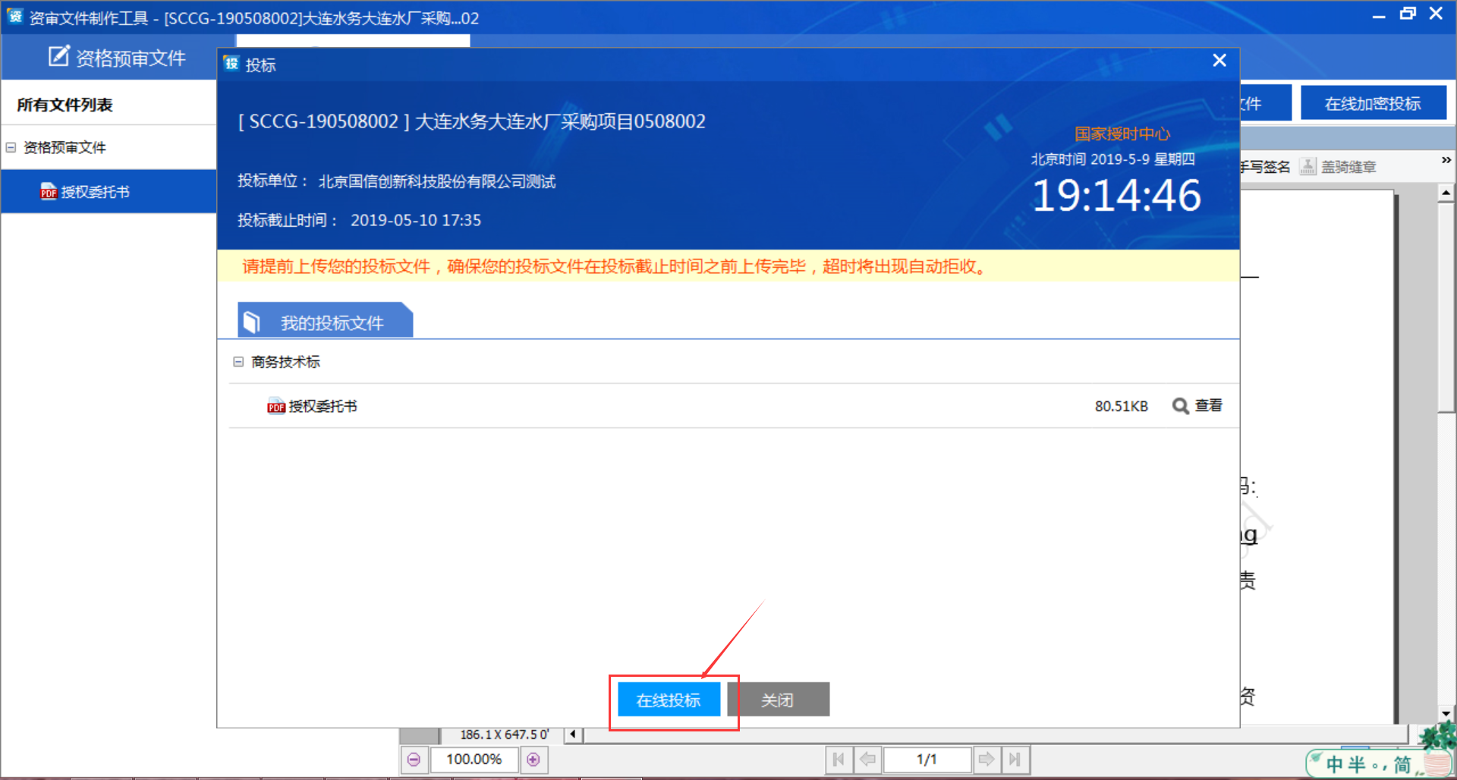
- 弹框选择【是】
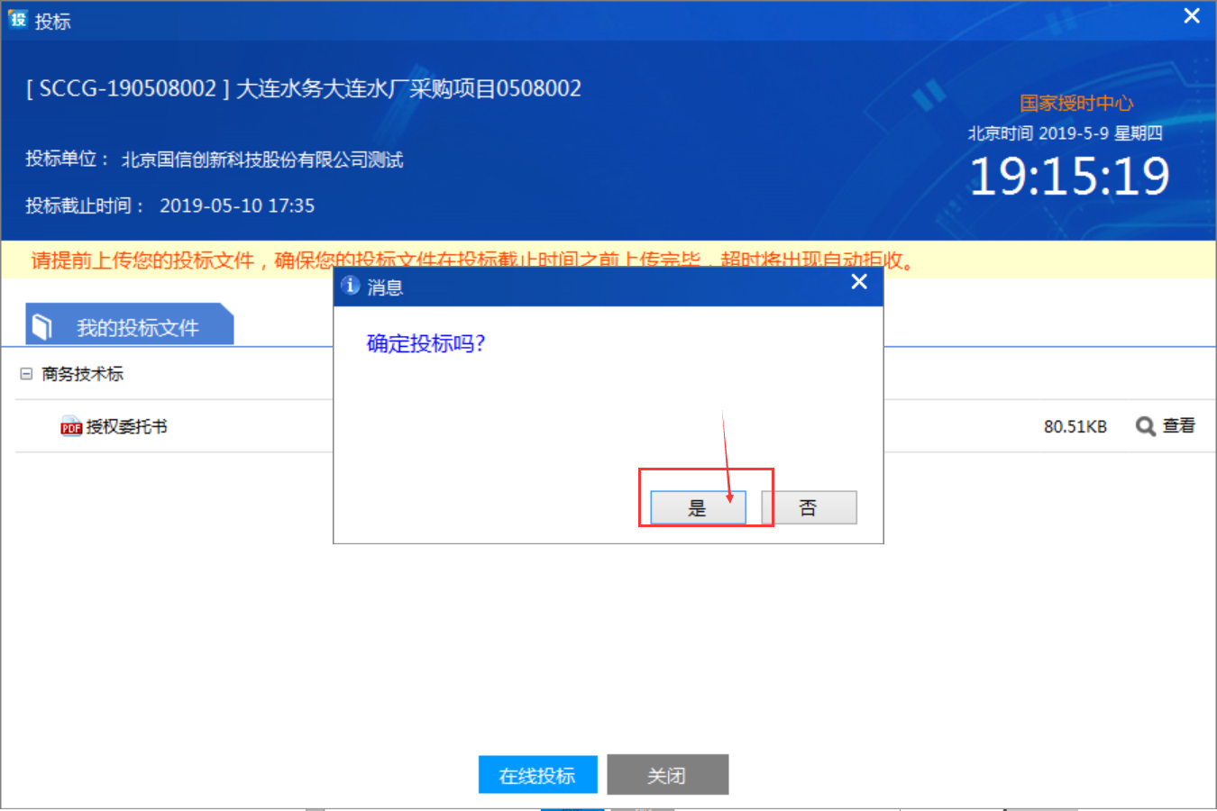
- 正在投标。
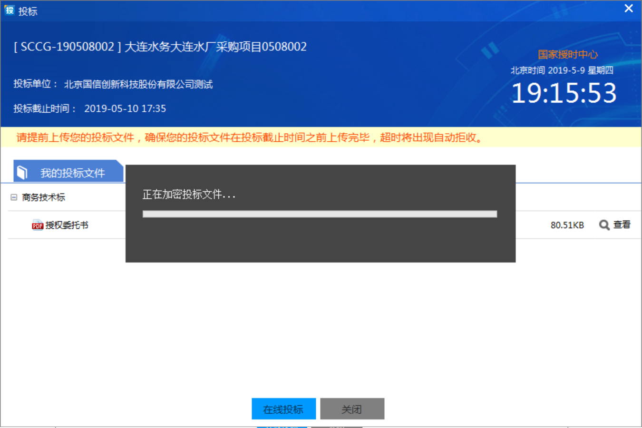
- 系统提示投标成功后，服务器接收状态显示已投标，并且收到系统发来的投标回执；
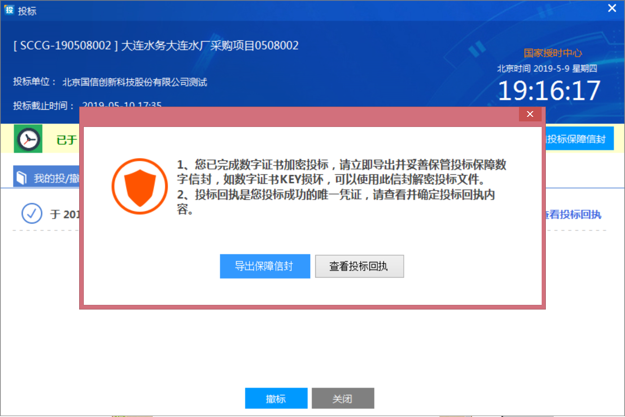
8）在投标截止时间前，可以进行撤标，撤标后还可以再次投标；
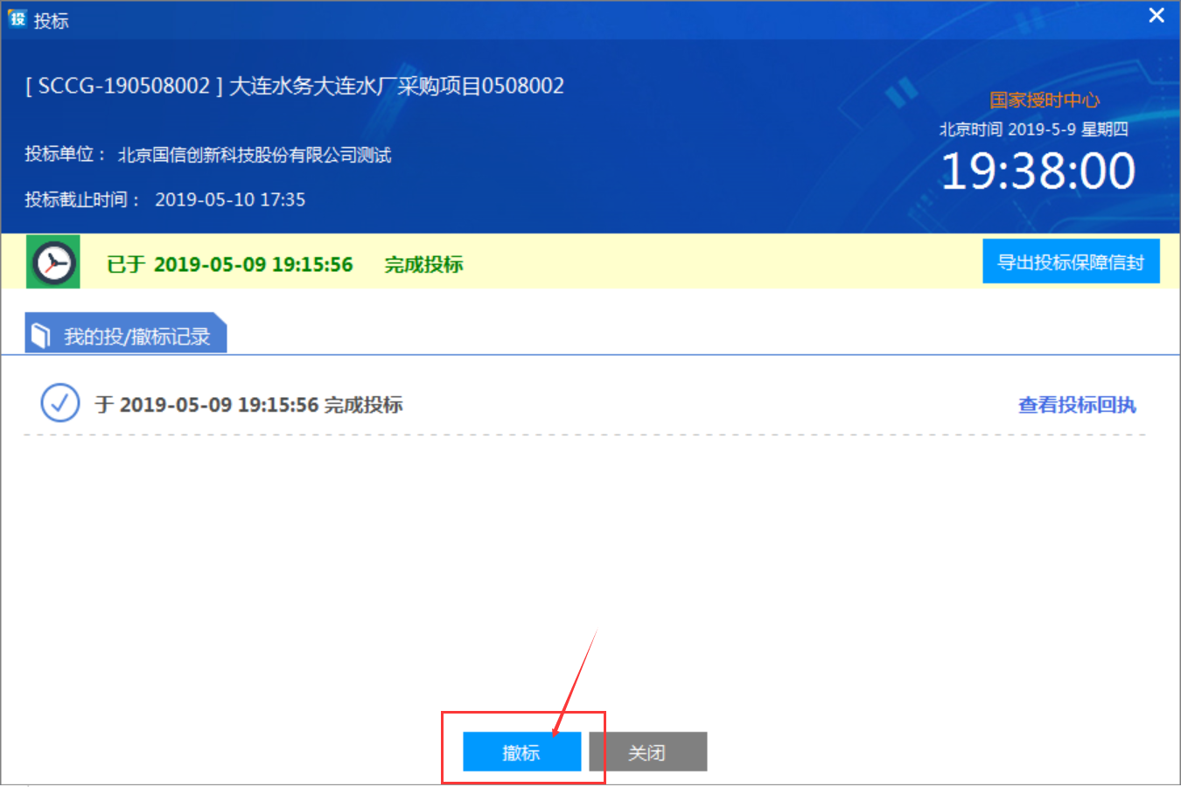

4.4.3. 资格后审阶段投标
（1）在“我的项目“中，点击项目名称，进入项目。
（2）下载招标文件
注：若为资格预审项目，资格预审通过的投标人，需要在平台接受招标邀请函并缴纳标书费成功后，才可以继续进行招标文件下载及投标。
- 选中【我的项目】tab页，在下载成功的项目列表中，点击项目名称，进入项目;
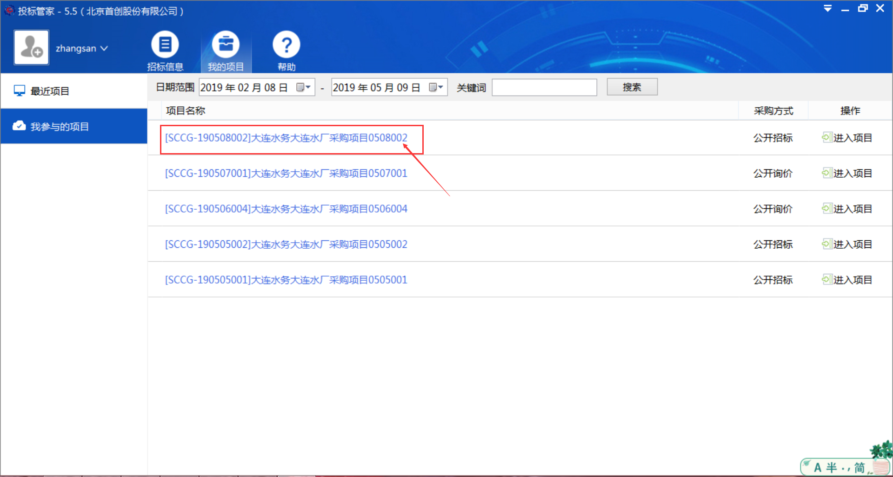
- 在项目详情页，点击左侧“招标文件”节点后，点击右方的“下载”按钮。
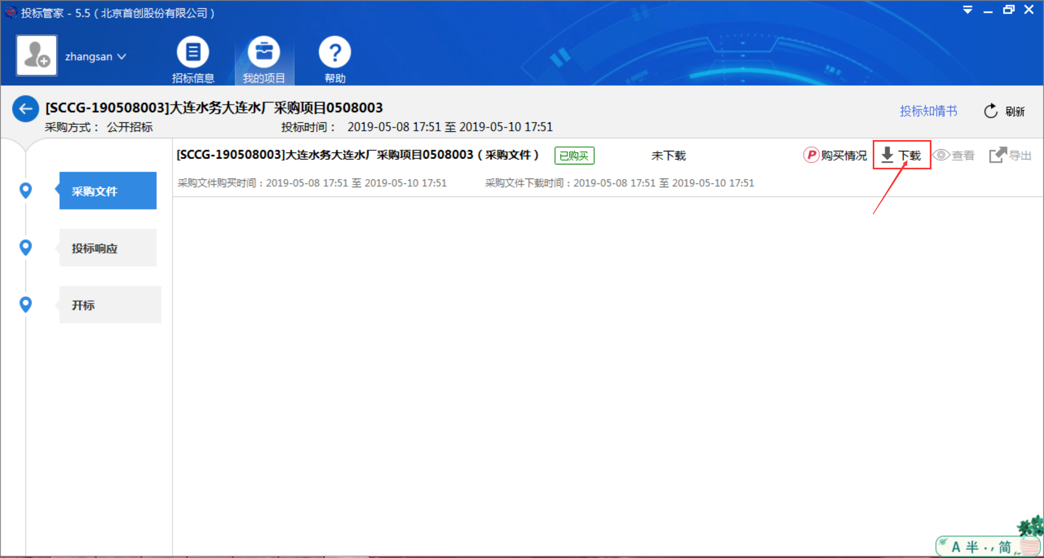
- 提示招标文件下载成功后，点击下方的“查看”按钮，即可查看招标文件。
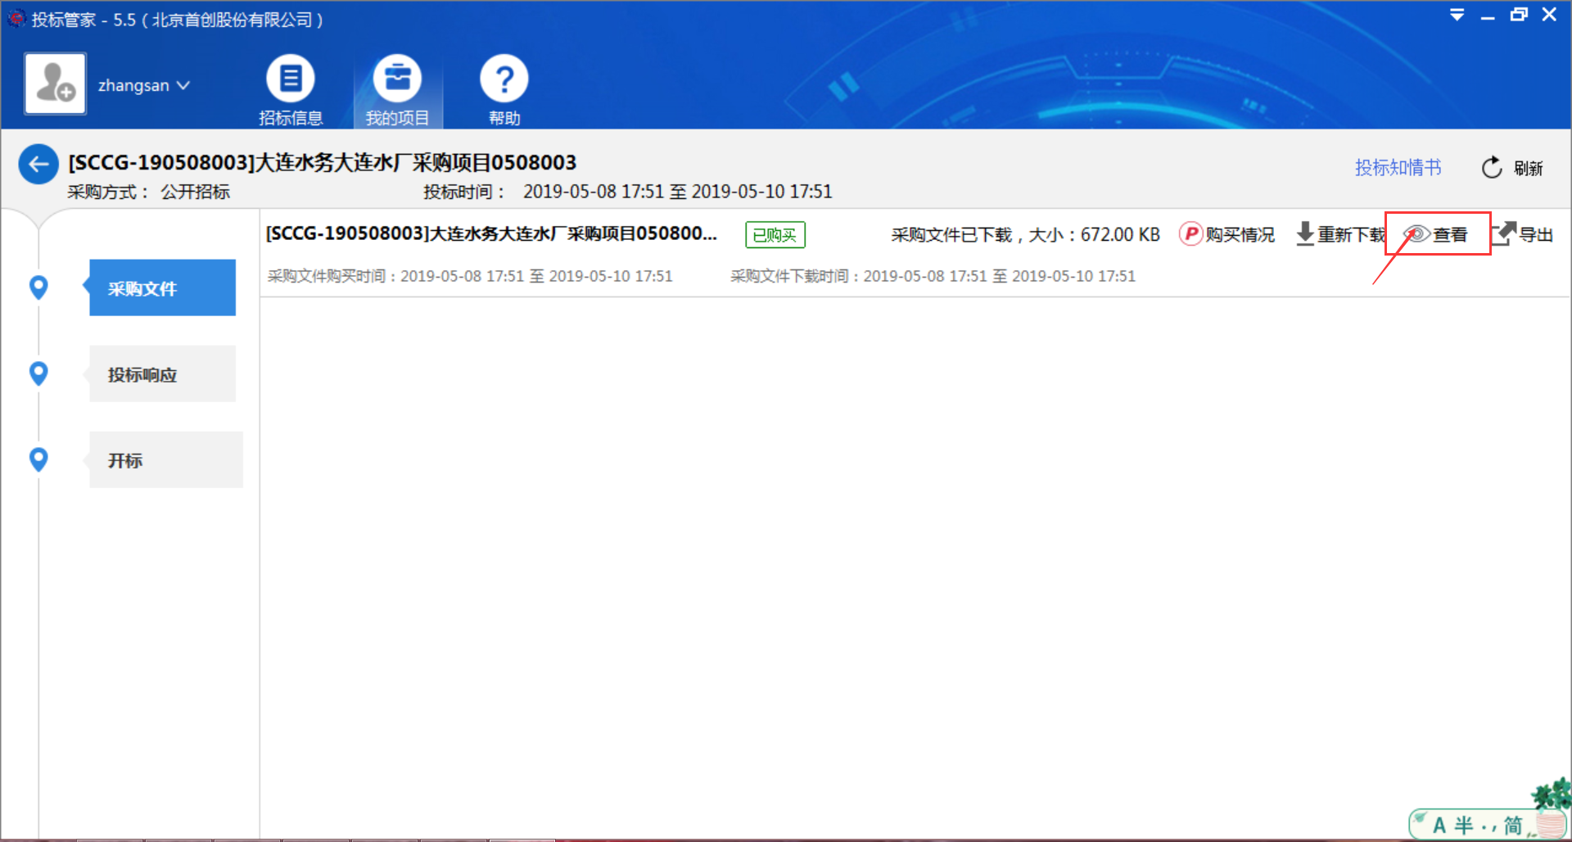
（3）制作投标文件
1）招标文件下载成功后，点击左侧“投标响应”菜单后，点击“编辑”按钮。
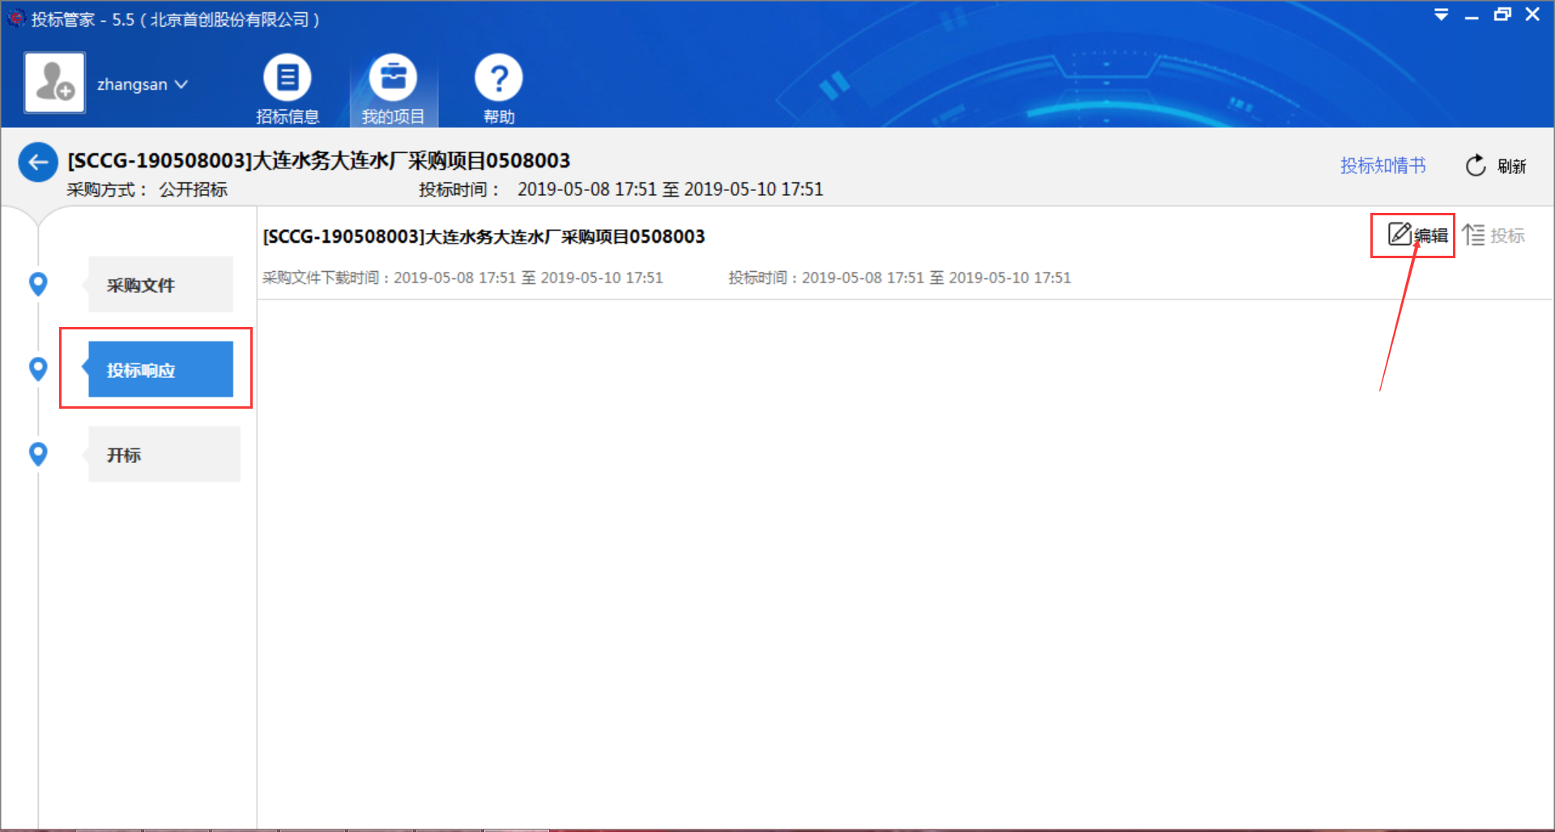
2）编制标书，点击“点击导入投标文件”，导入已经编辑完成或者需要编辑的投标文件。
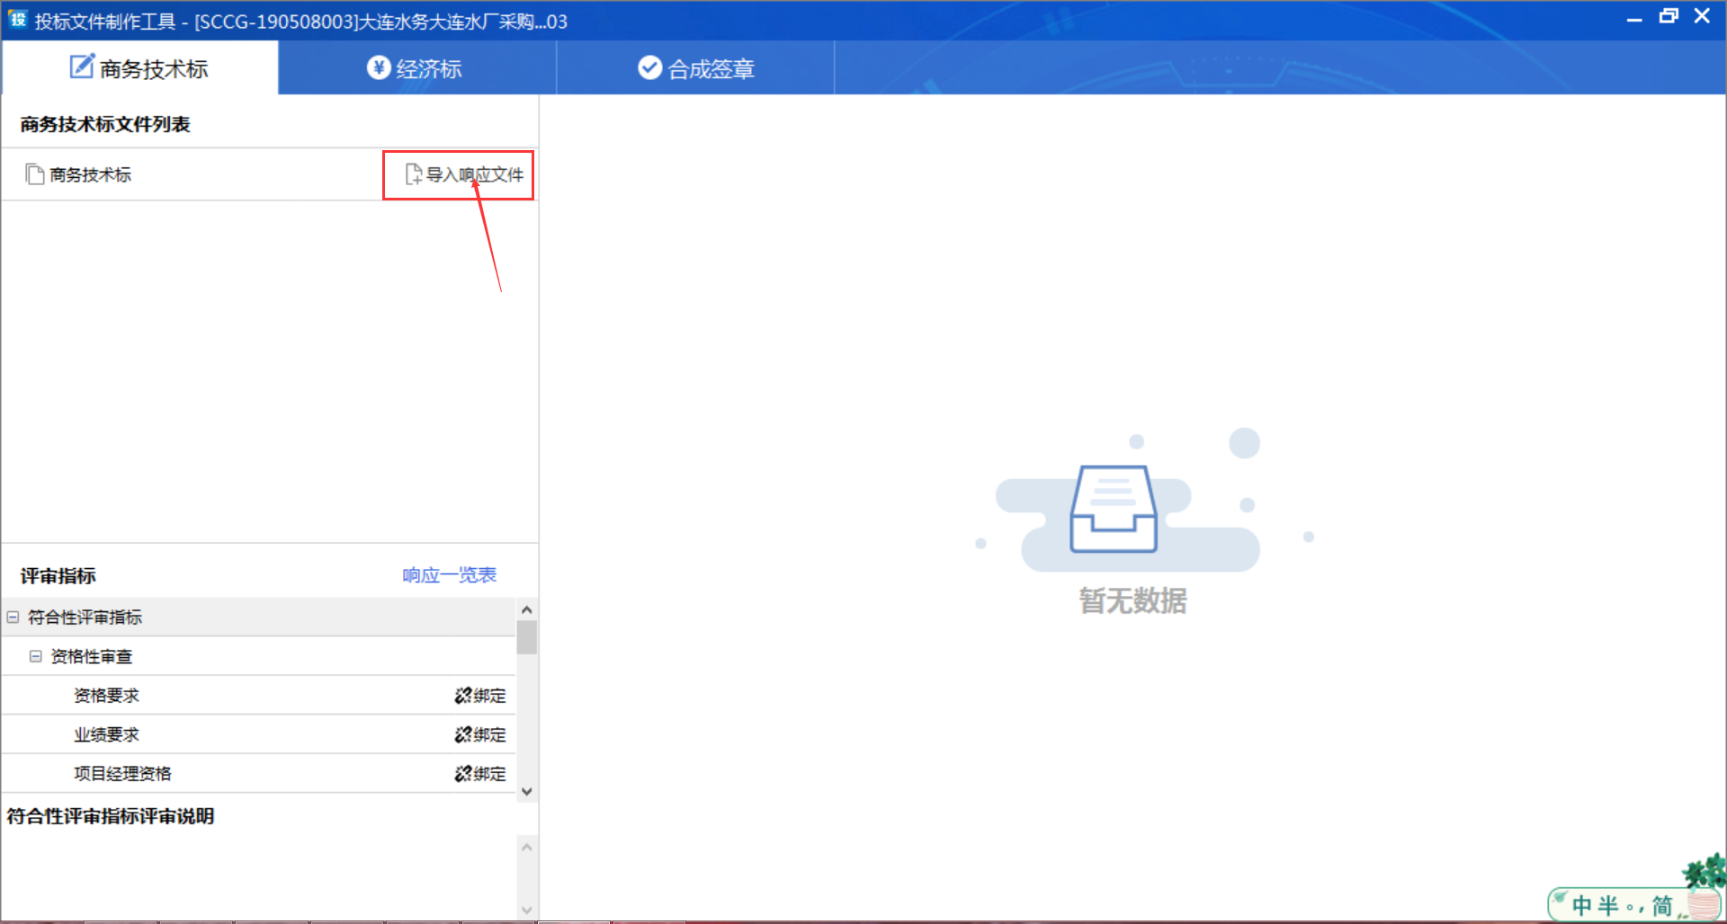
3）在绑定指标页面，右侧编辑内容处，选中需要绑定的内容后，点击左侧指标名称处的“绑定”按钮，进行指标绑定。为方便专家评审时快速全面的找到评审指标，建议对投标文件进行指标绑定。
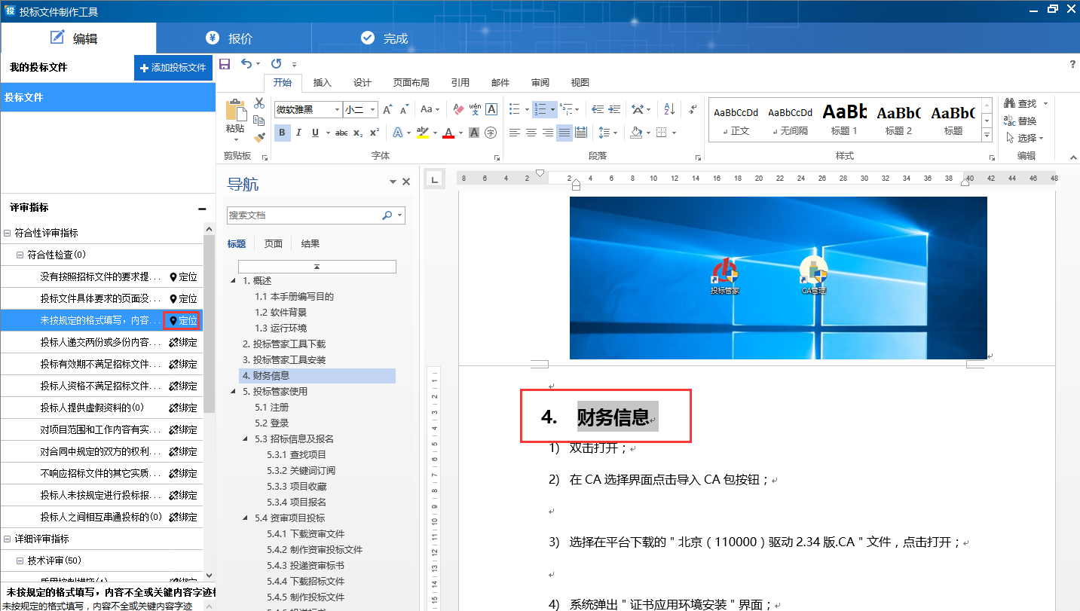
绑定指标成功后，可点击左侧指标名称处的“定位”按钮，定位查看绑定内容。
如果需要删除绑定关系，右键菜单，点击“删除响应绑定“，即可删除指标绑定关系。
4）填写报价：输入框填入报价和交货时间与地点；若有需要也可点击表格左上方的【添加行】；
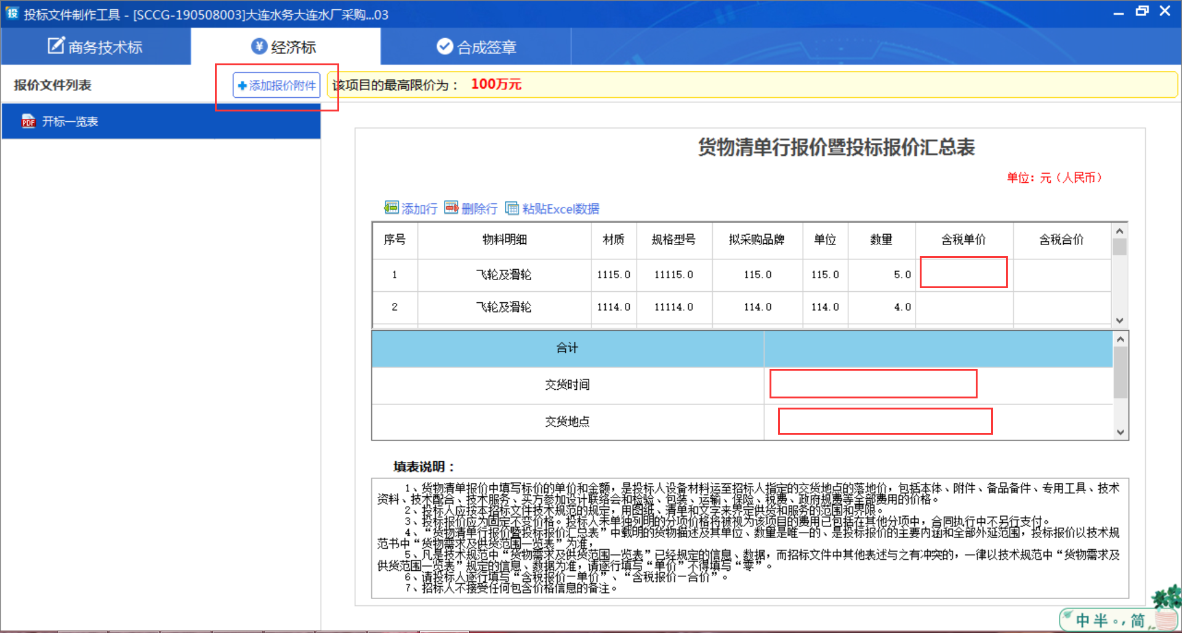
5）合成签章：在合成签章页面，可点击左侧菜单查看开标一览表及标书的详细内容；
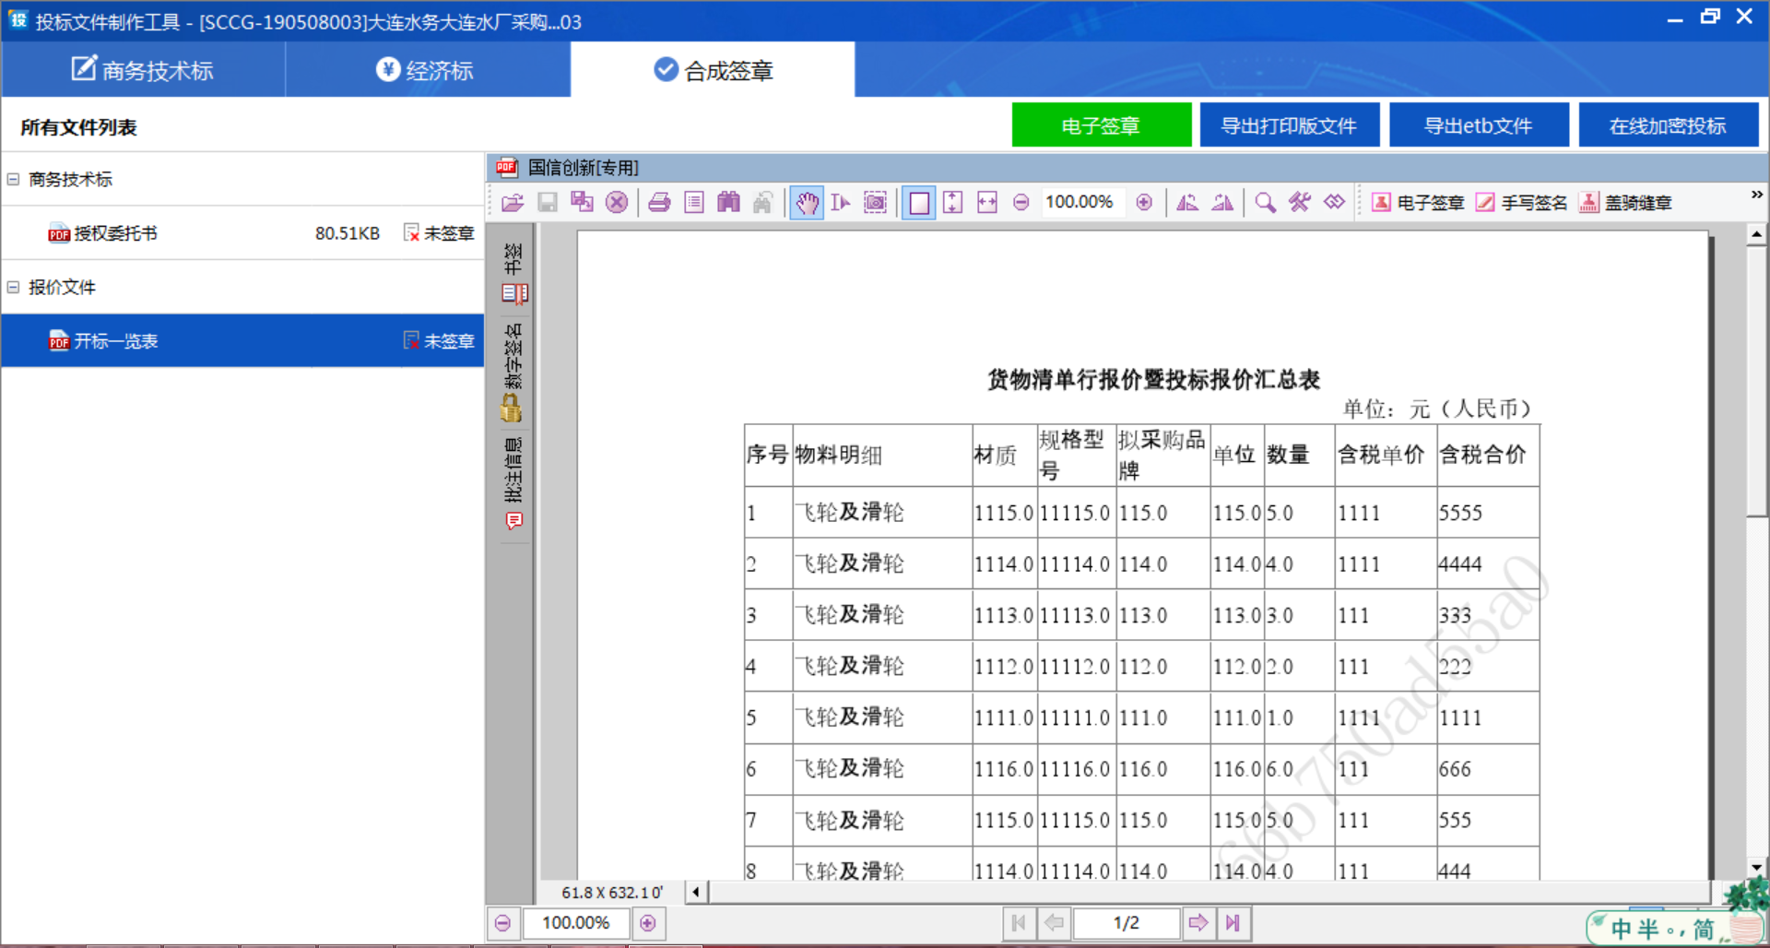

（4）投递标书
注：投标时间截止后，将不能投递标书，请密切关注投标截止时间。
1）在完成节点，点击右上角【加密投递标书】按钮；
2）在弹出的投标检查，点击下方的【确定】按钮。
注：提示有n条条目未响应，为绑定指标处您有多少条未绑定，建议您全部绑定，方便专家评标 ；
3）有未签章的PDF文件，是否继续操作，选择确定。平台前期没有CA。
4）在确认窗口点击【在线投标】按钮；
5）弹框选择【是】
6）正在投标。
7）系统提示投标成功后，服务器接收状态显示已投标，并且收到系统发来的投标回执；
8）在投标截止时间前，可以进行撤标，撤标后还可以再次投标；

4.5. 开标
不论是资审开标还是后审开标，流程相同，此处以后审阶段开标为例；
开标也需要在投标管家工具上操作，到开标时间前，供应商需登录投标管家，找到开标项目。
- 点击左侧【开标】，点击【进入开标室】；
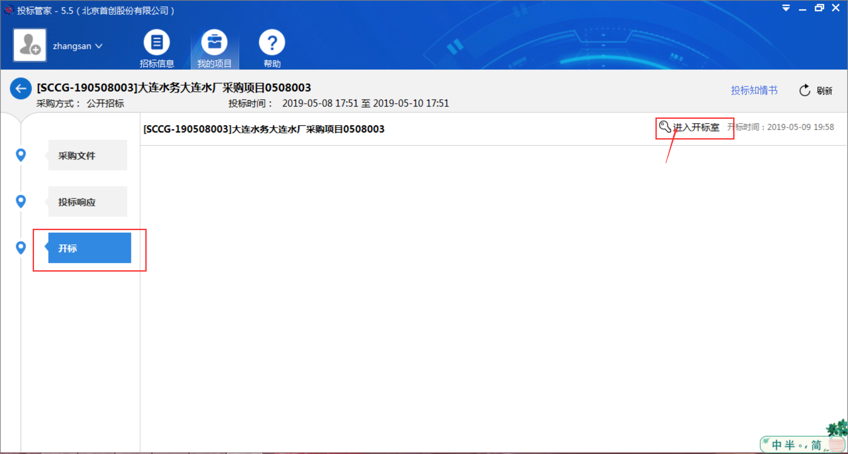
- 等待主持人开启开标大厅之后，【一键签到】按钮文字变为白色，即可以签到。须时刻关注右侧消息栏，听从主持人指令；
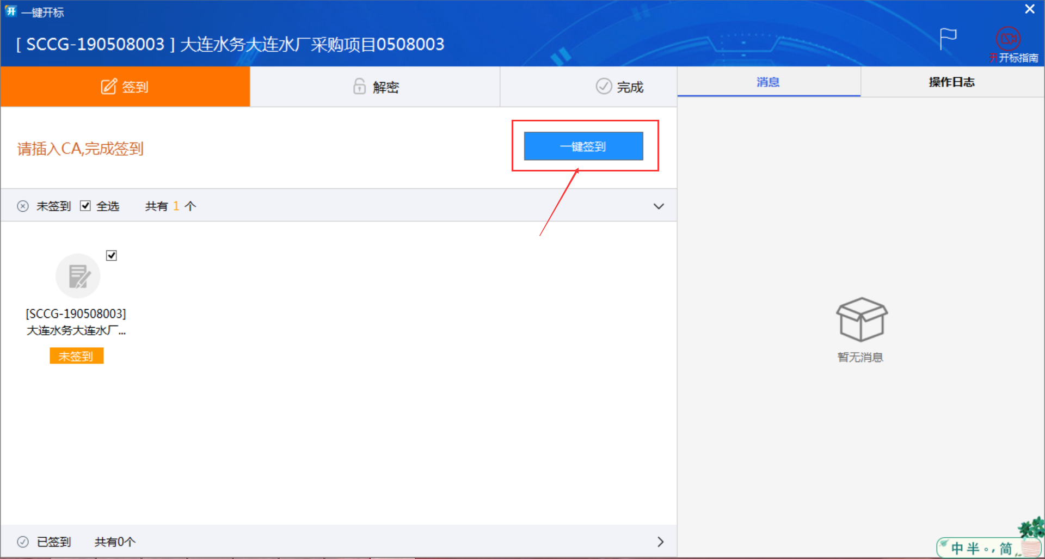
- 输入法定代理人姓名和电话，点击【签到】，完成签到；
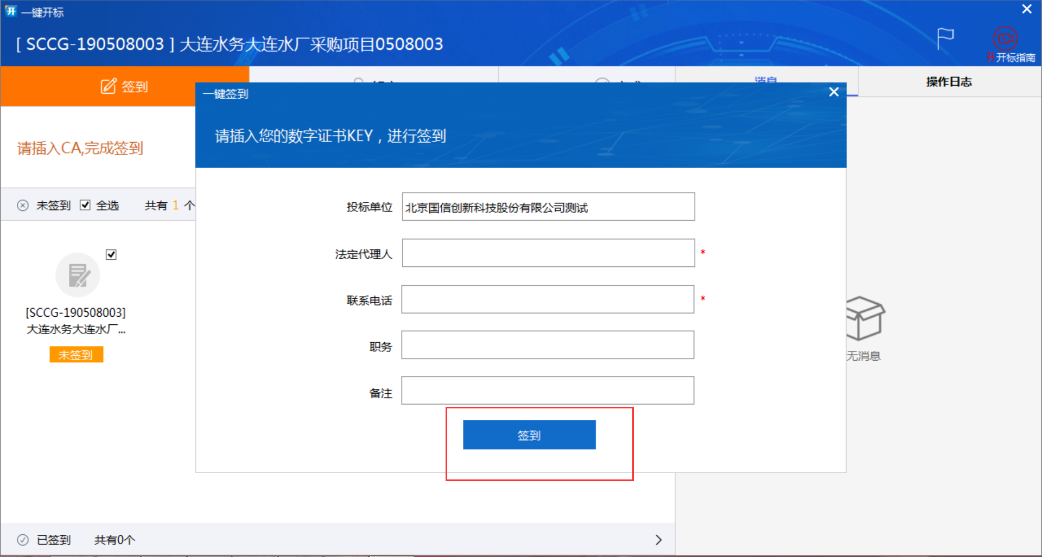
点击【查看】查看签到信息；
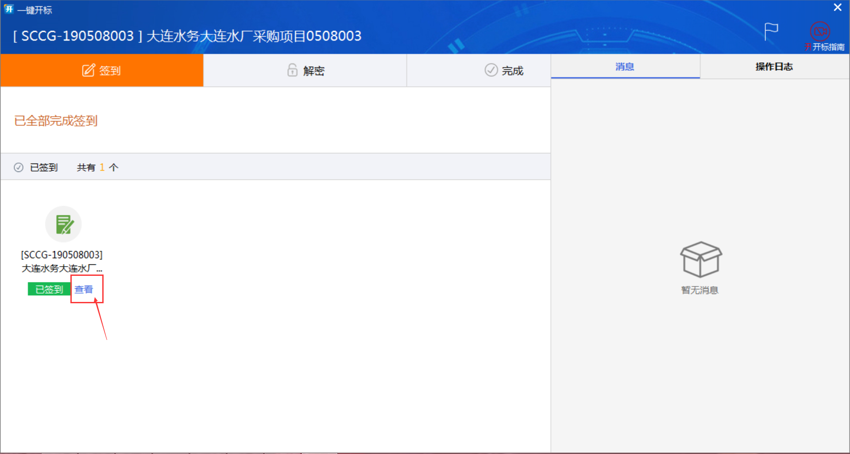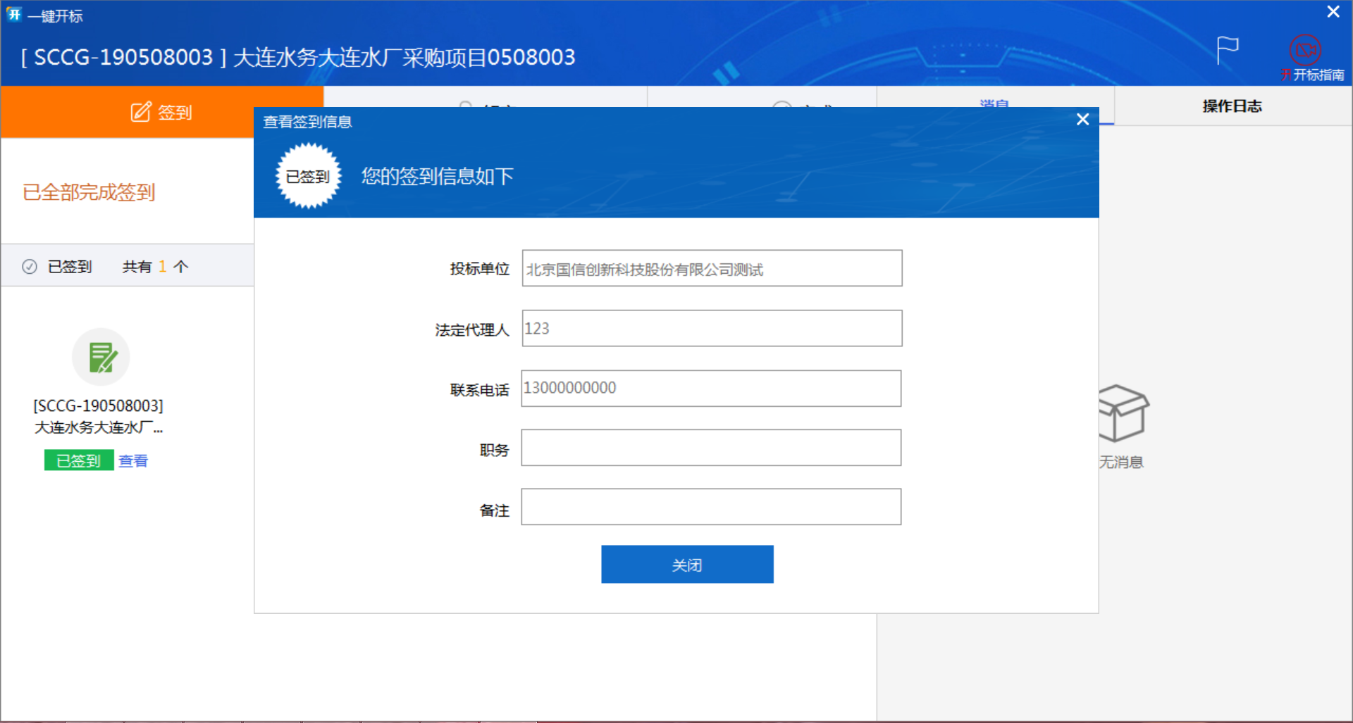
- 等待主持人开启远程解密，开启之后，解密按钮上文字变为白色，即可以解密
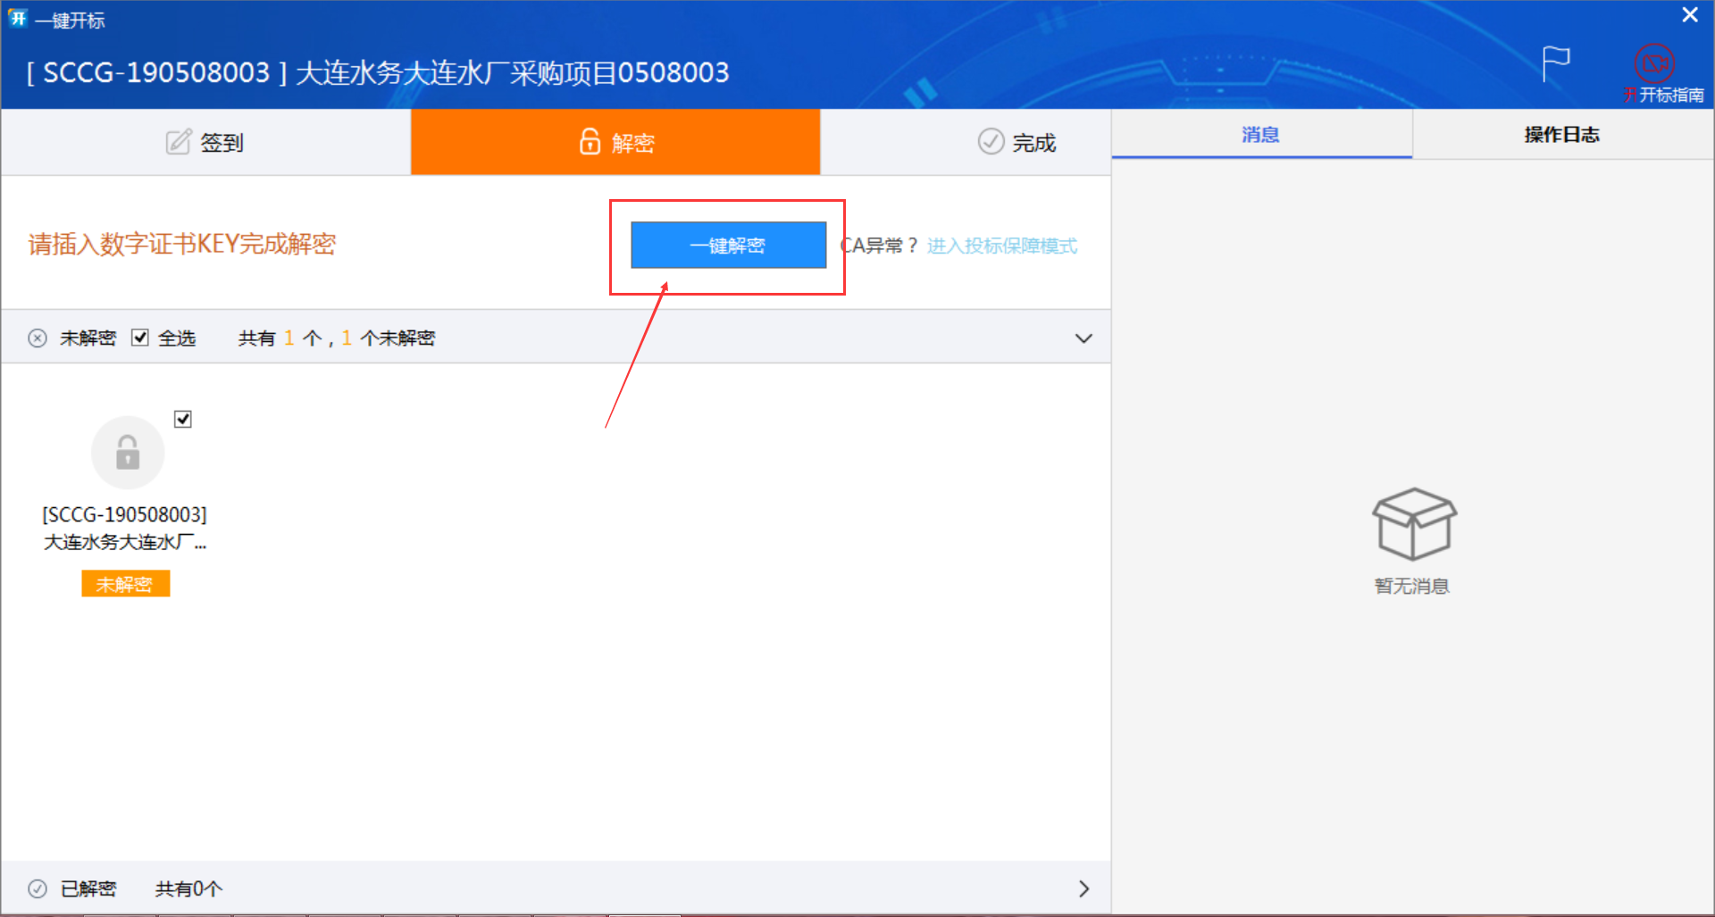
正在解密
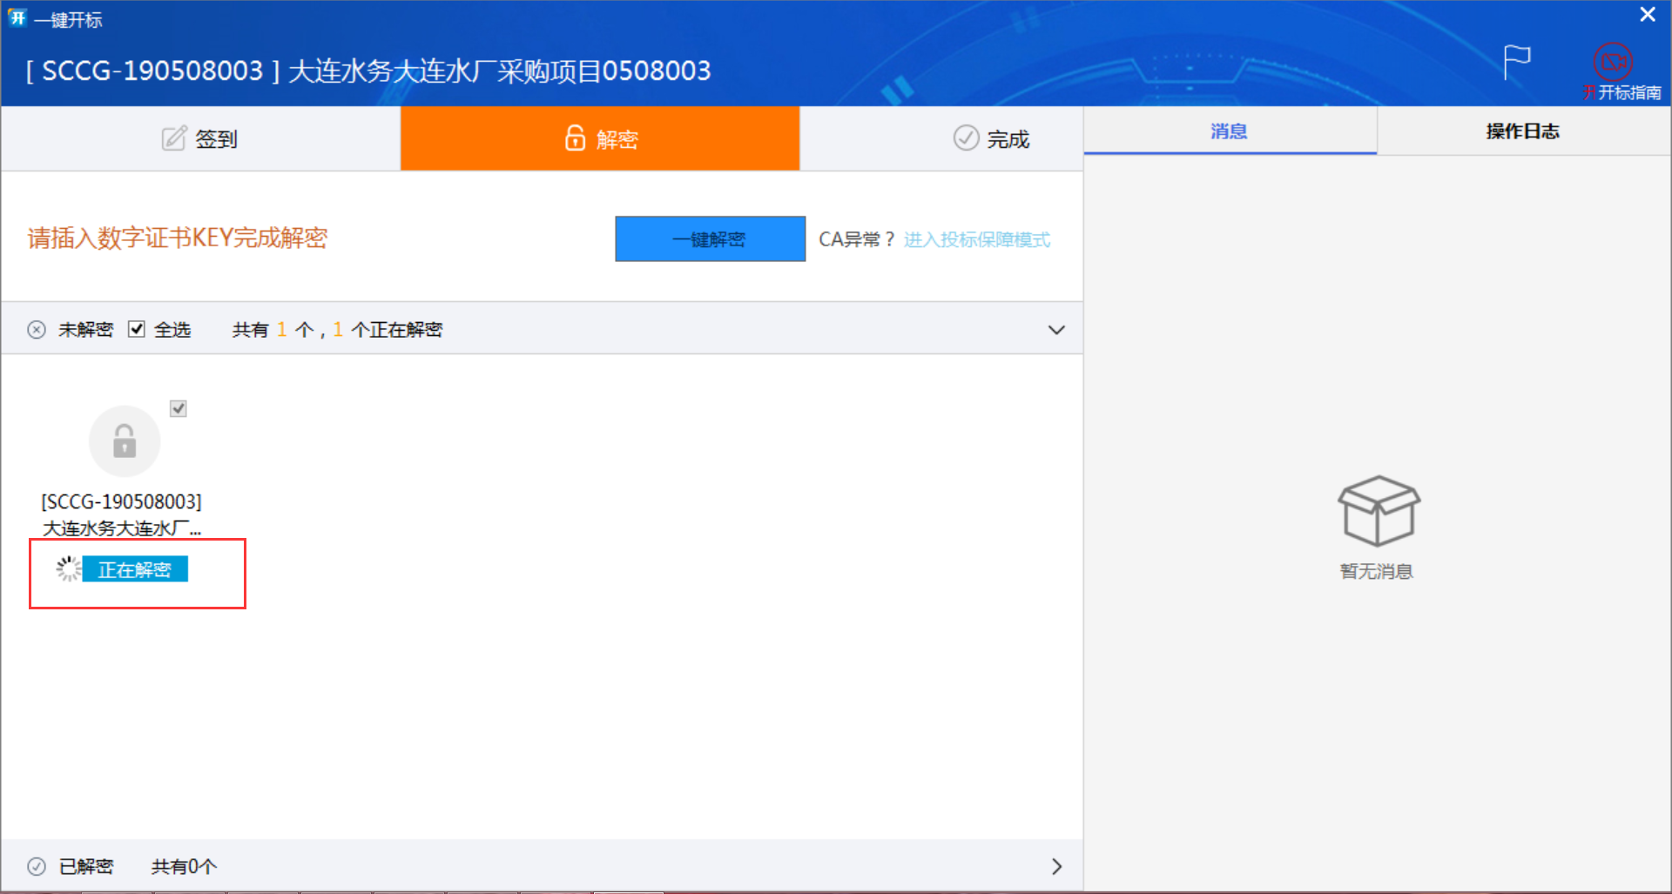
解密完成
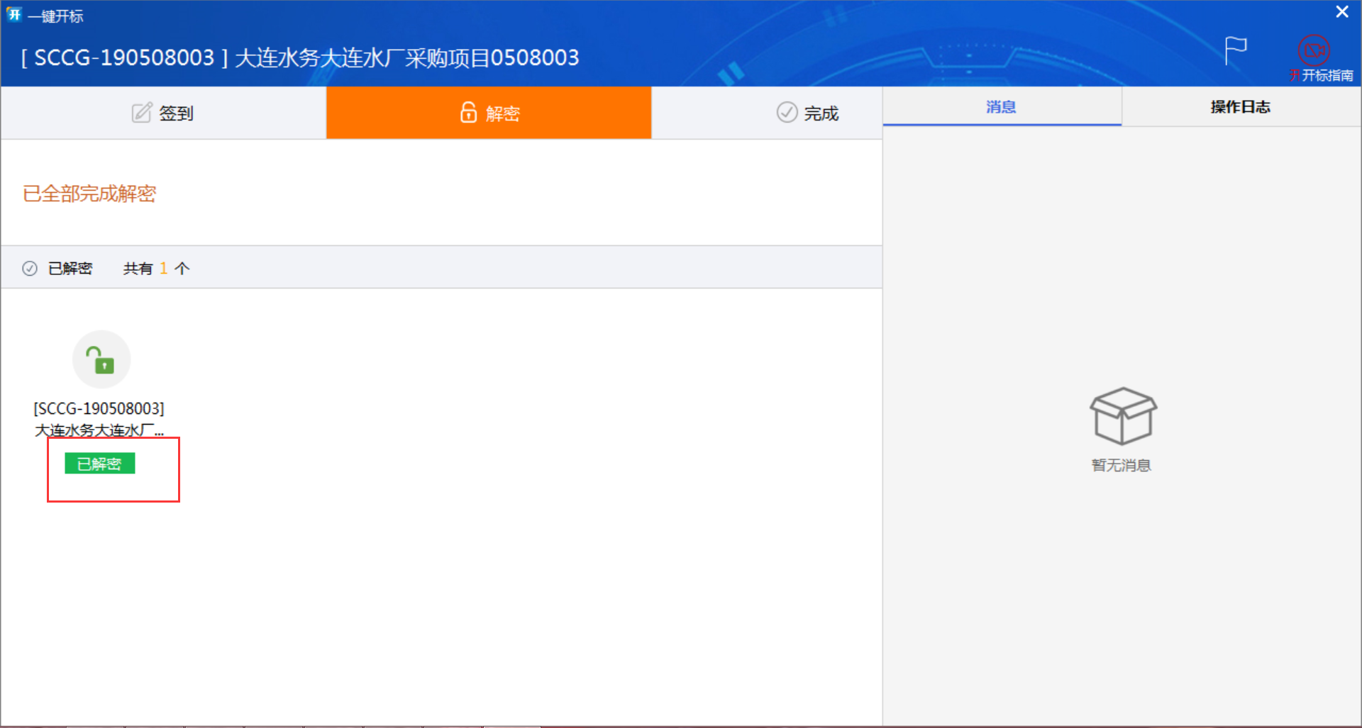
- 点击【完成】，等待主持人操作完成之后，就可以查看开标结果了。
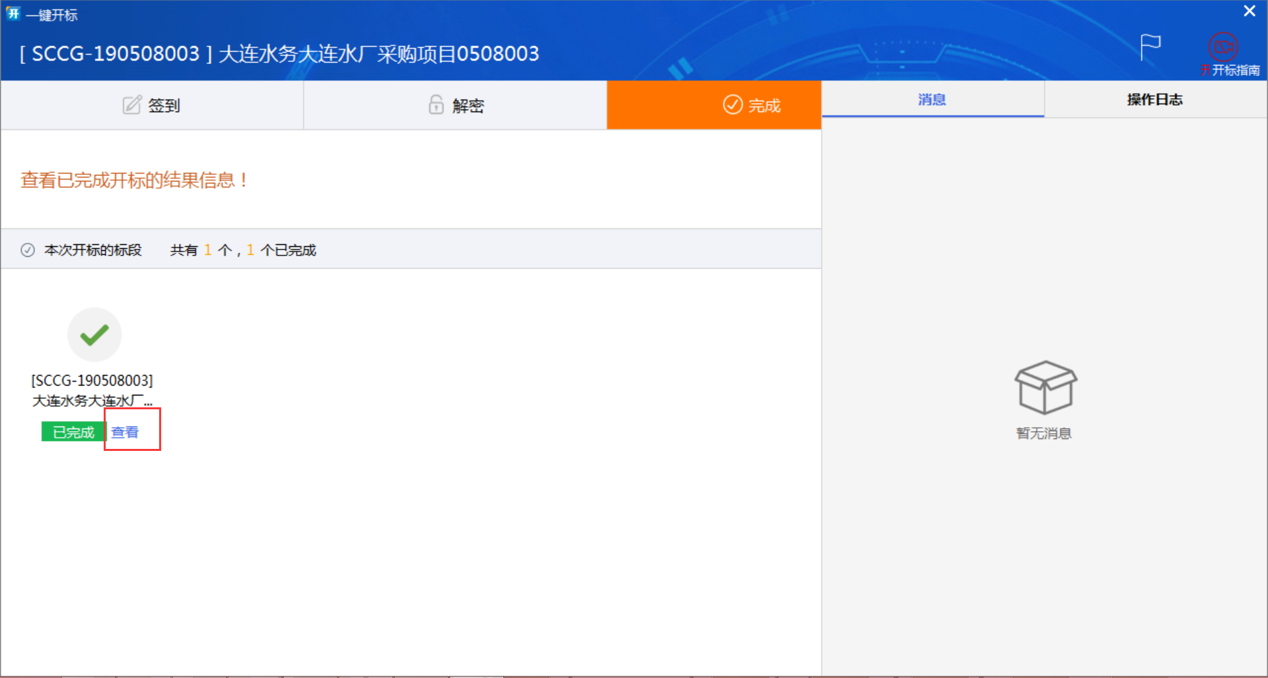
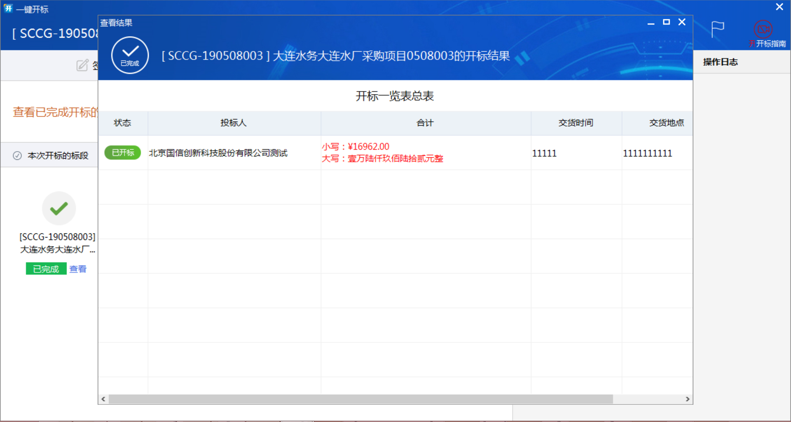

4.6. 定标结果

4.6.1. 资审结果
- 点击左侧【资审结果】->【查看资审结果通知书】查看资审结果；
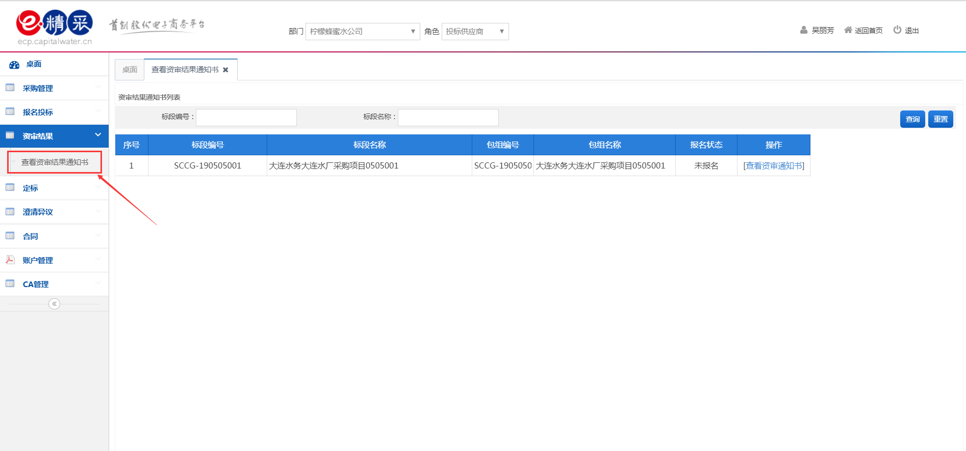
（2）点击操作列【查看资审通知书】，进行后审部分投标报名；
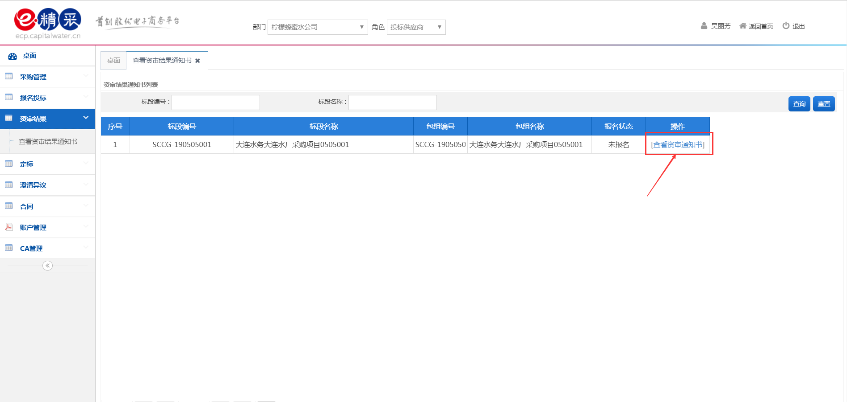
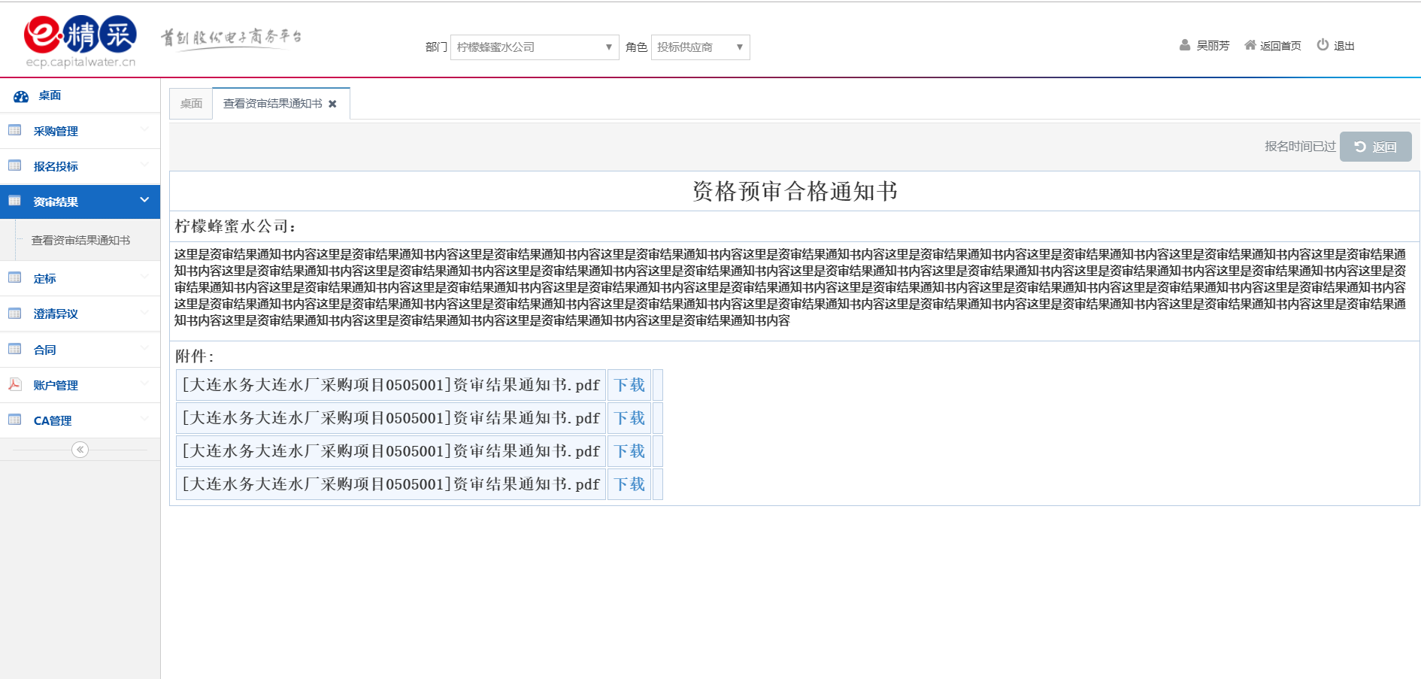

4.6.2. 查看通知书
（1）点击左侧【定标】->【查看通知书】，进入通知书列表；
（2）点击通知书名称，查看通知书内容；

5. 澄清异议

5.1. 澄清质疑
主要功能：查看澄清文件并进行回执、提交项目异议；
（1）点击左侧【澄清异议】->【质疑】
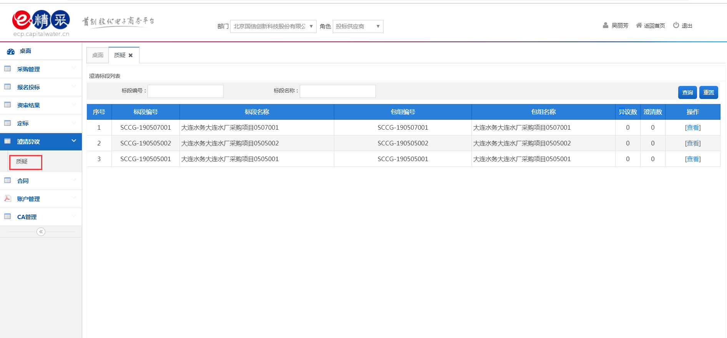
（2）查看澄清文件
1）点击操作列【查看】按钮，进入澄清异议页面；
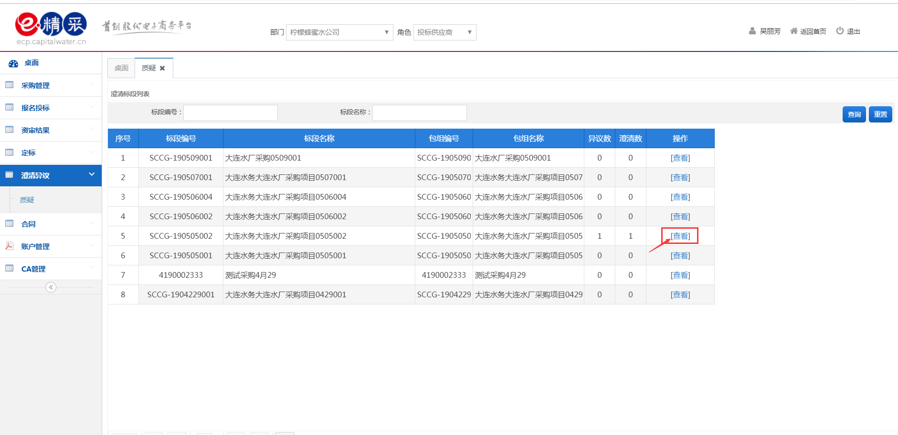
2）点击【澄清】切换至澄清页面；
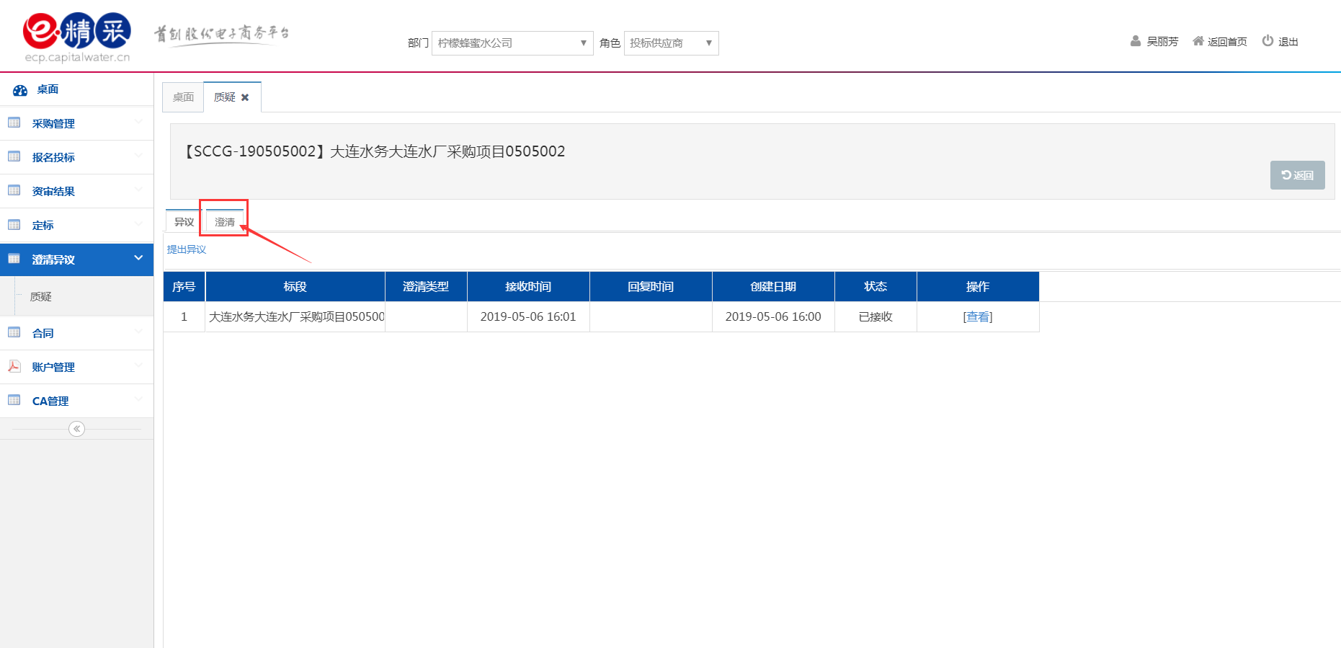
3）点击【查看】按钮，查看澄清；
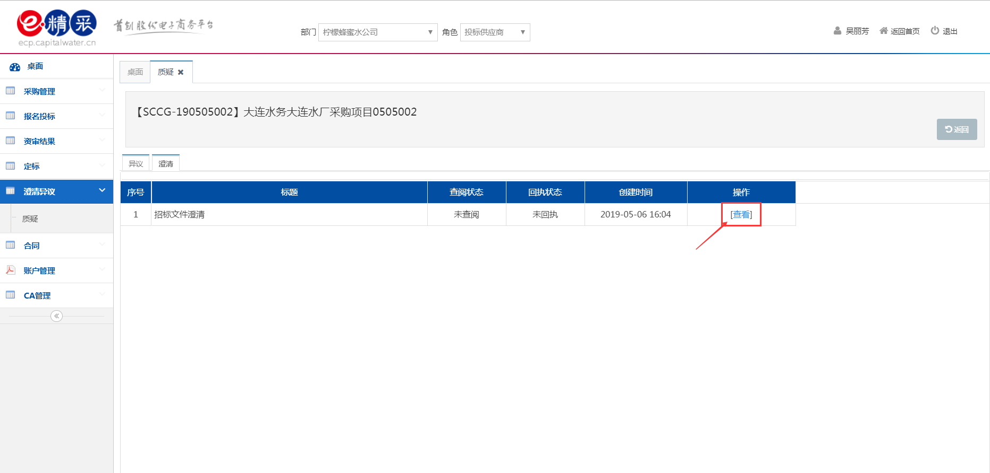
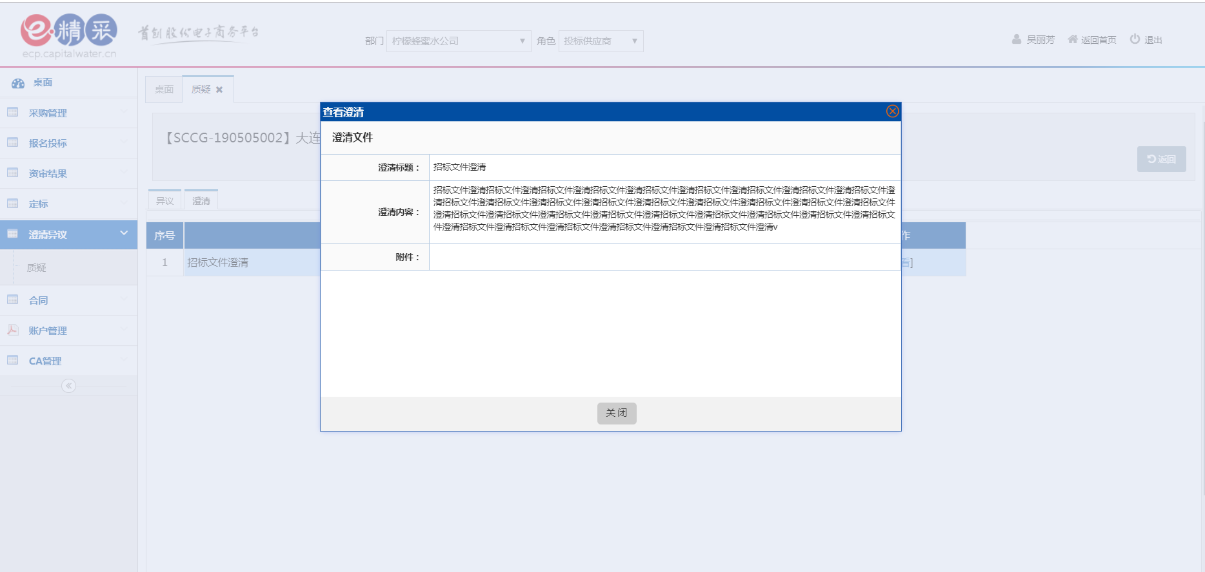
4）点击【发送回执】按钮，发送回执；
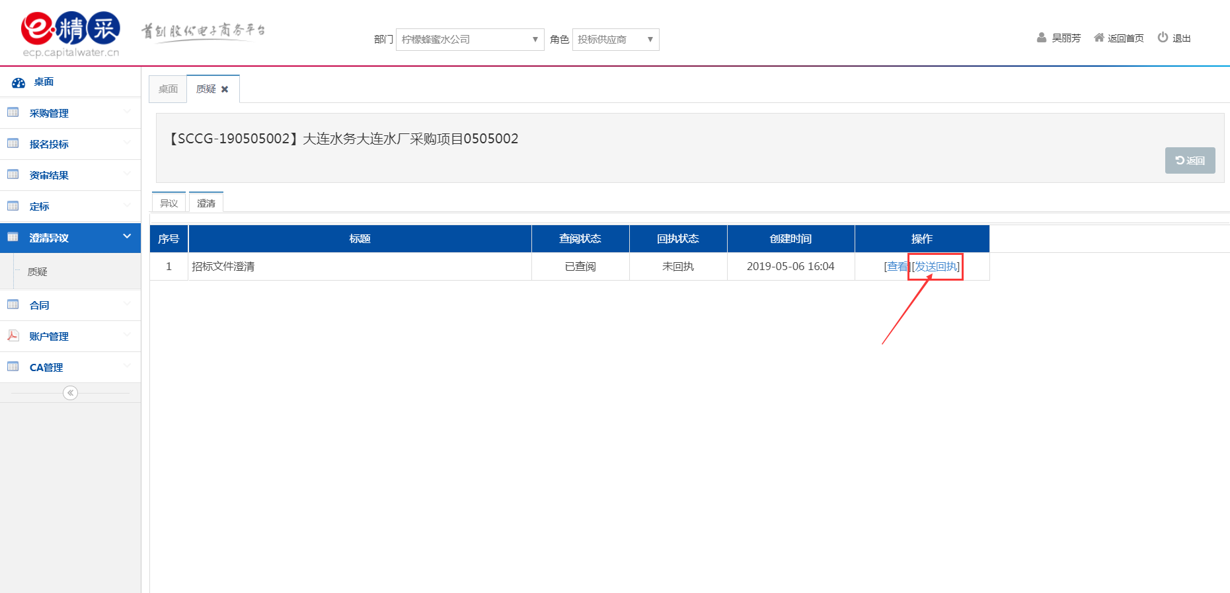
在回执页面，查看回执内容，并加盖电子签章，点击【发送回执】，即回执成功。
注：发送回执时，必需安装CA证书插件，只能使用IE9及IE9以上浏览器，并且必需要加盖电子签章。
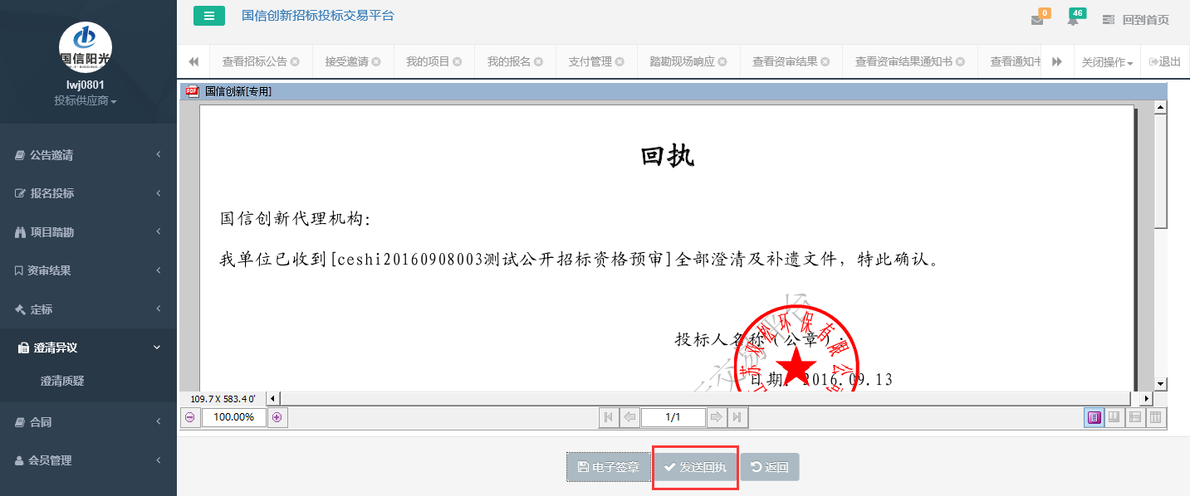
（3）提出项目异议
点击【异议】切换至异议页面，点击【提出异议】按钮，发布质疑；
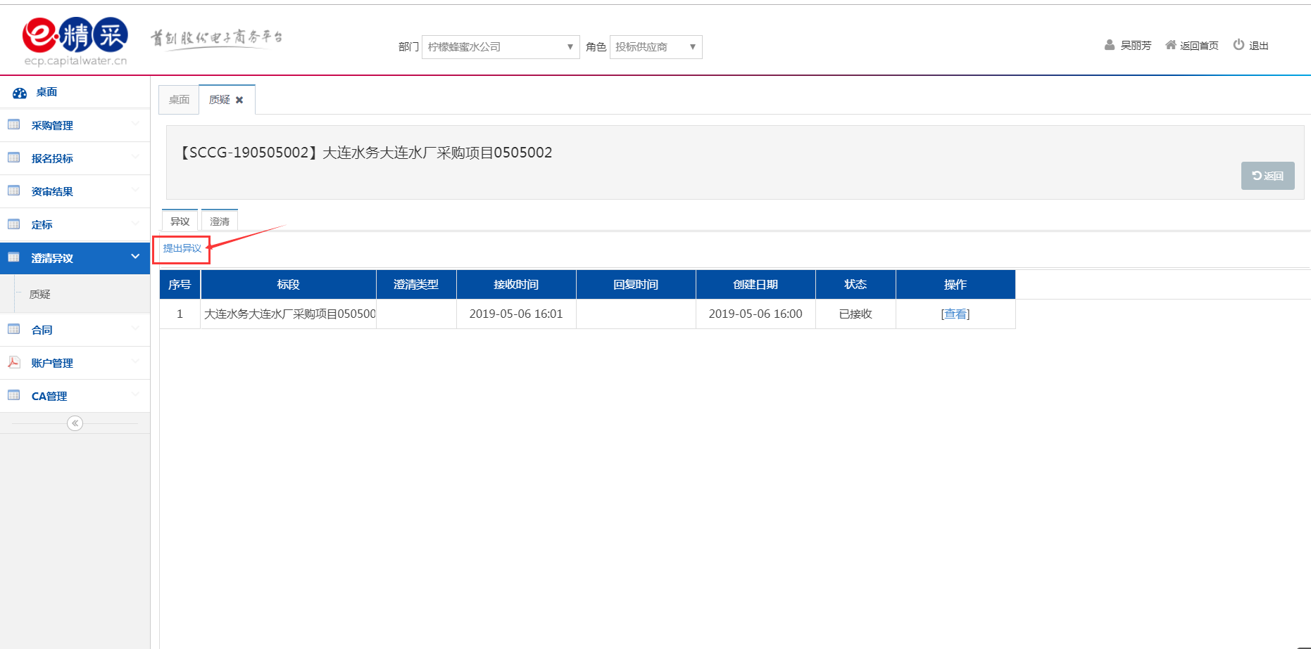
选择问题类型，上传问题附件，填写问题描述后，点击【提交】，即提问成功。
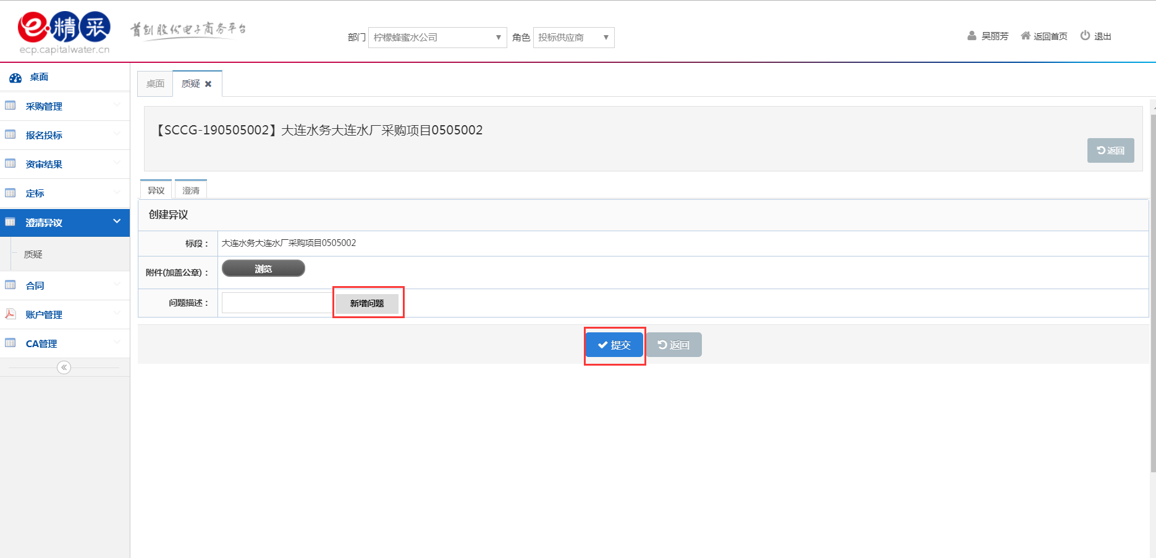
在澄清标段列表中，点击问题数，可以查看问题列表并查看问题的接收状态。
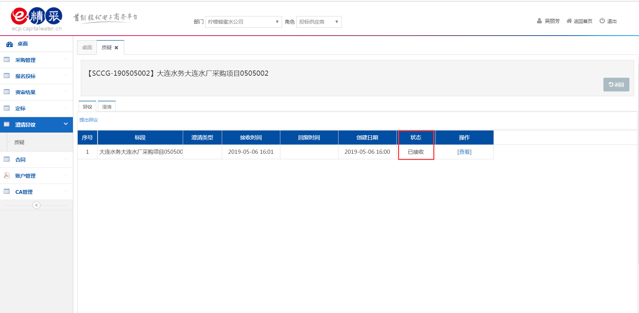

6. 合同
采购人与供应商在线下签订合同，由采购人录入合同，录入成功，供应商可以在本菜单查看；
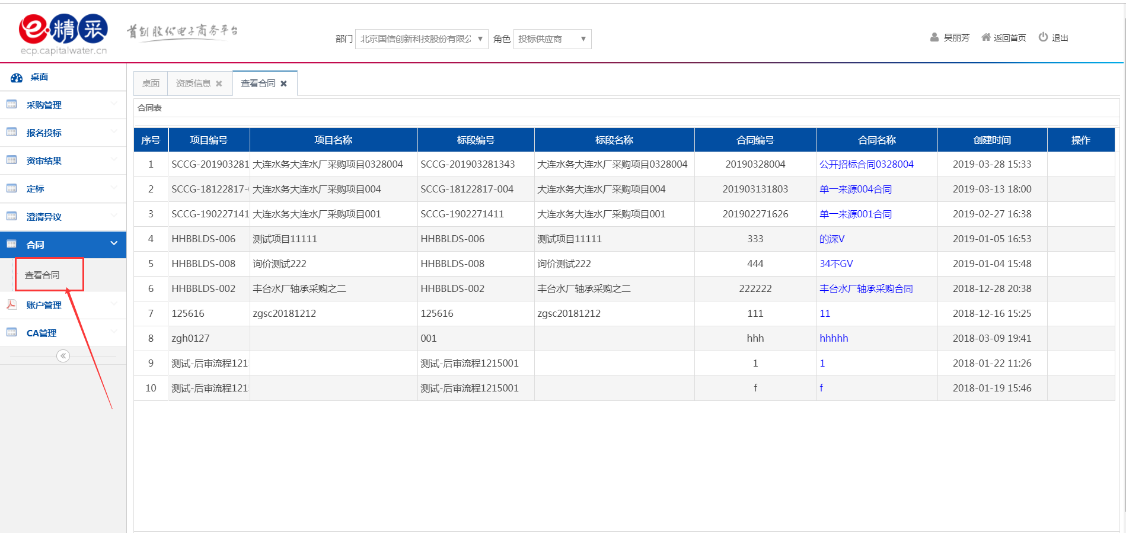

7. 账户管理

7.1基本信息
主要功能：查看机构的基本信息
点击左侧【基本信息】菜单，可以查看当前机构的基本信息
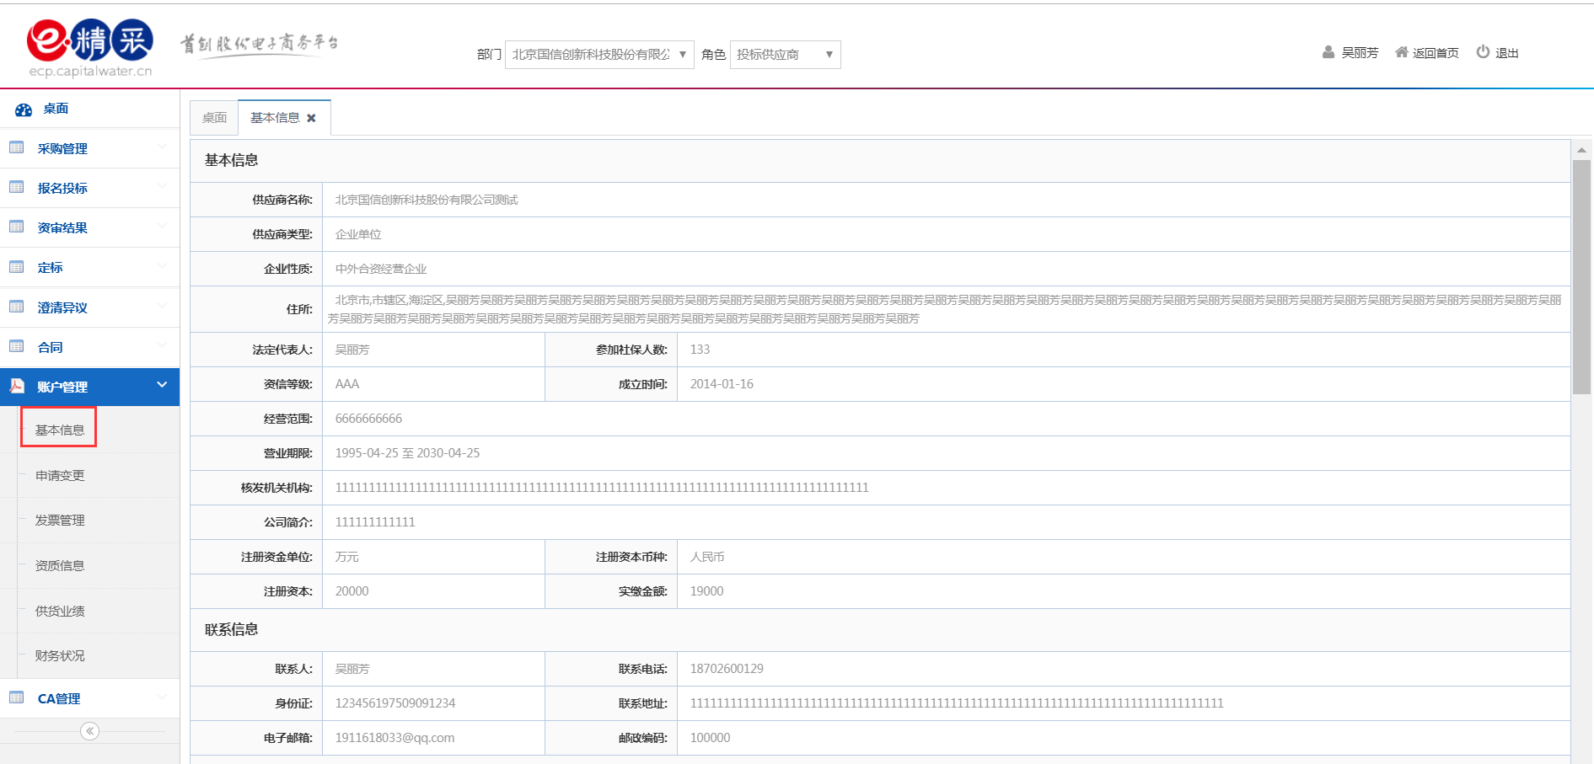

7.2申请变更
主要功能：变更机构信息
点击左侧【申请变更】菜单，修改信息后，点击【提交】，即提交变更信息审核，审核通过后，变更信息成功，
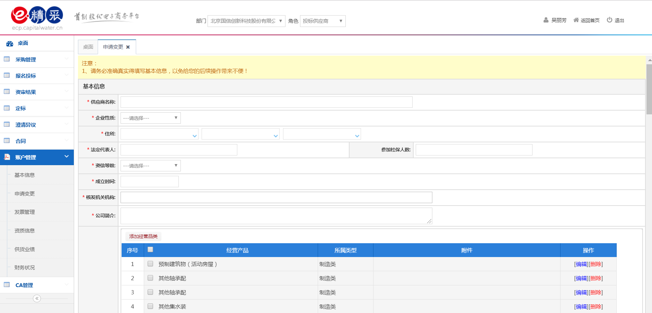

7.3发票管理
主要功能：维护本机构的开票信息。
（1）点击左侧【会员管理】【发票管理】菜单，进入发票管理列表。
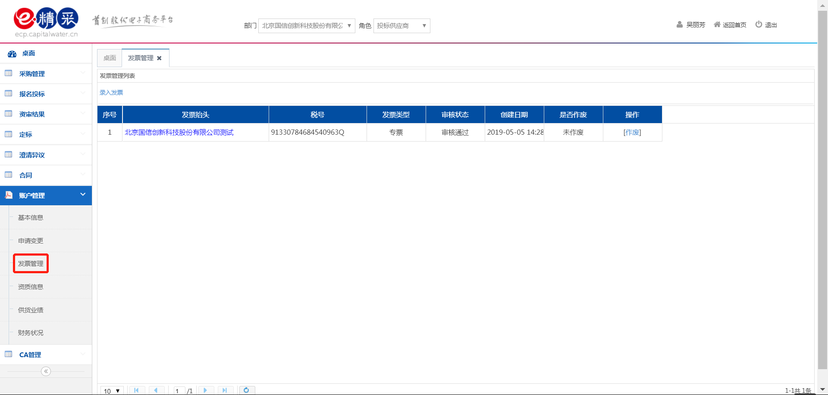
（2）录入发票
点击列表上方【录入发票】，进入录入发票页面，填写发票信息后，点击【提交】，即可以完成发票信息录入。
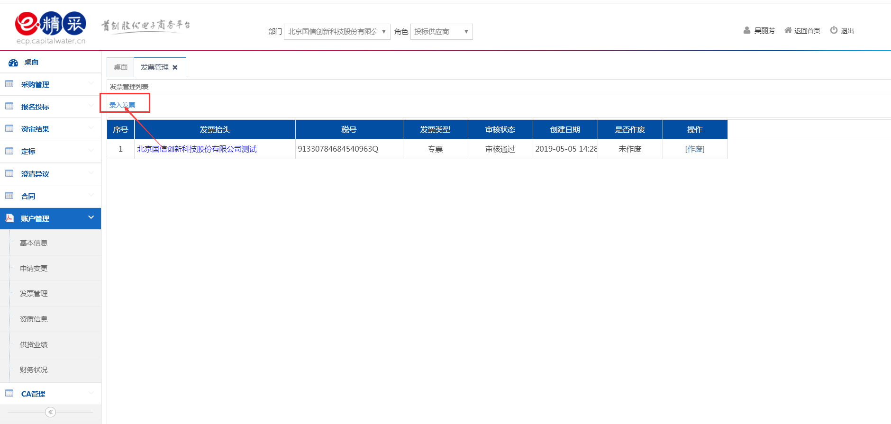
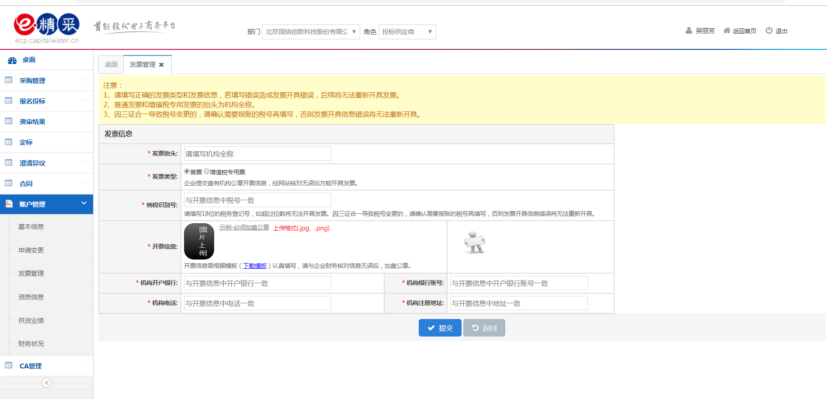

7.4. 资质信息
主要功能：维护本机构资质信息。
点击左侧【账户管理】【资质信息】菜单，进入资质信息列表。
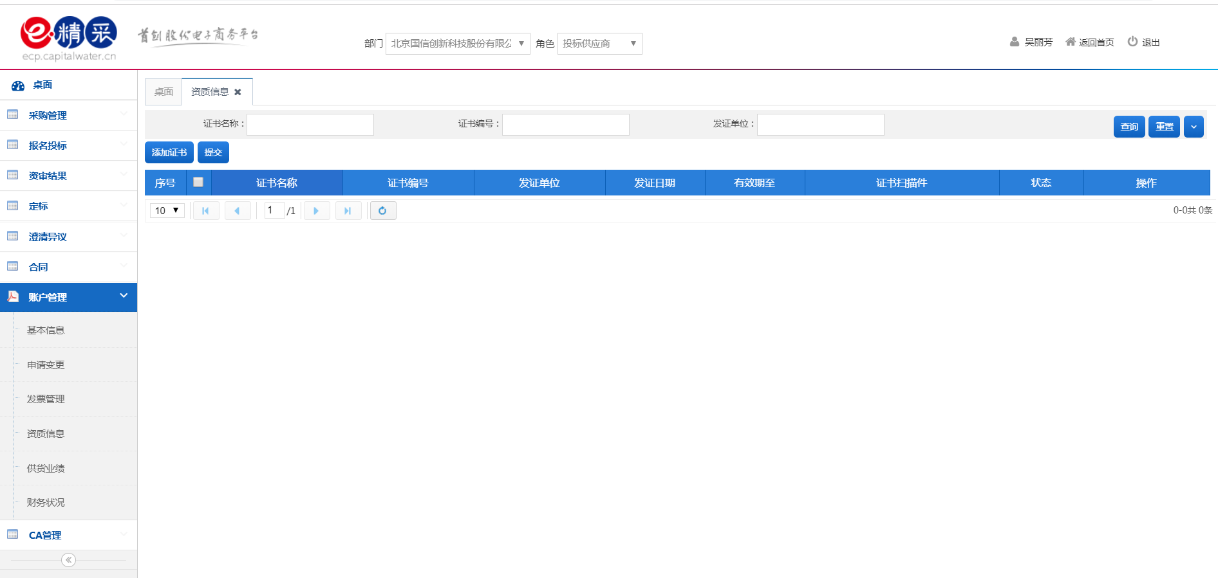

7.5. 供货业绩
主要功能：维护本机构供货业绩。
点击左侧【账户管理】【供货业绩】菜单，进入供货业绩列表。
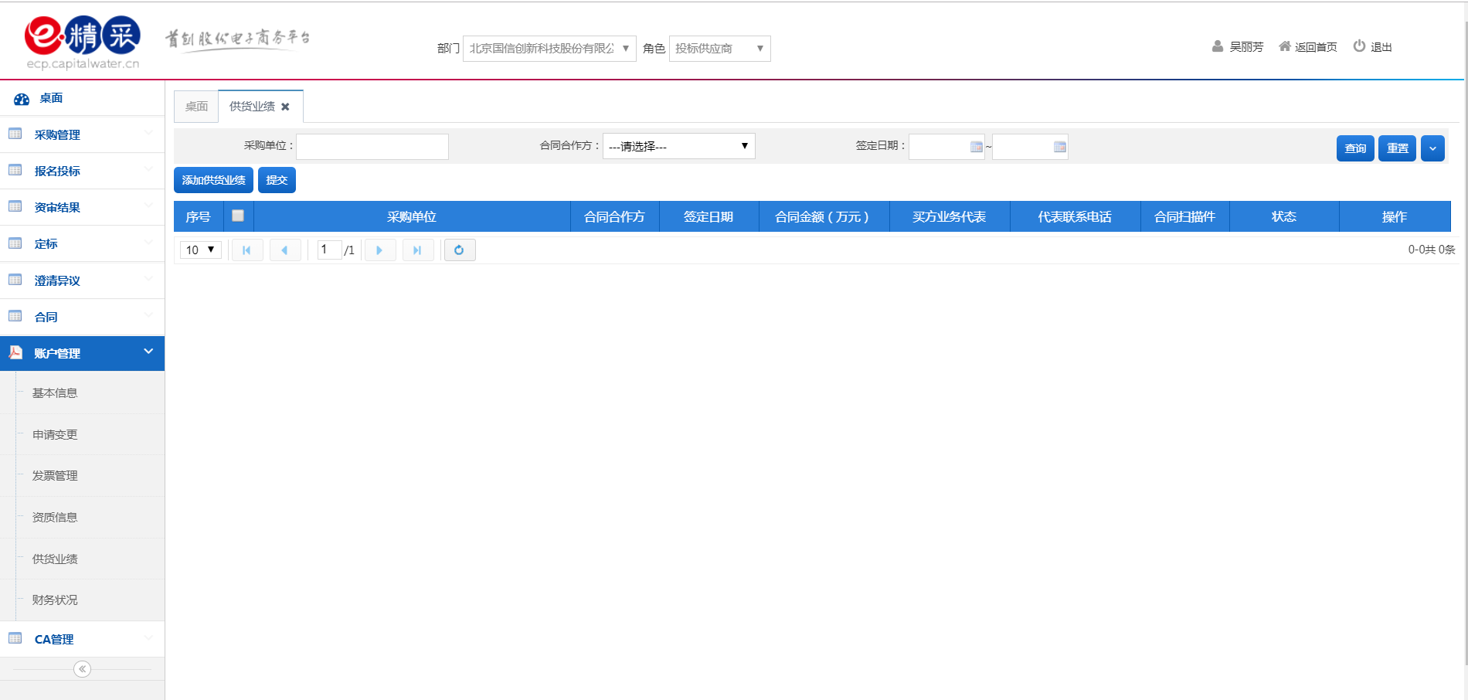

7.6. 财务状况
主要功能：维护本机构财务状况信息。
点击左侧【账户管理】【财务状况】菜单，进入财务状况列表。
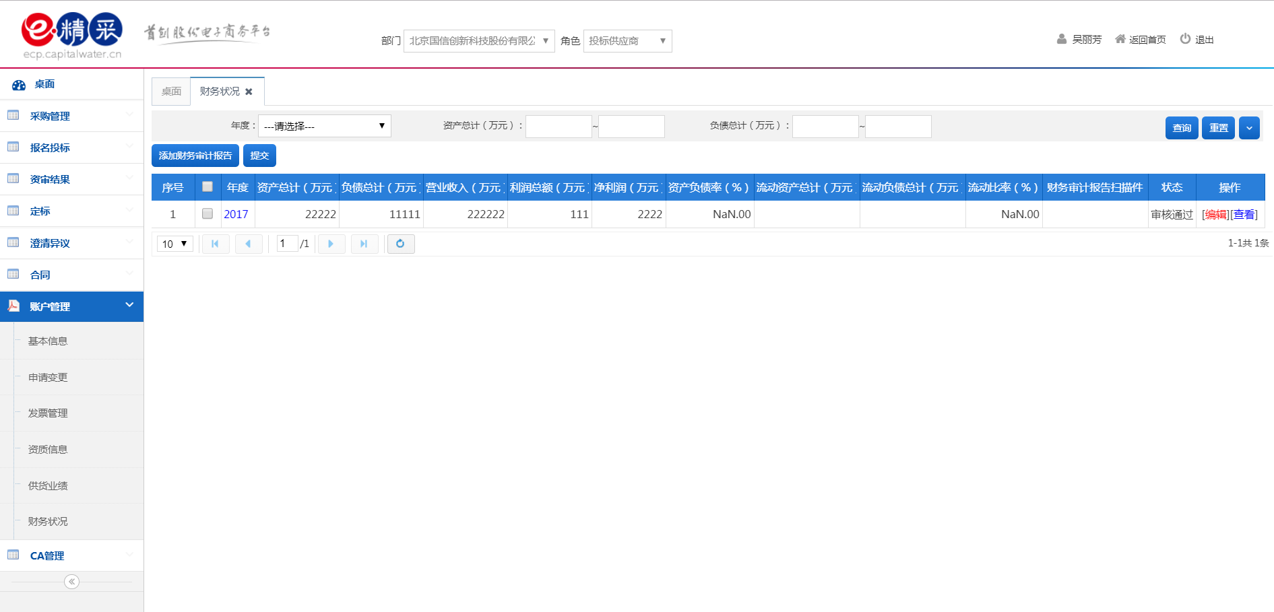

附-工具下载安装

附1. 工具安装
（1）下载：
1）打开首创股份电子商务平台（http://ecp.capitalwater.cn）门户，点击【下载中心】进入下载中心页面；
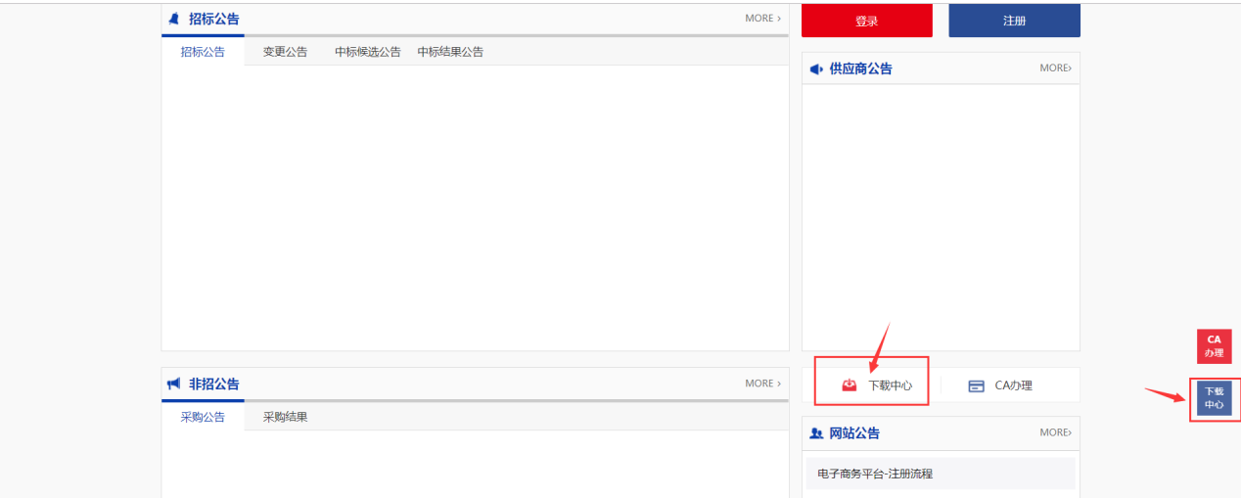2）下载“电子签章驱动”和“首创股份投标管家”；
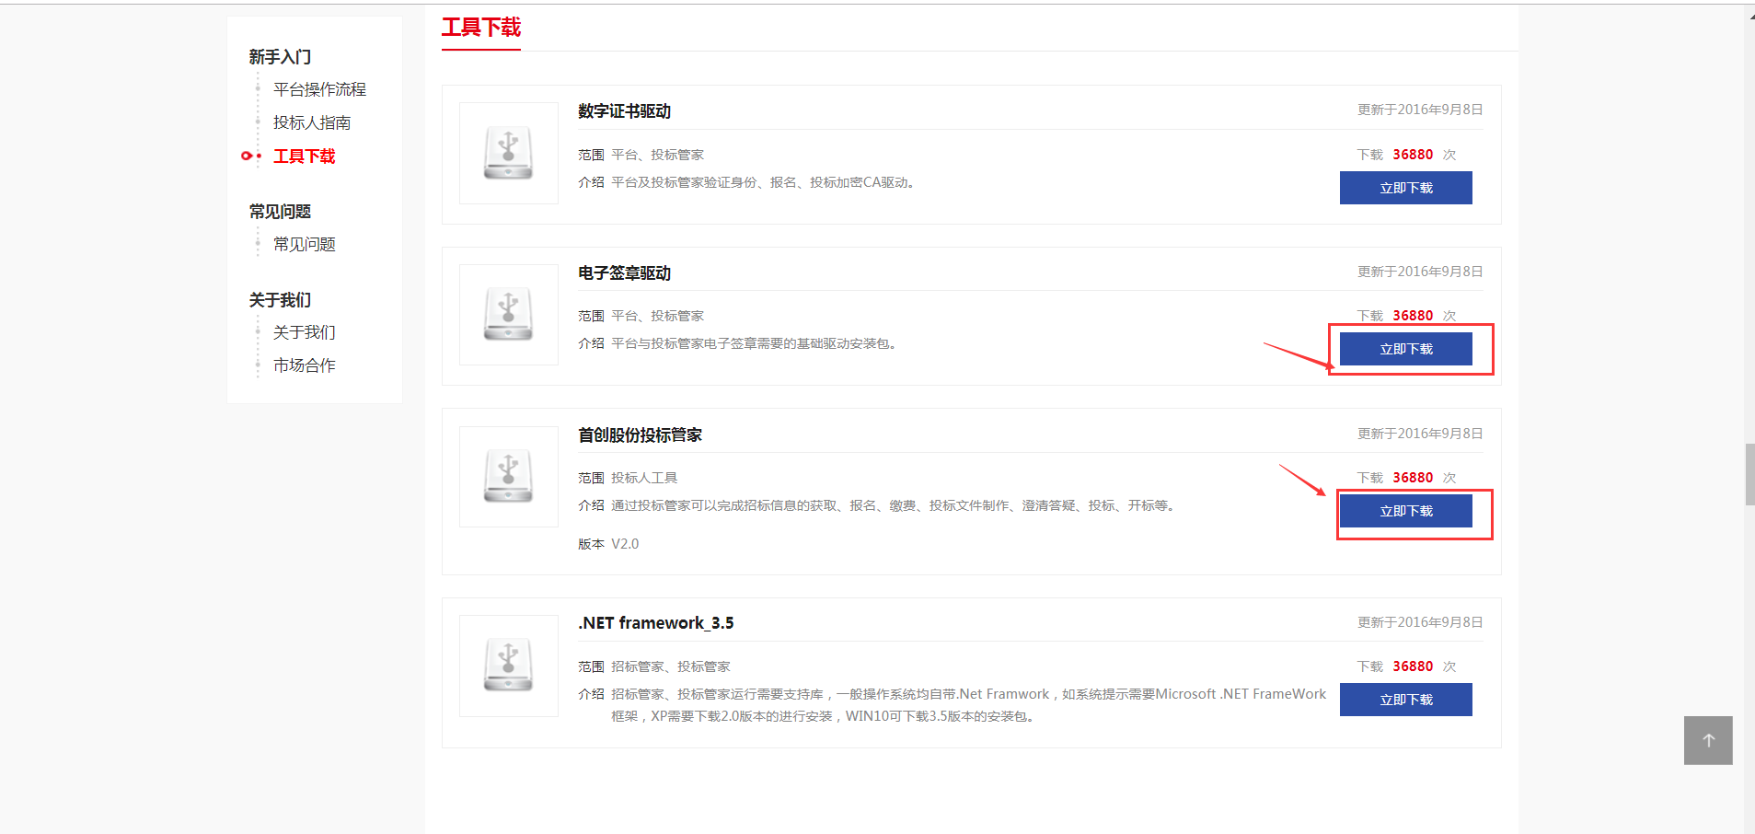

附2.投标管家安装
（1）打开已下载的投标管家安装文件的所在位置；
（2）双击安装文件，弹出提示“您想允许此应用对您的电脑进行更改吗？”；
① 选择“否“按钮退出安装；
② 选择“是”按钮继续安装；
（3）选择“是“按钮后，安装文件弹出安装向导提示框显示如下：
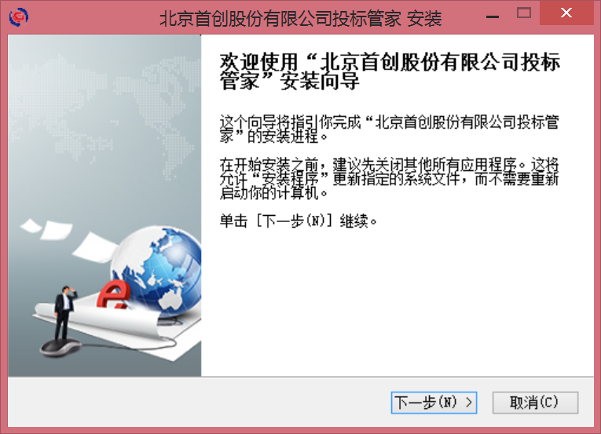
① 点击“取消“按钮，退出安装程序；
② 点击“下一步“按钮，继续安装；
（4）点击“下一步“按钮后，页面显示选择安装位置文件页面；
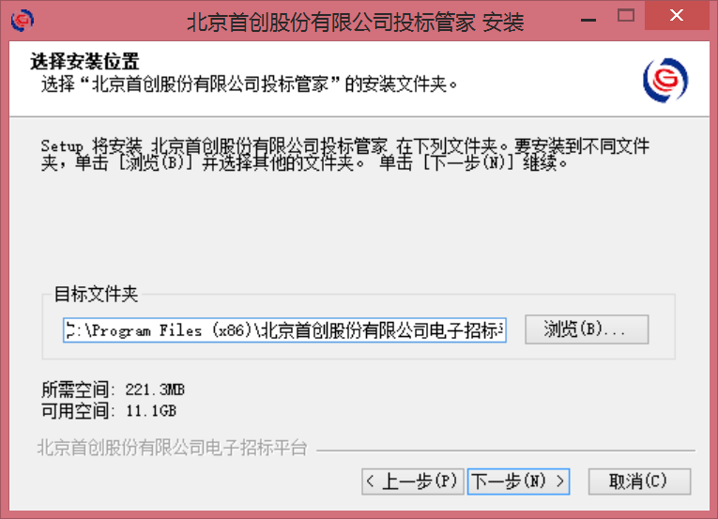
① 点击“取消“按钮，退出安装程序；
② 点击“上一步“按钮，页面回到安装向导页面；
③ 点击”浏览（B）“按钮，选择投标管家的安装位置；
④ 点击“下一步“按钮，继续安装；
（5）建议选择文件默认安装位置，点击“下一步“按钮，页面显示正在安装界面；
（6）点击”完成“按钮，完成投标管家安装。
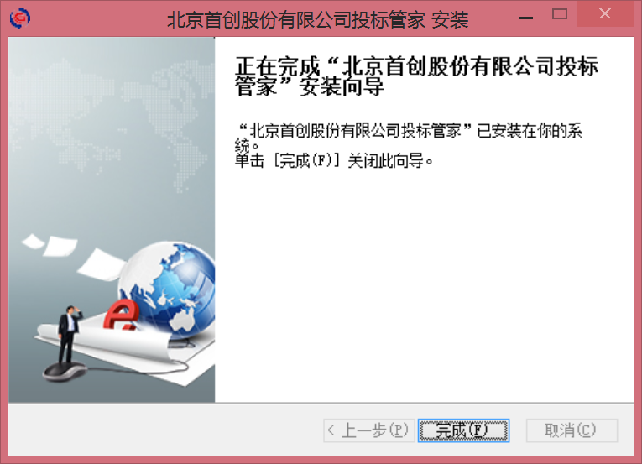
（7）投标管家安装成功后，电脑桌面显示“投标管家“的快捷方式
（8）首次打开工具界面如下,需对环境进行检测；
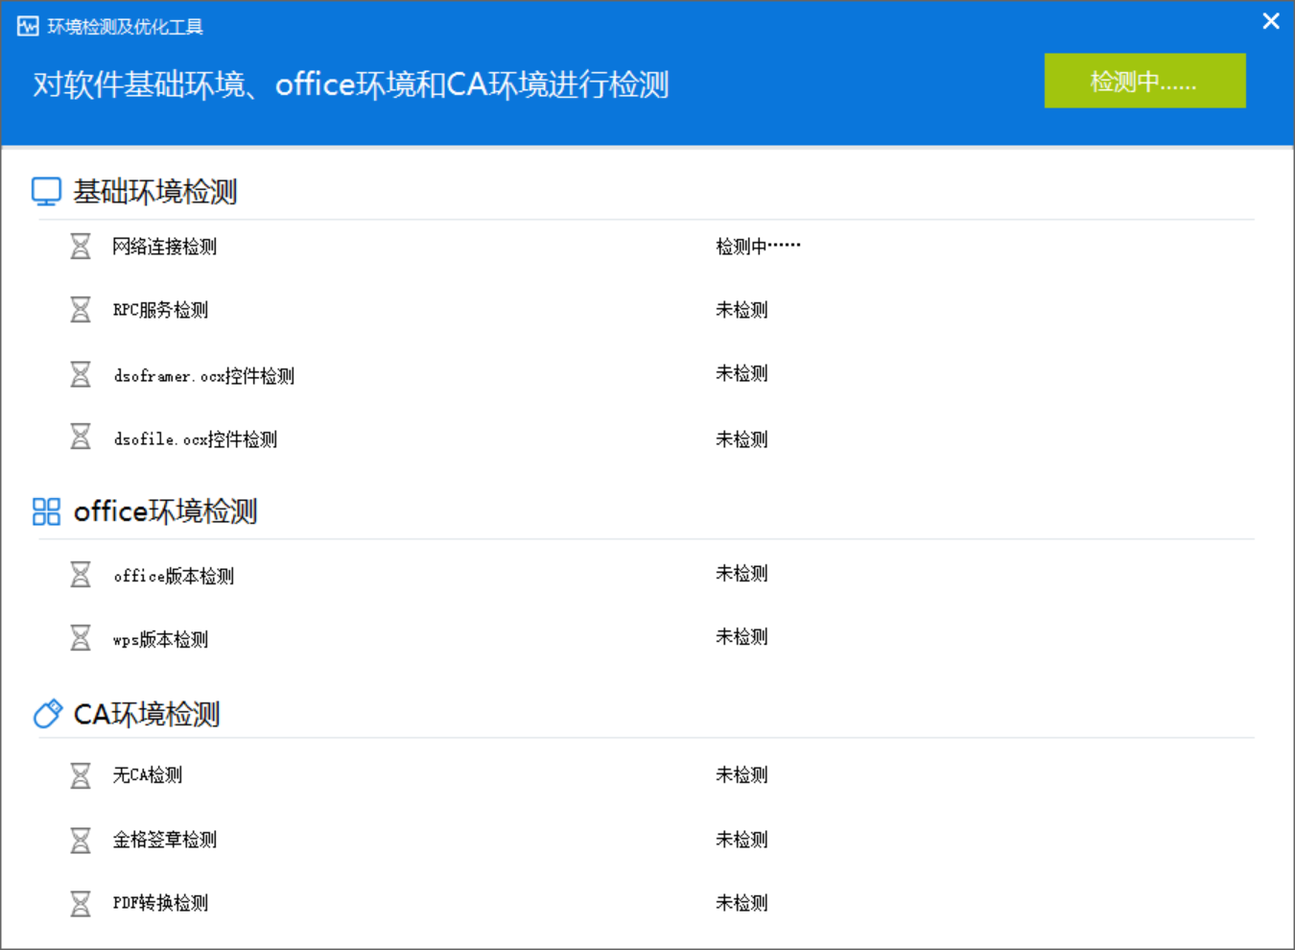

附3. 签章软件安装
- 双击打开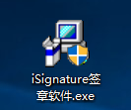；
- 系统弹出提示“您想允许此应用对您的电脑进行更改吗？”，选择“是”继续安装；
- 弹出界面，提示”安装前，请关闭所有运行的应用程序“，点击“OK”按钮；
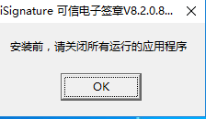
- 在安装页面，点击“安装”按钮，继续安装；
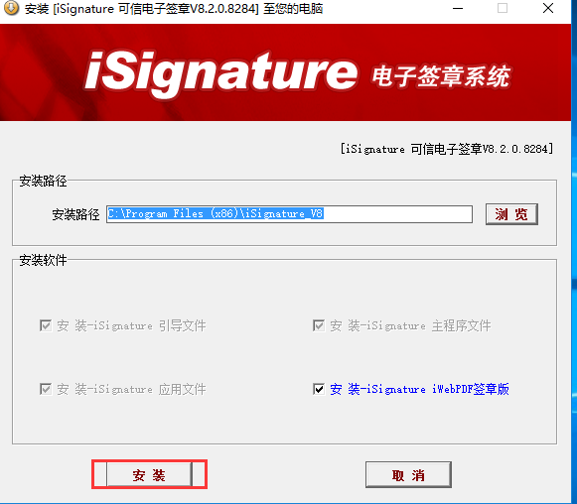

- 弹出安装完成的提示，点击”确定”按钮；
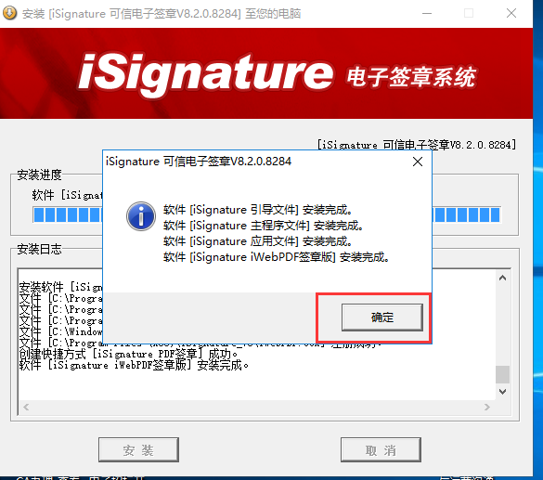
- 点击”完成”按钮后，签章软件即安装完成。
